**MỤC LỤC**

LAB 1 VÀ LAB 2 1

Bài tập 1 – Tạo ứng dụng máy tính cơ bản 1

Bài tập 2 – Sử dụng Camera 13

Bài tập 3: Ứng dụng Random Number / Xúc xắc 18

Bài tập 4: Gọi điện và Nhắn tin trên Android 24

Mục tiêu 24

Các bước thực hiện 24

LAB 3 — ỨNG DỤNG “TRUYỆN CƯỜI” 48

1. Mục tiêu 48

2. Môi trường 48

3. Cấu trúc Project 48

4. Nội dung code chính 49

BÁO CÁO LAB 4 — ỨNG DỤNG “LOGIN UI” 58

4.1. Mục tiêu 58

4.2. Môi trường phát triển 58

4.3. Cấu trúc project 59

4.4. Nội dung code chính 60

4.5. Kết quả 69

LAB 5 — ỨNG DỤNG “ANIMATION & QUICKCALL” 71

5.1. Mục tiêu 71

5.2. Môi trường phát triển 71

5.3. Cấu trúc project 72

5.4. Nội dung code chính 73

5.5. Kết quả 75

LAB 6 – LẬP TRÌNH DI ĐỘNG 77

6.1. Mục tiêu 77

6.2. Yêu cầu thực hiện 77

LAB 7 94

7.1. Mục tiêu bài học 94

7.2. Yêu cầu thực hiện 94

1. Bài 1 – Custom Button 94

2. Bài 2 – Custom Toast & Custom Dialog 94

3. Bài 3 – Custom SeekBar RGB → CMY 95

7.3. Cấu trúc project 95

7.4. Source code chính 96

7.5. Kết quả 116

LAB 8 – LISTVIEW & GRIDVIEW (ANDROID) 119

8.1. Mục tiêu 119

Sau khi hoàn thành Lab 8, sinh viên có thể: 119

8.2. Cấu trúc project 119

8.3. Nội dung code chính 121

BÀI 0 – LISTVIEW CƠ BẢN 122

1. Giao diện cần có 122

2. Code chính cần chèn 122

activity_simple_list.xml 122

SimpleListActivity.java (trích đoạn) 123

Bài tập thêm 123

List view cơ bản 124

BÀI 1 – CUSTOM LISTVIEW MÓN ĂN 125

1. Giao diện 125

BÀI 2 – CUSTOM GRIDVIEW MÓN ĂN 129

LAB 10 VÀ 11 137

9.1. Giới thiệu chung 137

9.2. Các đoạn code quan trọng – giải thích chi tiết 137

*9.2.1. Đọc danh sách truyện từ thư mục assets/story* 137

*9.2.2. Lọc và hiển thị từng truyện* 138

*9.2.3. Gắn sự kiện click để chuyển sang màn chi tiết* 138

*9.2.4. Đọc nội dung truyện từ file TXT (M003DetailStoryFragment)* 139

*9.2.5. StoryAdapter – hiển thị list bằng RecyclerView* 139

2.6. Navigation giữa các Fragment 140

9.3. Bộ icon sử dụng trong bài 141

9.4. Layout giao diện của ứng dụng 141

*9.4.1. Layout M000 – Splash (m000_frg_splash.xml)* 141

*9.4.2. Layout M001 – Topic (m001_frg_topic.xml)* 141

*9.4.3. Layout chung Activity_main.xml* 142

9.5. Kết quả 142

LAB 13 VÀ 14 145

1. Mục tiêu 145

2. Cấu trúc dự án 145

*2.1. Cấu trúc Backend ASP.NET Core* 145

2.2. Cấu trúc Android 146

3. NỘI DUNG CODE CHÍNH – BACKEND ASP.NET 147

3.5. AuthController.cs 152

4. NỘI DUNG CODE CHÍNH – ANDROID STUDIO 156

4.1. network_security_config.xml 156

4.2. AndroidManifest.xml 156

4.3. ApiClient.java 157

4.4. Giao diện Register – m001_frg_register.xml 158

4.5. Register Fragment 158

4.6. Login Fragment 160

5. KẾT QUẢ 161

**LAB 1 VÀ LAB 2**

**Bài tập 1 – Tạo ứng dụng máy tính cơ bản**

**Mục tiêu:** Làm quen với giao diện Android Studio, khai báo điều khiển và xử lý sự kiện trong Java.

**Các bước thực hiện:**

1. **Tạo Project mới**
   * Mở Android Studio → *File > New Project* → chọn **Empty Activity**.
   * Đặt tên project: 1150070050_NguyenNgocTuVy_TH_Lab1.
   * Bấm **Finish** để tạo project.

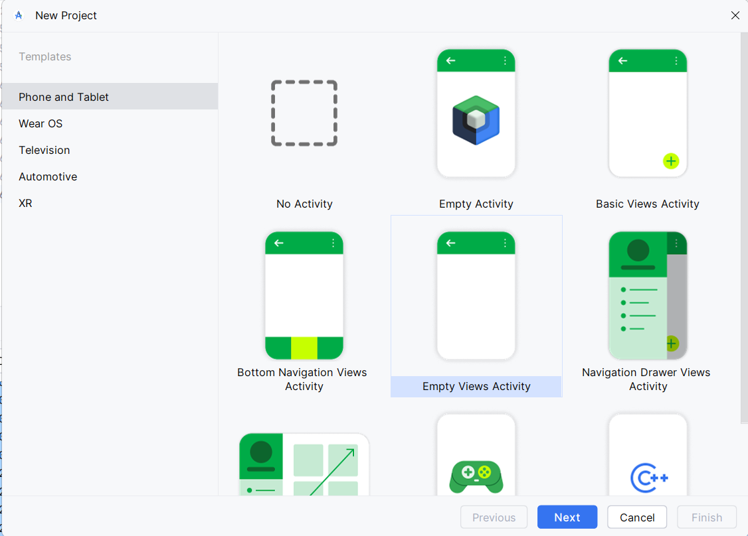

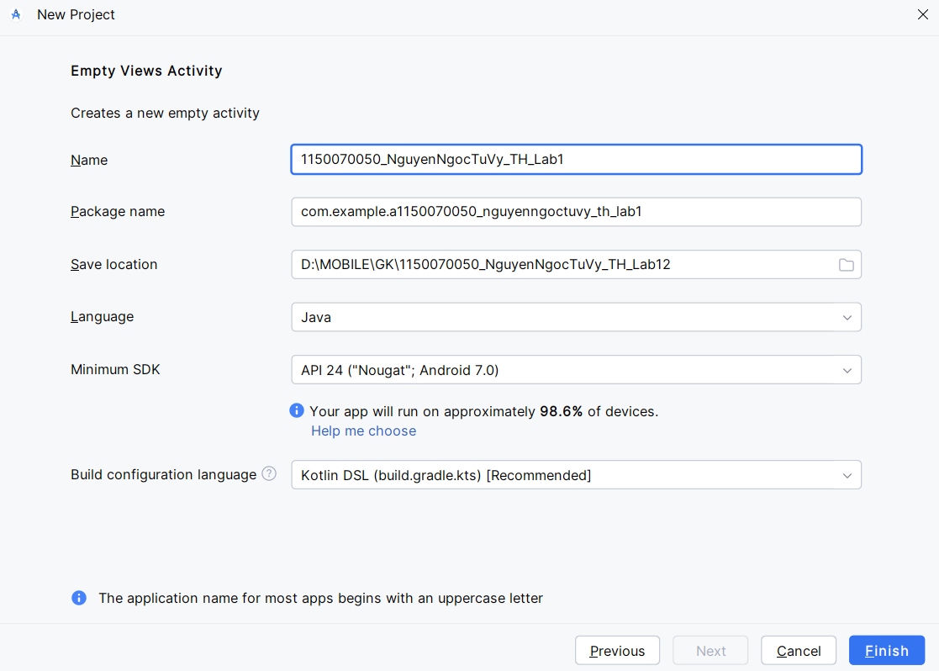

1. **Thiết kế giao diện activity_main.xml**
   * Dùng **LinearLayout**, thêm các thành phần:
     + 2 EditText nhập số X, Y
     + 1 TextView hiển thị kết quả
     + 5 Button cho các phép toán: +, -, *, /, %

*<?*xml version="1.0" encoding="utf-8"*?>*

<ScrollView xmlns:android="http://schemas.android.com/apk/res/android"

android:layout_width="match_parent"

android:layout_height="match_parent"

android:fillViewport="true"

android:background="@color/lavender">

<LinearLayout

android:orientation="vertical"

android:padding="20dp"

android:layout_width="match_parent"

android:layout_height="wrap_content">

*<!-- Header -->*

<TextView

android:id="@+id/tvHeader"

android:text="@string/app_header"

android:textSize="22sp"

android:textStyle="bold"

android:textColor="@color/purple_700"

android:layout_marginBottom="16dp"

android:layout_width="wrap_content"

android:layout_height="wrap_content" />

*<!-- ====================== BÀI TẬP 1: MÁY TÍNH ====================== -->*

<TextView

android:text="Bài tập 1: Máy tính cơ bản (+, −, ×, ÷, %)"

android:textStyle="bold"

android:textSize="18sp"

android:textColor="@color/black"

android:layout_marginBottom="8dp"

android:layout_width="wrap_content"

android:layout_height="wrap_content" />

<LinearLayout

android:orientation="vertical"

android:padding="16dp"

android:background="@android:color/white"

android:layout_width="match_parent"

android:layout_height="wrap_content"

android:layout_marginBottom="18dp"

android:layout_marginTop="4dp"

android:elevation="2dp">

<EditText

android:id="@+id/txtX"

android:hint="Nhập số X"

android:inputType="numberDecimal"

android:layout_width="match_parent"

android:layout_height="wrap_content" />

<EditText

android:id="@+id/txtY"

android:hint="Nhập số Y"

android:inputType="numberDecimal"

android:layout_width="match_parent"

android:layout_height="wrap_content"

android:layout_marginTop="10dp" />

<TextView

android:id="@+id/tvKetQua"

android:text="Kết quả:"

android:textSize="18sp"

android:textColor="@color/black"

android:layout_marginTop="12dp"

android:layout_width="match_parent"

android:layout_height="wrap_content" />

<LinearLayout

android:orientation="horizontal"

android:gravity="center"

android:layout_marginTop="14dp"

android:layout_width="match_parent"

android:layout_height="wrap_content">

<Button

android:id="@+id/btnCong"

android:text="+"

android:layout_width="0dp"

android:layout_height="wrap_content"

android:layout_weight="1" />

<Button

android:id="@+id/btnTru"

android:text="-"

android:layout_width="0dp"

android:layout_height="wrap_content"

android:layout_weight="1" />

<Button

android:id="@+id/btnNhan"

android:text="*"

android:layout_width="0dp"

android:layout_height="wrap_content"

android:layout_weight="1" />

<Button

android:id="@+id/btnChia"

android:text="/"

android:layout_width="0dp"

android:layout_height="wrap_content"

android:layout_weight="1" />

<Button

android:id="@+id/btnChiaDu"

android:text="%"

android:layout_width="0dp"

android:layout_height="wrap_content"

android:layout_weight="1" />

</LinearLayout>

</LinearLayout>

*<!-- ====================== BÀI TẬP 2: CAMERA ====================== -->*

<TextView

android:text="Bài tập 2: Mở Camera và hiển thị ảnh"

android:textStyle="bold"

android:textSize="18sp"

android:textColor="@color/black"

android:layout_marginBottom="8dp"

android:layout_width="wrap_content"

android:layout_height="wrap_content" />

<LinearLayout

android:orientation="vertical"

android:padding="16dp"

android:background="@android:color/white"

android:layout_width="match_parent"

android:layout_height="wrap_content"

android:elevation="2dp">

<Button

android:id="@+id/btnMoCamera"

android:text="Mở Camera"

android:layout_width="match_parent"

android:layout_height="wrap_content" />

<ImageView

android:id="@+id/imgPreview"

android:layout_width="match_parent"

android:layout_height="240dp"

android:layout_marginTop="14dp"

android:scaleType="centerCrop"

android:src="@mipmap/ic_launcher" />

</LinearLayout>

</LinearLayout>

</ScrollView>

* + Không dùng kéo thả, viết bằng code XML.

*Ảnh chụp 2:* Giao diện bố cục XML trong Design preview.

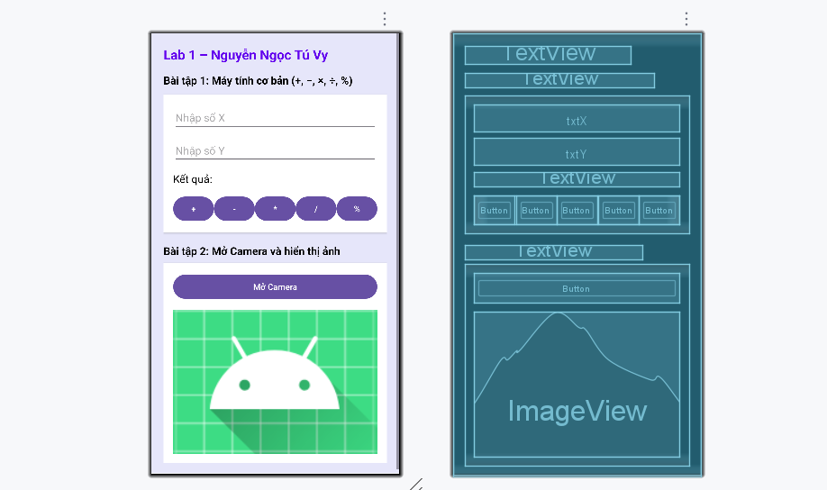

1. **Khai báo và xử lý sự kiện trong MainActivity.java**
   * Dùng phương thức findViewById() để liên kết các đối tượng trong XML.
   * Tạo OnClickListener cho từng nút phép toán.
   * Hiển thị kết quả tính toán ra TextView.

*Ảnh chụp 4:* Đoạn code Java trong MainActivity.java (phần xử lý phép tính).

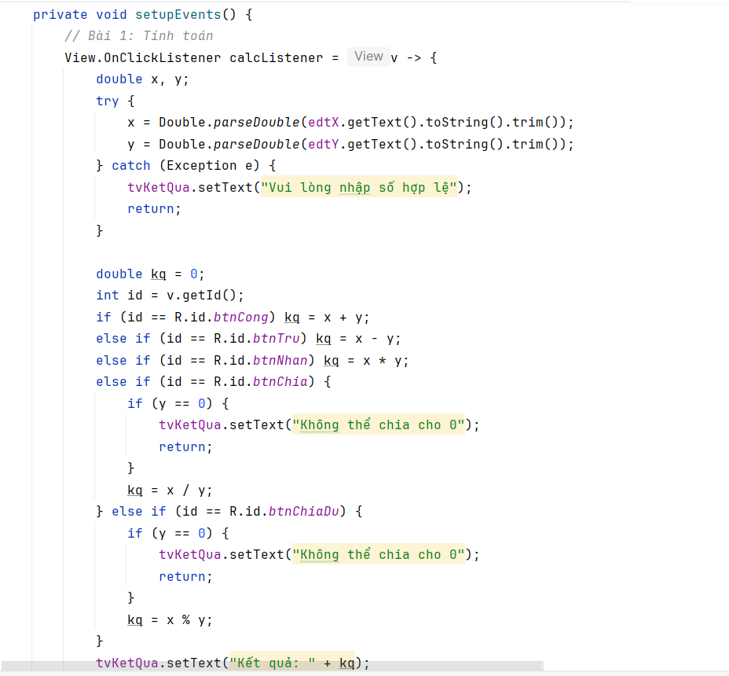

1. **Chạy ứng dụng**
   * Nhập hai số và thử các phép toán.

*Ảnh chụp 5:* Màn hình chạy app – phần “Máy tính cơ bản” đang hiển thị kết quả.

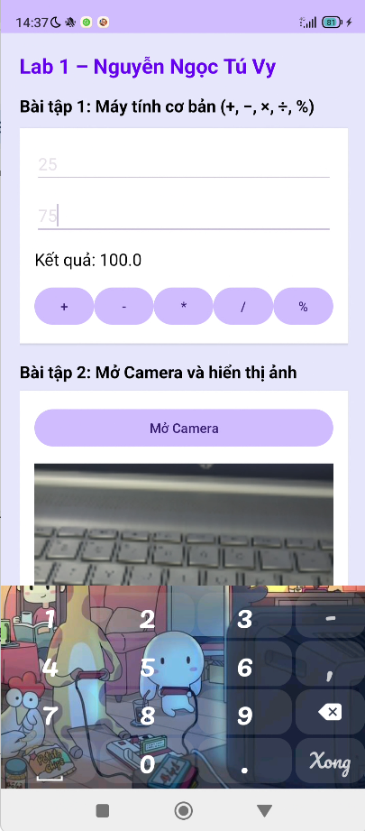

## **Bài tập 2 – Sử dụng Camera**

**Mục tiêu:** Làm quen với Intent, quyền truy cập hệ thống, và kết quả trả về từ ứng dụng khác.

**Các bước thực hiện:**

* **Thiết kế giao diện**
  + Thêm phần “Bài tập 2” trong cùng layout, gồm:
    - 1 Button → “Mở Camera”
    - 1 ImageView → hiển thị ảnh chụp

*<!-- ====================== BÀI TẬP 2: CAMERA ====================== -->*

<TextView

android:text="Bài tập 2: Mở Camera và hiển thị ảnh"

android:textStyle="bold"

android:textSize="18sp"

android:textColor="@color/black"

android:layout_marginBottom="8dp"

android:layout_width="wrap_content"

android:layout_height="wrap_content" />

<LinearLayout

android:orientation="vertical"

android:padding="16dp"

android:background="@android:color/white"

android:layout_width="match_parent"

android:layout_height="wrap_content"

android:elevation="2dp">

<Button

android:id="@+id/btnMoCamera"

android:text="Mở Camera"

android:layout_width="match_parent"

android:layout_height="wrap_content" />

<ImageView

android:id="@+id/imgPreview"

android:layout_width="match_parent"

android:layout_height="240dp"

android:layout_marginTop="14dp"

android:scaleType="centerCrop"

android:src="@mipmap/ic_launcher" />

</LinearLayout>

* **Khai báo quyền trong AndroidManifest.xml**

Thêm:  
 <uses-feature android:name="android.hardware.camera" android:required="false" />

<uses-permission android:name="android.permission.CAMERA" />

* **Viết code mở Camera**
  + Dùng Intent(MediaStore.ACTION_IMAGE_CAPTURE) để gọi camera.
  + Kiểm tra và xin quyền CAMERA lúc runtime.
  + Dùng ActivityResultLauncher để nhận lại ảnh chụp hiển thị trong ImageView.

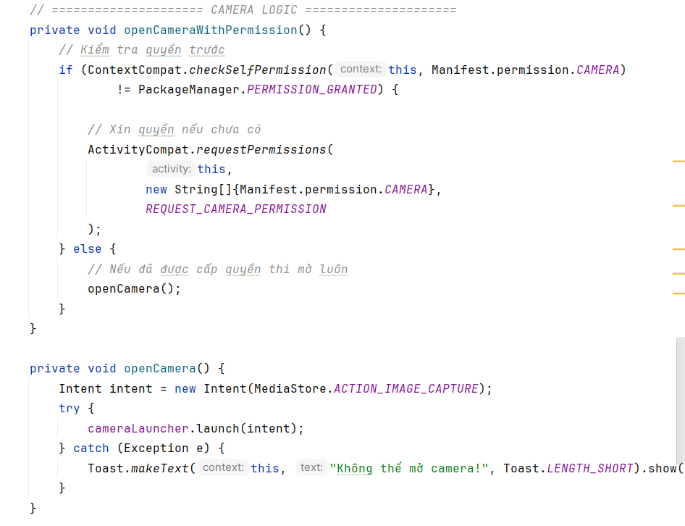

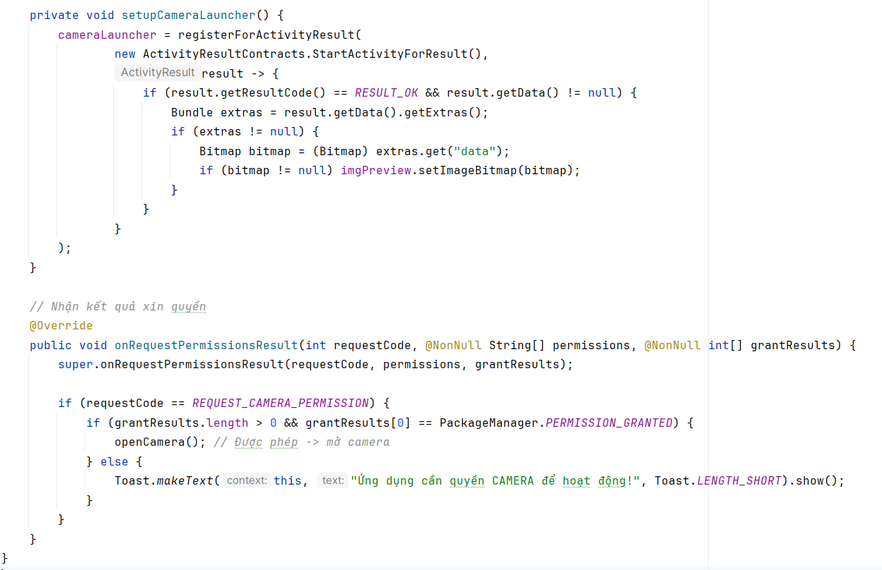

* **Chạy ứng dụng**
  + Bấm **Mở Camera** → chọn **Cho phép truy cập camera** → chụp ảnh.

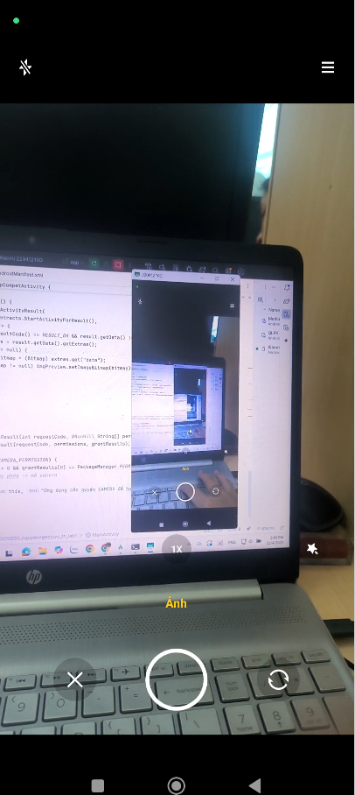

* + Ảnh hiển thị ở phần dưới giao diện.

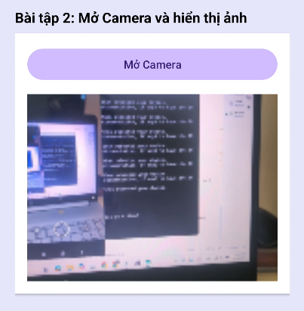

## **Bài tập 3: Ứng dụng Random Number / Xúc xắc**

Mục tiêu

* Làm quen với lớp Random trong Java.
* Tạo ứng dụng hiển thị số ngẫu nhiên hoặc mô phỏng xúc xắc 6 mặt.
* Rèn luyện kỹ năng cập nhật giao diện động (TextView & ImageView).

**Bước 1:** Mở activity_main.xml, thêm vào phần giao diện:

* TextView hiển thị số ngẫu nhiên.
* Button “Random Number”.
* ImageView để minh họa xúc xắc.

*<!-- ====================== BÀI 3: RANDOM / XÚC XẮC ====================== -->*

<TextView

android:text="Bài 3: Random Number / Xúc xắc"

android:textStyle="bold"

android:textSize="18sp"

android:textColor="@color/black"

android:layout_marginTop="20dp"

android:layout_marginBottom="8dp"

android:layout_width="wrap_content"

android:layout_height="wrap_content" />

<LinearLayout

android:orientation="vertical"

android:padding="12dp"

android:background="@android:color/white"

android:gravity="center"

android:layout_width="match_parent"

android:layout_height="wrap_content">

<TextView

android:id="@+id/tvRandom"

android:text="00"

android:textSize="48sp"

android:textColor="@color/purple_700"

android:layout_marginBottom="10dp"

android:gravity="center"

android:layout_width="match_parent"

android:layout_height="wrap_content" />

<Button

android:id="@+id/btnRandom"

android:text="Random Number"

android:layout_width="match_parent"

android:layout_height="wrap_content" />

<ImageView

android:id="@+id/imgDice"

android:layout_width="150dp"

android:layout_height="150dp"

android:layout_marginTop="12dp"

android:scaleType="centerInside"

android:src="@drawable/dice_1" />

</LinearLayout>

**Bước 2:** Tạo 6 hình xúc xắc (dice_1 → dice_6) và thêm vào thư mục:  
 app/src/main/res/drawable/

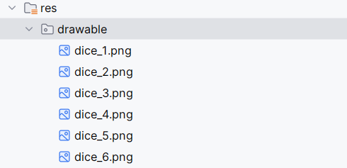

**Bước 3:** Trong MainActivity.java, thêm code xử lý sự kiện:

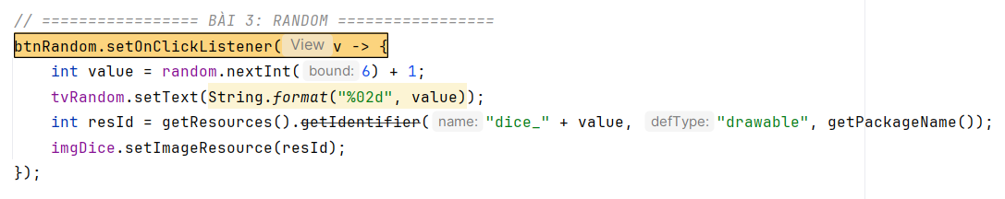

* Random().nextInt(6) + 1: tạo số ngẫu nhiên từ 1 đến 6.
* getIdentifier(...): tự động tìm hình xúc xắc tương ứng.
* setImageResource(resId): cập nhật hình mới.

**Bước 4:** Chạy chương trình → bấm nút “Random Number”:

* Mỗi lần bấm, số thay đổi.
* Hình xúc xắc tương ứng (1–6) hiển thị bên dưới.

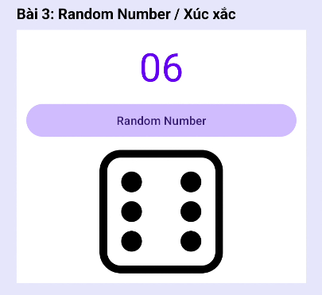  
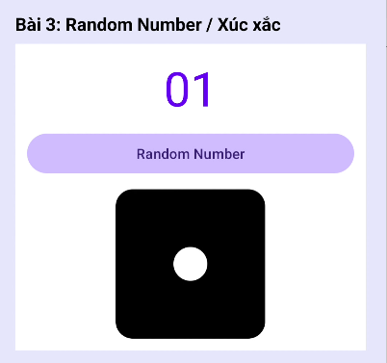

**Kết quả đạt được**

* Ứng dụng hoạt động ổn định, hiển thị được số và hình xúc xắc ngẫu nhiên.
* Giao diện sinh động, dễ mở rộng sang trò chơi hoặc mô phỏng.

## **Bài tập 4: Gọi điện và Nhắn tin trên Android**

### **Mục tiêu**

* Làm quen với **Intent hệ thống** (ACTION_CALL, ACTION_SENDTO).
* Biết cách khai báo **permission** trong AndroidManifest.xml.
* Hiểu cách liên kết dữ liệu người dùng nhập từ EditText.

### **Các bước thực hiện**

**Bước 1:** Trong activity_main.xml, thêm:

* 2 EditText: nhập **số điện thoại** và **nội dung tin nhắn**.
* 2 Button: **Gọi điện** và **Gửi SMS**.

*<!-- ====================== BÀI 4: GỌI & NHẮN TIN ====================== -->*

<TextView

android:text="Gọi điện &amp; Nhắn tin"

android:textStyle="bold"

android:textSize="18sp"

android:textColor="@color/black"

android:layout_marginTop="20dp"

android:layout_marginBottom="8dp"

android:layout_width="wrap_content"

android:layout_height="wrap_content" />

<LinearLayout

android:orientation="vertical"

android:padding="12dp"

android:background="@android:color/white"

android:layout_width="match_parent"

android:layout_height="wrap_content">

<EditText

android:id="@+id/txtPhone"

android:layout_width="match_parent"

android:layout_height="wrap_content"

android:hint="Nhập số điện thoại"

android:inputType="phone"

android:minHeight="48dp" />

<EditText

android:id="@+id/txtSMS"

android:layout_width="match_parent"

android:layout_height="wrap_content"

android:layout_marginTop="8dp"

android:hint="Nhập nội dung tin nhắn"

android:minHeight="48dp" />

<LinearLayout

android:orientation="horizontal"

android:layout_width="match_parent"

android:layout_height="wrap_content"

android:layout_marginTop="12dp">

<Button

android:id="@+id/btnCall"

android:text="Gọi điện"

android:layout_width="0dp"

android:layout_weight="1"

android:layout_height="wrap_content" />

<Button

android:id="@+id/btnSMS"

android:text="Gửi SMS"

android:layout_width="0dp"

android:layout_weight="1"

android:layout_height="wrap_content"

android:layout_marginStart="8dp" />

</LinearLayout>

</LinearLayout>

</

**Bước 2:** Thêm quyền vào AndroidManifest.xml:

<uses-feature android:name="android.hardware.telephony" android:required="false" />

<uses-permission android:name="android.permission.CALL_PHONE" />

**Bước 3:** Thêm code xử lý trong MainActivity.java:

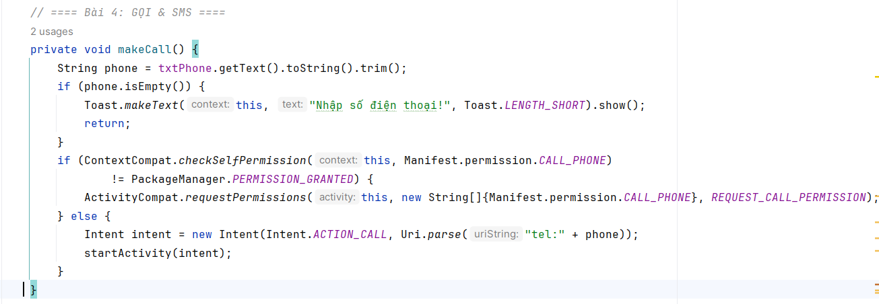

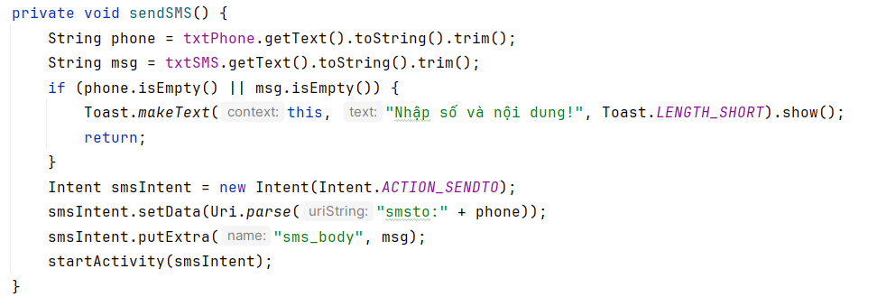

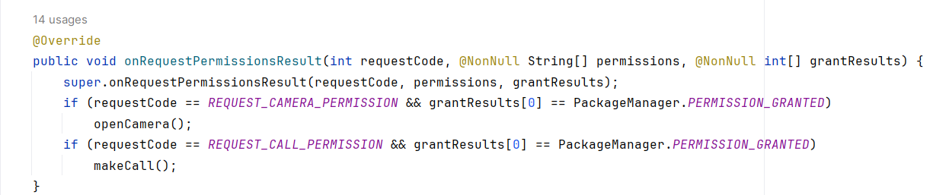

**Bước 4:** Chạy ứng dụng → nhập số → bấm:

* **Gọi điện:** mở trình quay số và thực hiện cuộc gọi.
* **Gửi SMS:** mở ứng dụng tin nhắn với nội dung đã nhập sẵn.

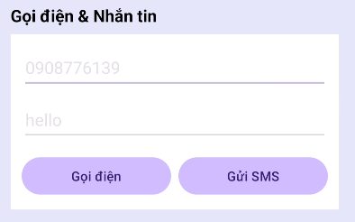

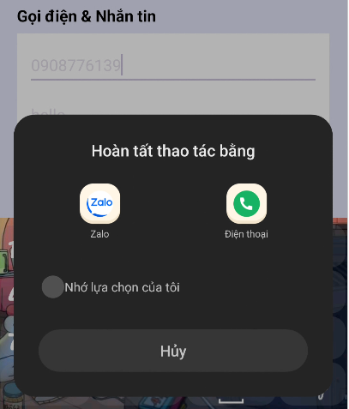

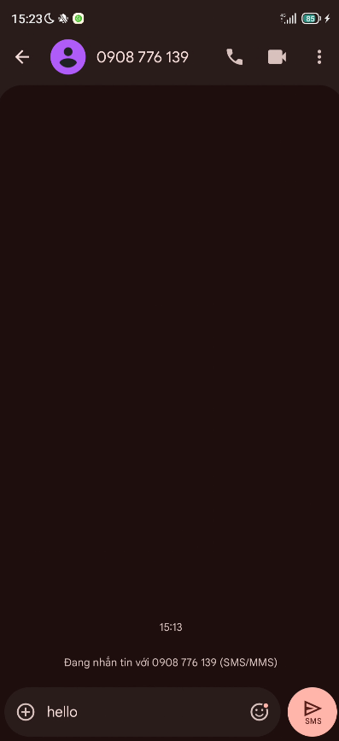

**Kết quả đạt được**

* Ứng dụng chạy được 2 tính năng:
  + Gọi điện trực tiếp bằng Intent.
  + Gửi tin nhắn với nội dung soạn sẵn.
* Đã hiểu cách cấp quyền CALL_PHONE và SENDTO.

#### **Bài 1 – Giao diện Animal Sound (Splash)**

* Mục tiêu: Tạo giao diện mở đầu ứng dụng hiển thị hình con vật và chữ “Animal Sound”.  
   Mỗi lần chạy, **màu nền và icon** hiển thị sẽ **thay đổi ngẫu nhiên**.

**Cách làm:**

1. Tạo file layout res/layout/m001_act_splash.xml để thiết kế giao diện.
2. Thêm các hình ảnh con vật vào thư mục res/drawable.
3. Tạo file M001_ActSplash.java để xử lý logic đổi màu – đổi icon.
4. Dùng class RandomColor.java để sinh ngẫu nhiên màu nền.

**Code chính:**

*File: M001_ActSplash.java*

package com.example.a1150070050_nguyenngoctuvy_th_lab1;

import androidx.activity.result.ActivityResultLauncher;

import androidx.activity.result.contract.ActivityResultContracts;

import androidx.annotation.NonNull;

import androidx.appcompat.app.AppCompatActivity;

import androidx.core.app.ActivityCompat;

import androidx.core.content.ContextCompat;

import android.Manifest;

import android.content.Intent;

import android.content.pm.PackageManager;

import android.graphics.Bitmap;

import android.net.Uri;

import android.os.Bundle;

import android.provider.MediaStore;

import android.view.View;

import android.widget.*;

import android.widget.ImageView;

import java.util.Random;

public class MainActivity extends AppCompatActivity {

*// Bài 1*

EditText edtX, edtY;

TextView tvKetQua;

Button btnCong, btnTru, btnNhan, btnChia, btnChiaDu;

*// Bài 2*

Button btnMoCamera;

ImageView imgPreview;

*// Bài 3*

TextView tvRandom;

Button btnRandom;

ImageView imgDice;

*// Bài 4*

EditText txtPhone, txtSMS;

Button btnCall, btnSMS;

private static final int *REQUEST_CAMERA_PERMISSION* = 100;

private static final int *REQUEST_CALL_PERMISSION* = 200;

private static final int *REQUEST_SMS_PERMISSION* = 300;

private ActivityResultLauncher<Intent> cameraLauncher;

private final Random random = new Random();

@Override

protected void onCreate(Bundle savedInstanceState) {

super.onCreate(savedInstanceState);

setContentView(R.layout.*activity_main*);

initControls();

setupCameraLauncher();

setupEvents();

}

private void initControls() {

edtX = findViewById(R.id.*txtX*);

edtY = findViewById(R.id.*txtY*);

tvKetQua = findViewById(R.id.*tvKetQua*);

btnCong = findViewById(R.id.*btnCong*);

btnTru = findViewById(R.id.*btnTru*);

btnNhan = findViewById(R.id.*btnNhan*);

btnChia = findViewById(R.id.*btnChia*);

btnChiaDu = findViewById(R.id.*btnChiaDu*);

btnMoCamera = findViewById(R.id.*btnMoCamera*);

imgPreview = findViewById(R.id.*imgPreview*);

tvRandom = findViewById(R.id.*tvRandom*);

btnRandom = findViewById(R.id.*btnRandom*);

imgDice = findViewById(R.id.*imgDice*);

txtPhone = findViewById(R.id.*txtPhone*);

txtSMS = findViewById(R.id.*txtSMS*);

btnCall = findViewById(R.id.*btnCall*);

btnSMS = findViewById(R.id.*btnSMS*);

}

*// ================= BÀI 1: MÁY TÍNH =================*

private void setupEvents() {

View.OnClickListener calcListener = v -> {

double x, y;

try {

x = Double.*parseDouble*(edtX.getText().toString());

y = Double.*parseDouble*(edtY.getText().toString());

} catch (Exception e) {

tvKetQua.setText("Nhập số hợp lệ");

return;

}

double kq = 0;

if (v.getId() == R.id.*btnCong*) kq = x + y;

else if (v.getId() == R.id.*btnTru*) kq = x - y;

else if (v.getId() == R.id.*btnNhan*) kq = x * y;

else if (v.getId() == R.id.*btnChia*) {

if (y == 0) {

tvKetQua.setText("Không chia cho 0!");

return;

}

kq = x / y;

} else if (v.getId() == R.id.*btnChiaDu*) {

if (y == 0) {

tvKetQua.setText("Không chia cho 0!");

return;

}

kq = x % y;

}

tvKetQua.setText("Kết quả: " + kq);

};

btnCong.setOnClickListener(calcListener);

btnTru.setOnClickListener(calcListener);

btnNhan.setOnClickListener(calcListener);

btnChia.setOnClickListener(calcListener);

btnChiaDu.setOnClickListener(calcListener);

*// ================= BÀI 2: CAMERA =================*

btnMoCamera.setOnClickListener(v -> openCameraWithPermission());

*// ================= BÀI 3: RANDOM =================*

btnRandom.setOnClickListener(v -> {

int value = random.nextInt(6) + 1;

tvRandom.setText(String.*format*("%02d", value));

int resId = getResources().getIdentifier("dice_" + value, "drawable", getPackageName());

imgDice.setImageResource(resId);

});

*// ================= BÀI 4: GỌI & SMS =================*

btnCall.setOnClickListener(v -> makeCall());

btnSMS.setOnClickListener(v -> sendSMS());

}

*// ==== Bài 2: CAMERA ====*

private void openCameraWithPermission() {

if (ContextCompat.*checkSelfPermission*(this, Manifest.permission.*CAMERA*)

!= PackageManager.*PERMISSION_GRANTED*) {

ActivityCompat.*requestPermissions*(this, new String[]{Manifest.permission.*CAMERA*}, *REQUEST_CAMERA_PERMISSION*);

} else openCamera();

}

private void openCamera() {

Intent intent = new Intent(MediaStore.*ACTION_IMAGE_CAPTURE*);

cameraLauncher.launch(intent);

}

private void setupCameraLauncher() {

cameraLauncher = registerForActivityResult(

new ActivityResultContracts.StartActivityForResult(),

result -> {

if (result.getResultCode() == *RESULT_OK* && result.getData() != null) {

Bitmap bitmap = (Bitmap) result.getData().getExtras().get("data");

imgPreview.setImageBitmap(bitmap);

}

}

);

}

*// ==== Bài 4: GỌI & SMS ====*

private void makeCall() {

String phone = txtPhone.getText().toString().trim();

if (phone.isEmpty()) {

Toast.*makeText*(this, "Nhập số điện thoại!", Toast.*LENGTH_SHORT*).show();

return;

}

if (ContextCompat.*checkSelfPermission*(this, Manifest.permission.*CALL_PHONE*)

!= PackageManager.*PERMISSION_GRANTED*) {

ActivityCompat.*requestPermissions*(this, new String[]{Manifest.permission.*CALL_PHONE*}, *REQUEST_CALL_PERMISSION*);

} else {

Intent intent = new Intent(Intent.*ACTION_CALL*, Uri.*parse*("tel:" + phone));

startActivity(intent);

}

}

private void sendSMS() {

String phone = txtPhone.getText().toString().trim();

String msg = txtSMS.getText().toString().trim();

if (phone.isEmpty() || msg.isEmpty()) {

Toast.*makeText*(this, "Nhập số và nội dung!", Toast.*LENGTH_SHORT*).show();

return;

}

Intent smsIntent = new Intent(Intent.*ACTION_SENDTO*);

smsIntent.setData(Uri.*parse*("smsto:" + phone));

smsIntent.putExtra("sms_body", msg);

startActivity(smsIntent);

}

@Override

public void onRequestPermissionsResult(int requestCode, @NonNull String[] permissions, @NonNull int[] grantResults) {

super.onRequestPermissionsResult(requestCode, permissions, grantResults);

if (requestCode == *REQUEST_CAMERA_PERMISSION* && grantResults[0] == PackageManager.*PERMISSION_GRANTED*)

openCamera();

if (requestCode == *REQUEST_CALL_PERMISSION* && grantResults[0] == PackageManager.*PERMISSION_GRANTED*)

makeCall();

}

}

*File: res/layout/m001_act_splash.xml*

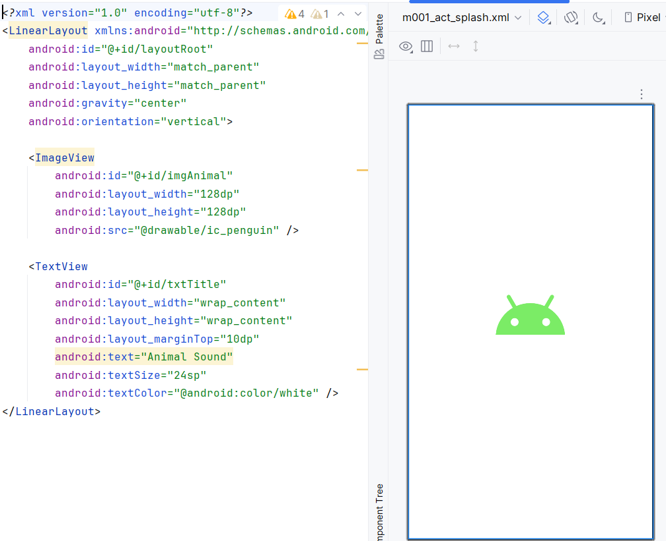

#### **🔹 Bài 2 – Custom ProgressBar (Loading Screen)**

* Mục tiêu: Tạo giao diện loading hiển thị khi ứng dụng đang tải.
* Yêu cầu: Hiển thị ProgressBar và text “Đang tải...”.

**Cách làm:**

1. Tạo file res/layout/item_loading.xml.
2. Sử dụng LinearLayout và ProgressBar để tạo hiệu ứng chờ.
3. Dùng thuộc tính android:indeterminateTint để chỉnh màu.

public class M001_ActSplash extends AppCompatActivity {

int[] colors = {Color.*parseColor*("#E57373"), Color.*parseColor*("#81C784"), Color.*parseColor*("#64B5F6"), Color.*parseColor*("#FFD54F")};

int[] icons = {R.drawable.*ic_penguin*, R.drawable.*ic_cat*, R.drawable.*ic_launcher_foreground*};

@Override

protected void onCreate(Bundle savedInstanceState) {

super.onCreate(savedInstanceState);

setContentView(R.layout.*m001_act_splash*);

LinearLayout layout = findViewById(R.id.*layoutRoot*);

ImageView img = findViewById(R.id.*imgAnimal*);

Random r = new Random();

int i = r.nextInt(colors.length);

int j = r.nextInt(icons.length);

layout.setBackgroundColor(colors[i]);

img.setImageResource(icons[j]);

}

}

**Code chính:** *File: item_loading.xml*

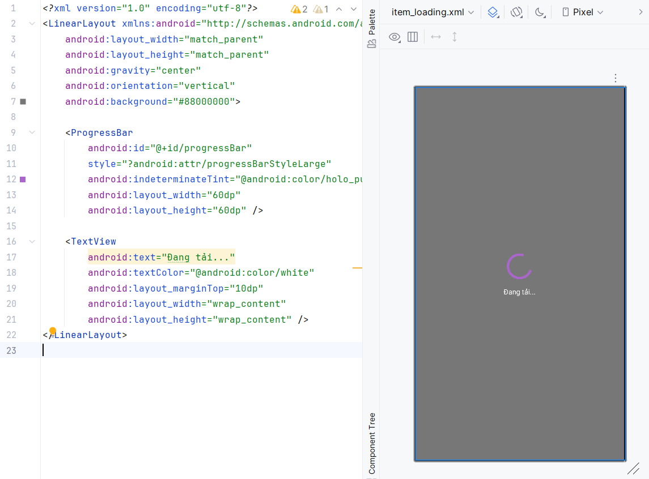

Màn hình app hiển thị vòng tròn tải (ProgressBar màu tím).

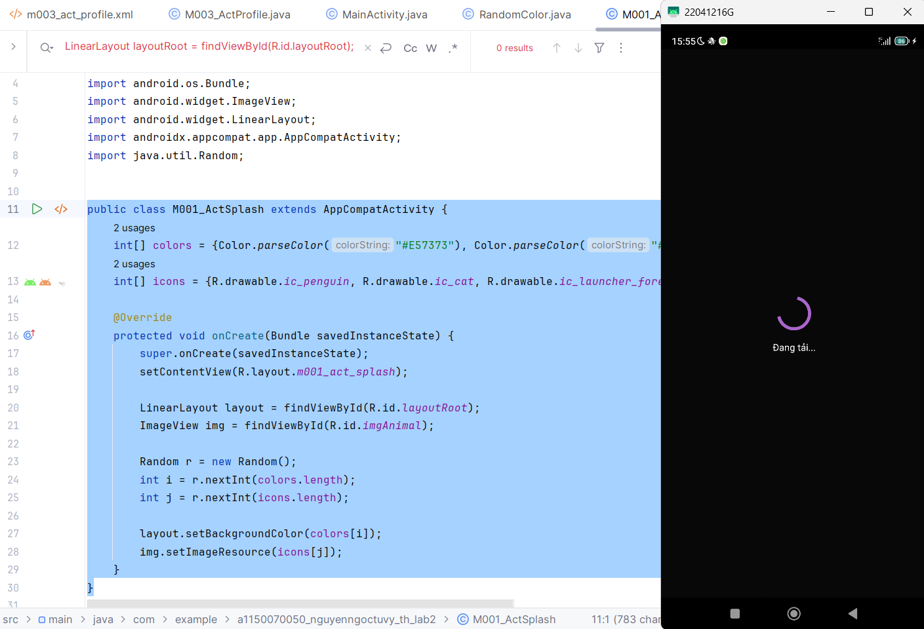

#### **Bài 3 – Intent gọi điện (Profile Screen)**

* Mục tiêu: Khi bấm vào icon điện thoại thì mở ứng dụng gọi điện đến số cụ thể.
* Dùng Intent với hành động ACTION_DIAL.

**Cách làm:**

1. Tạo file res/layout/m003_act_profile.xml.
2. Thêm ImageView làm icon gọi điện.
3. Trong M003_ActProfile.java, lập trình Intent gọi số điện thoại.

**Code chính:** *File: M003_ActProfile.java*

public class M003_ActProfile extends AppCompatActivity {

@Override

protected void onCreate(Bundle savedInstanceState) {

super.onCreate(savedInstanceState);

setContentView(R.layout.*m003_act_profile*);

ImageView call = findViewById(R.id.*btnCall*);

call.setOnClickListener(v -> {

Intent intent = new Intent(Intent.*ACTION_DIAL*);

intent.setData(Uri.*parse*("tel:0905123456"));

startActivity(intent);

});

}

}

**Chụp màn hình:**

* Ảnh 5: Giao diện Profile trong Design view (hiện icon điện thoại).
* Ảnh 6: Khi bấm icon → màn hình chuyển sang ứng dụng gọi điện.

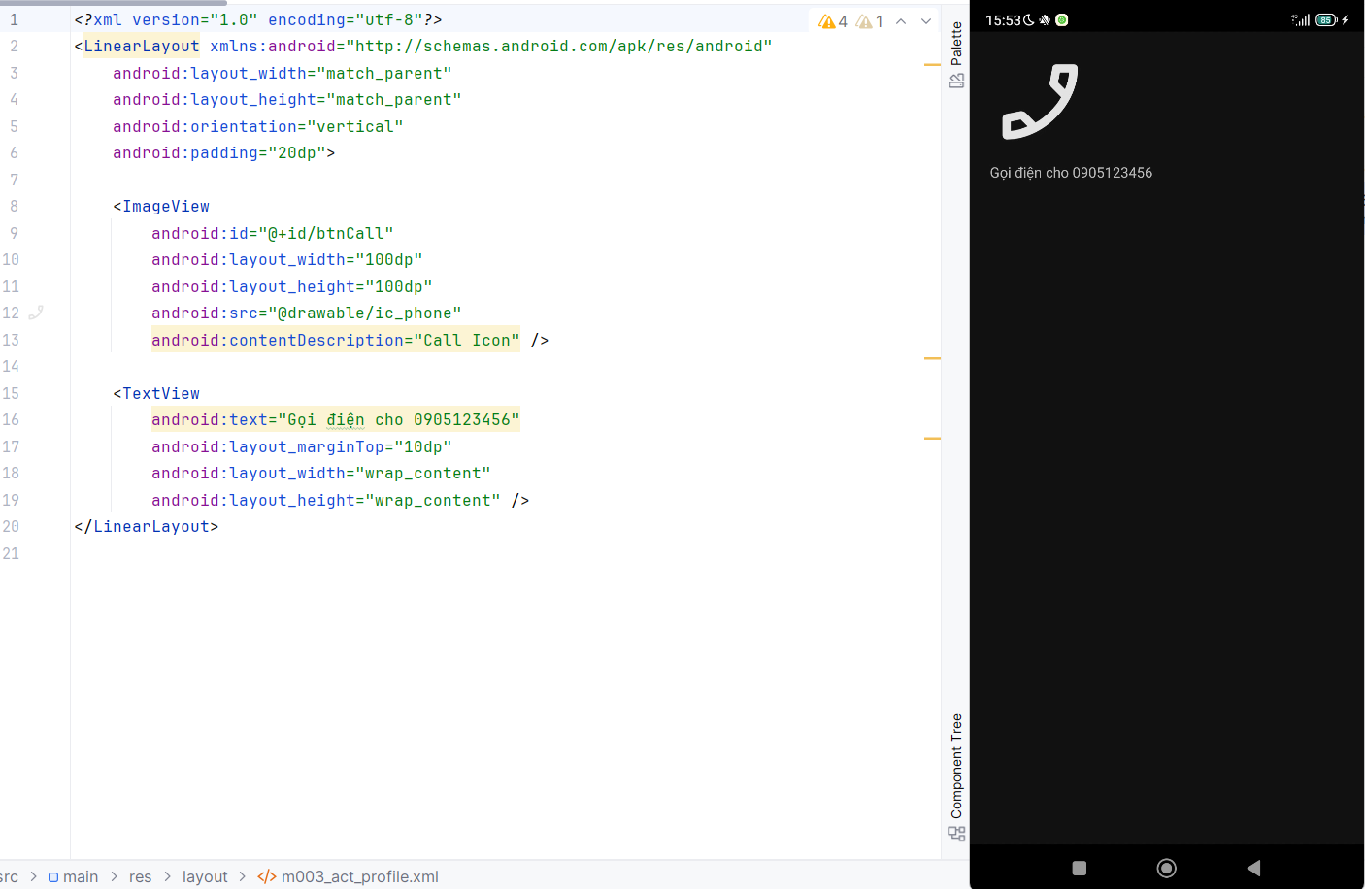

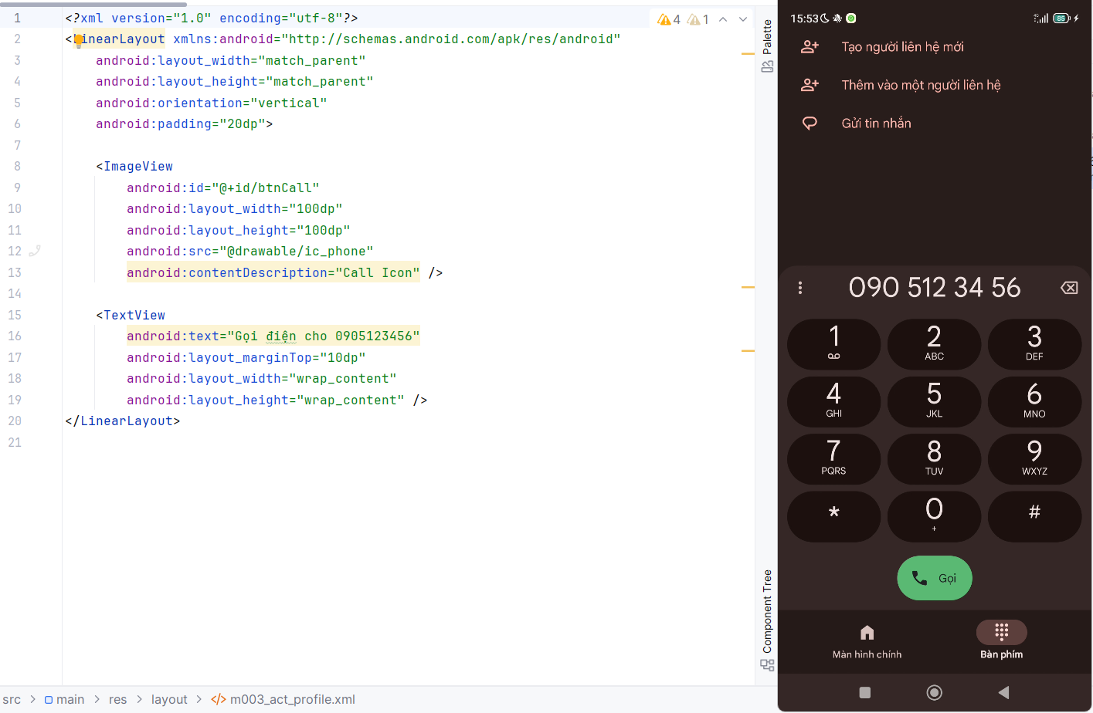

#### **Bài 4 – Màn hình chính (MainActivity)**

* Mục tiêu: Tạo menu chính cho phép chọn và mở từng bài tập (1, 2, 3).
* Dùng Button + Intent để chuyển activity.

Code chính: *File: MainActivity.java*

package com.example.a1150070050_nguyenngoctuvy_th_lab2;

import android.content.Intent;

import android.os.Bundle;

import android.widget.Button;

import androidx.appcompat.app.AppCompatActivity;

public class MainActivity extends AppCompatActivity {

@Override

protected void onCreate(Bundle savedInstanceState) {

super.onCreate(savedInstanceState);

setContentView(R.layout.*activity_main*);

Button btnB1 = findViewById(R.id.*btnB1*);

Button btnB2 = findViewById(R.id.*btnB2*);

Button btnB3 = findViewById(R.id.*btnB3*);

btnB1.setOnClickListener(v -> startActivity(new Intent(this, M001_ActSplash.class)));

btnB2.setOnClickListener(v -> startActivity(new Intent(this, M002_ActLoading.class)));

btnB3.setOnClickListener(v -> startActivity(new Intent(this, M003_ActProfile.class)));

}

}

# **LAB 3 — ỨNG DỤNG “TRUYỆN CƯỜI”**

### **1. Mục tiêu**

1. Thiết kế ứng dụng Android với 4 màn hình chính:
   * Splash (chào mừng)
   * Chủ đề truyện
   * Danh sách truyện
   * Chi tiết truyện (ViewPager2)
2. Sử dụng:
   * RecyclerView + Adapter
   * SQLite (seed từ assets/seed.json)
   * Đa ngôn ngữ (EN/VI)
   * Settings (khoá xoay màn hình)

### **2. Môi trường**

* Android Studio Chipmunk / Electric Eel
* SDK: compileSdk=34, minSdk=24
* Ngôn ngữ: Java
* CSDL: SQLite
* Thiết bị test: Emulator Pixel API 33 hoặc Android 13 (USB)

### **3. Cấu trúc Project**

1150070050_NguyenNgocTuVy_TH_LAB3/

├── MainActivity.java

├── M000SplashFrg.java

├── M001TopicFrg.java

├── M002StoryListFrg.java

├── M003StoryDetailAct.java

├── adapters/

│ ├── TopicAdapter.java

│ └── StoryAdapter.java

├── db/

│ ├── DBHelper.java

│ └── StoryDao.java

├── model/

│ ├── TopicEntity.java

│ └── StoryEntity.java

├── util/

│ └── LocaleUtil.java

├── res/layout/

├── res/values/strings.xml (EN)

├── res/values-vi-rVN/strings.xml (VI)

└── assets/seed.json

### **4. Nội dung code chính**

#### MainActivity.java

@Override protected void onCreate(Bundle savedInstanceState) {

LocaleUtil.*applySavedLocale*(this); *// áp dụng ngôn ngữ đã chọn*

super.onCreate(savedInstanceState);

setContentView(R.layout.*activity_main*);

showFrg(new M000SplashFrg());

}

@Override

public boolean onCreateOptionsMenu(Menu menu) {

getMenuInflater().inflate(R.menu.*menu_main*, menu);

return true;

}

@Override

public boolean onOptionsItemSelected(MenuItem item) {

int id = item.getItemId();

if (id == R.id.*mi_lang_vi*) {

LocaleUtil.*changeLocaleAndRecreate*(this, "vi", "VN");

return true;

} else if (id == R.id.*mi_lang_en*) {

LocaleUtil.*changeLocaleAndRecreate*(this, "en", "US");

return true;

}

return super.onOptionsItemSelected(item);

}

**M000SplashFrg.java**

@Override public View onCreateView(LayoutInflater inflater, ViewGroup container, Bundle savedInstanceState) {

new Handler().postDelayed(this::gotoM001Screen, 1500);

return inflater.inflate(R.layout.*m000_frg_splash*, container, false);

}

private void gotoM001Screen() {

if (getActivity() instanceof MainActivity) ((MainActivity) getActivity()).gotoM001Screen();

}

**activity_main.xml**

<androidx.constraintlayout.widget.ConstraintLayout xmlns:android="http://schemas.android.com/apk/res/android"

xmlns:app="http://schemas.android.com/apk/res-auto"

xmlns:tools="http://schemas.android.com/tools"

android:id="@+id/ln_main"

android:layout_width="match_parent"

android:layout_height="match_parent"

tools:context=".MainActivity">

**res/layout/m000_frg_splash.xml**

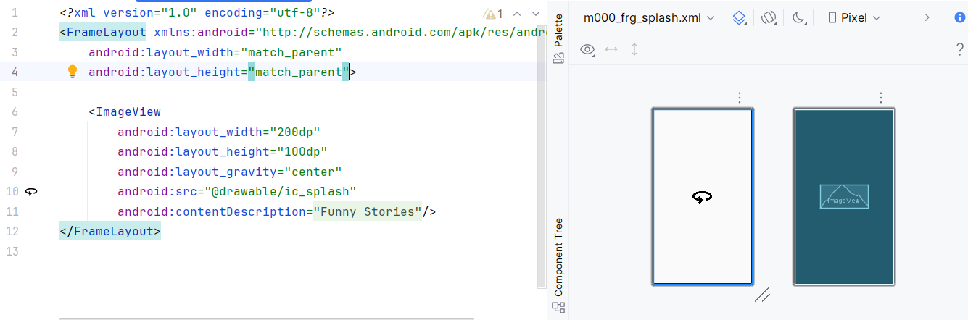

**LocaleUtil.java**

public class LocaleUtil {

private static final String *PREF* = "pref_locale";

private static final String *KEY_LANG* = "lang";

private static final String *KEY_COUNTRY* = "country";

private static final String *TAG* = "LocaleUtil";

*// Gọi ở đầu onCreate() của Activity*

public static void applySavedLocale(Context ctx){

SharedPreferences sp = ctx.getSharedPreferences(*PREF*, Context.*MODE_PRIVATE*);

String lang = sp.getString(*KEY_LANG*, Locale.*getDefault*().getLanguage());

String country = sp.getString(*KEY_COUNTRY*, Locale.*getDefault*().getCountry());

*setLocale*(ctx, lang, country);

}

*// Gọi khi người dùng chọn ngôn ngữ trong menu*

public static void changeLocaleAndRecreate(Activity act, String lang, String country){

SharedPreferences sp = act.getSharedPreferences(*PREF*, Context.*MODE_PRIVATE*);

sp.edit().putString(*KEY_LANG*, lang).putString(*KEY_COUNTRY*, country).apply();

*setLocale*(act, lang, country);

*// đảm bảo reload UI*

act.recreate();

}

*// Phiên bản "mạnh" - cố gắng override resources cả app context (Android 13+)*

private static void setLocale(Context ctx, String lang, String country){

try {

Locale locale = new Locale(lang, country);

Locale.*setDefault*(locale);

*// copy configuration từ resources gốc*

Configuration config = new Configuration(ctx.getResources().getConfiguration());

config.setLocale(locale);

config.setLayoutDirection(locale);

Context appCtx = ctx.getApplicationContext();

*// Android 13+ (TIRAMISU) và Android 7+ xử lý config context*

if (Build.VERSION.*SDK_INT* >= Build.VERSION_CODES.*TIRAMISU*) {

*// createConfigurationContext trên application và trên activity context*

appCtx = appCtx.createConfigurationContext(config);

ctx = ctx.createConfigurationContext(config);

} else if (Build.VERSION.*SDK_INT* >= Build.VERSION_CODES.*N*) {

ctx = ctx.createConfigurationContext(config);

}

*// Update resources cho cả contexts*

ctx.getResources().updateConfiguration(config, ctx.getResources().getDisplayMetrics());

appCtx.getResources().updateConfiguration(config, appCtx.getResources().getDisplayMetrics());

Log.*d*(*TAG*, ">>> [LocaleUtil] Đã đặt ngôn ngữ: " + locale.toString());

} catch (Exception ex) {

Log.*e*(*TAG*, "setLocale error", ex);

}

}

}

Các layout giao diện khác

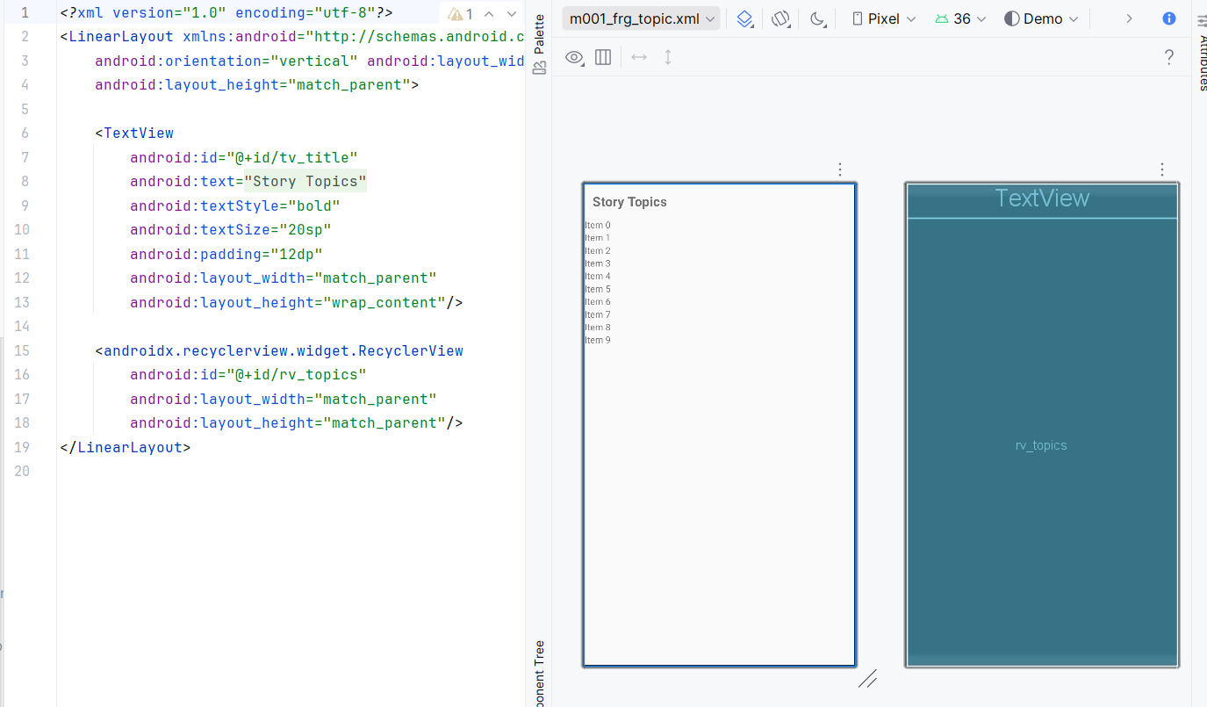

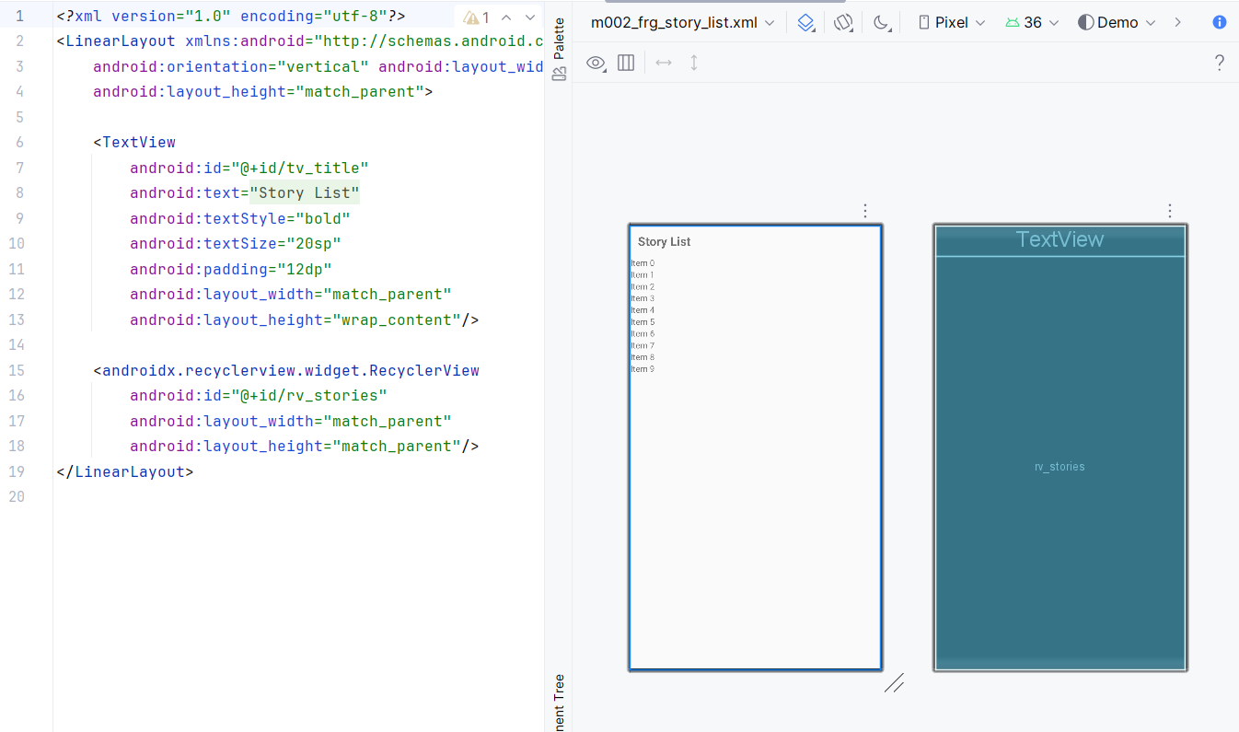

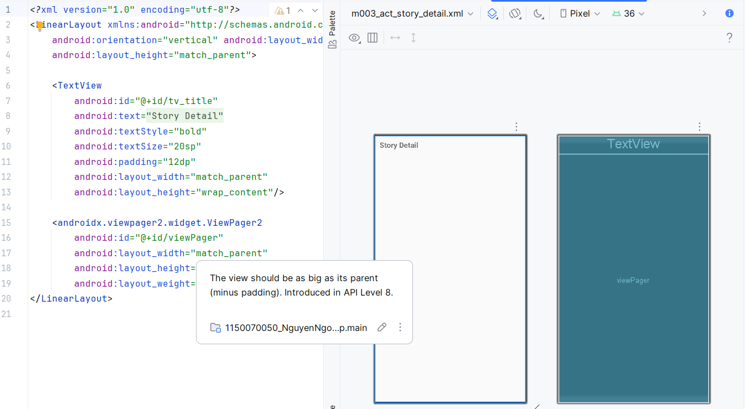

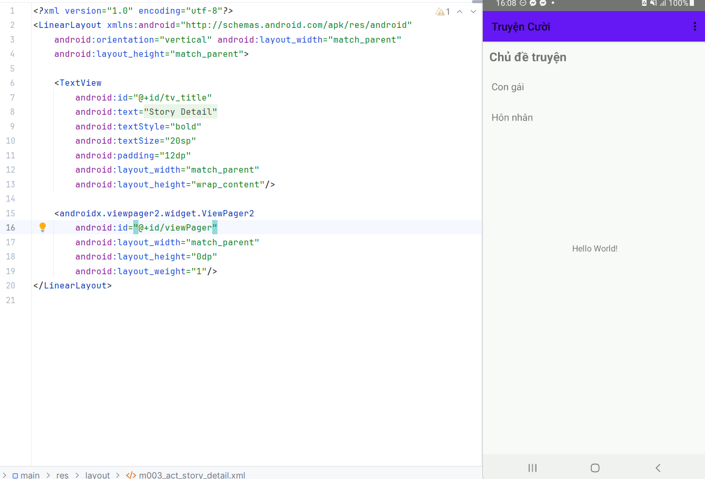

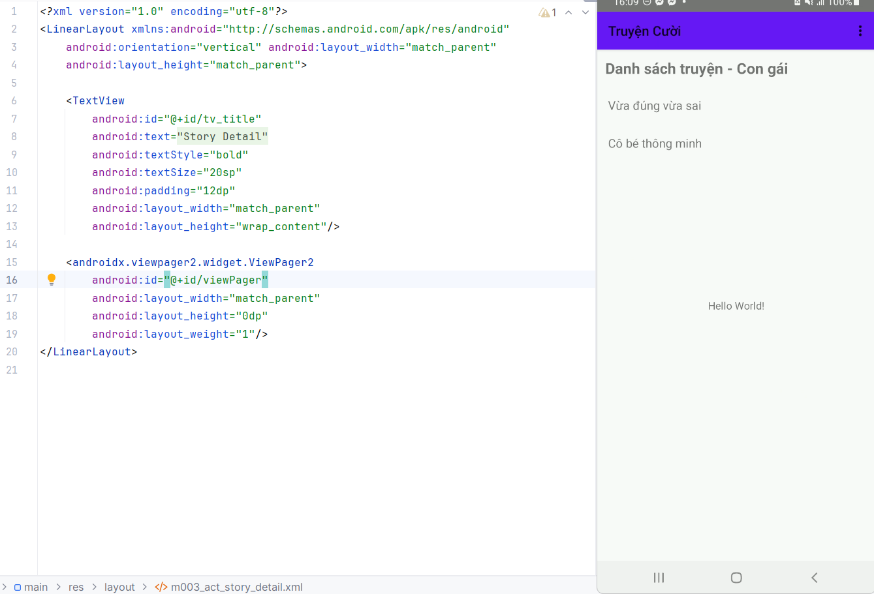

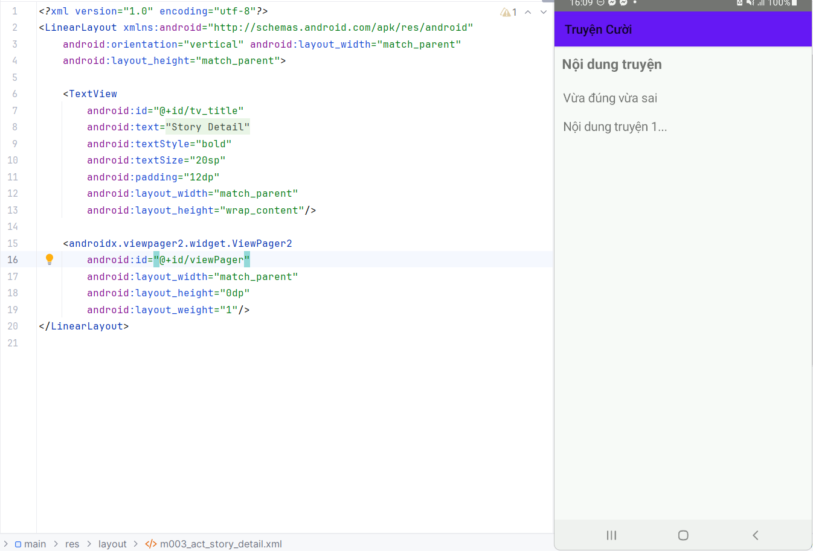

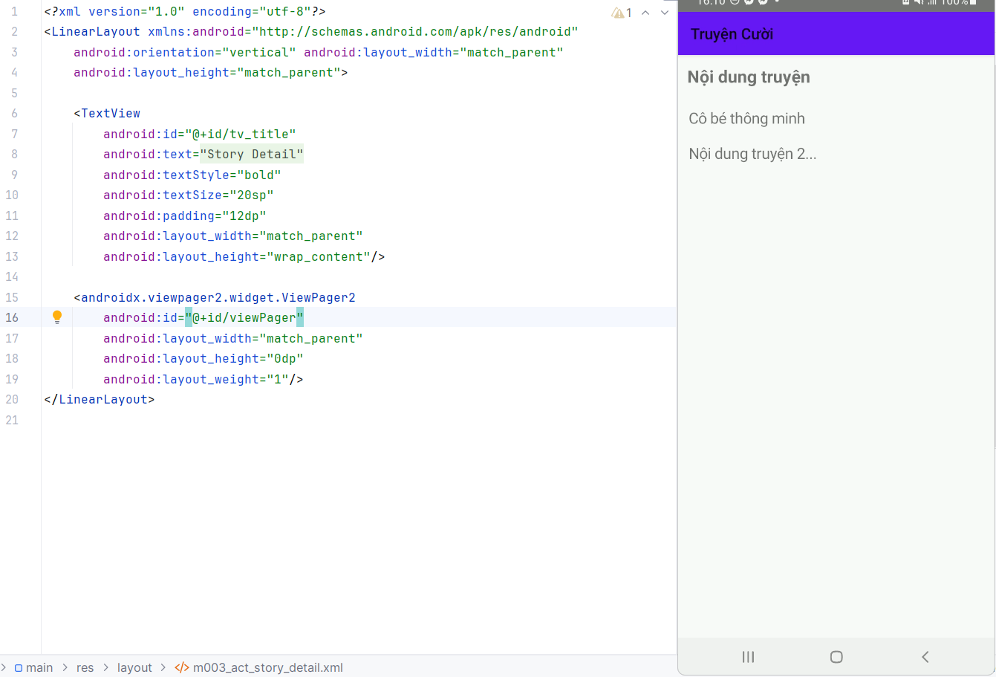

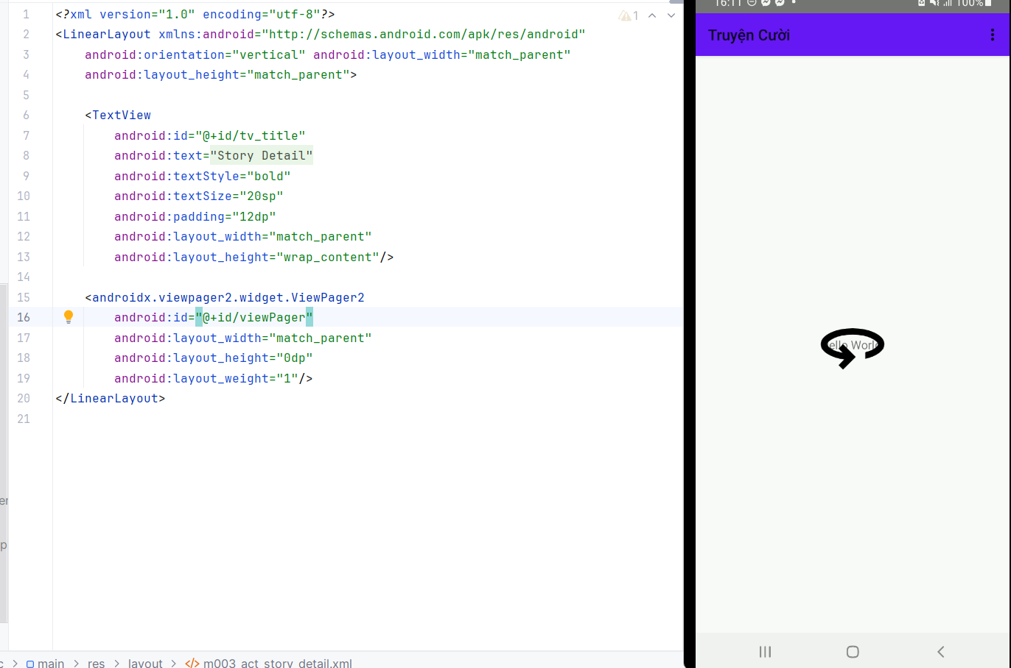

# BÁO CÁO LAB 4 — ỨNG DỤNG “LOGIN UI”

## **4.1. Mục tiêu**

### Xây dựng ứng dụng Android mô phỏng màn hình đăng nhập (Login) với giao diện được thiết kế chuyên nghiệp theo hướng Material UI, có sử dụng drawable, shape, và gradient.

### Yêu cầu:

### Thiết kế 1 màn hình chính: LoginActivity

### Giao diện có các thành phần:

### Gradient nền phần đầu (banner)

### 2 ô nhập: Email và Password (có icon)

### Text “Forgot password?”

### Nút “Login” nổi bật

### Text “Register” ở cuối

### Sử dụng:

### LinearLayout, RelativeLayout, ScrollView

### Drawable XML: gradient, bo góc, border

### ImageView + app:tint để tạo icon màu

### TextView mô phỏng button

### (Tùy chọn): Kết nối SQLite hoặc kiểm tra validation.

## **4.2. Môi trường phát triển**

|  |  |
| --- | --- |
| Thành phần | Thông tin |
|  |  |
| IDE | Android Studio Ladybug / Iguana |
| SDK | compileSdk = 34, minSdk = 24 |
| Ngôn ngữ | Java |
| Database (tùy chọn) | SQLite |
| Thiết bị test | Emulator Pixel API 33 hoặc điện thoại Android 13 qua USB |
| Thư viện giao diện | Material Components (appcompat, constraintlayout) |

## 4.3. Cấu trúc project

### 1150070050_NguyenNgocTuVy_TH_LAB4/

### ├── MainActivity.java

### ├── LoginActivity.java

### ├── res/

### │ ├── layout/

### │ │ └── activity_login.xml

### │ ├── drawable/

### │ │ ├── bg_top.xml

### │ │ ├── bg_radius.xml

### │ │ ├── bg_login.xml

### │ └── values/

### │ ├── colors.xml

### │ ├── strings.xml

### │ └── themes.xml

### └── AndroidManifest.xml

### 

## **4.4. Nội dung code chính**

### **LoginActivity.java**

package com.example.a1150070050_nguyenngoctuvy_th_lab4;

import android.content.Intent;

import android.os.Bundle;

import android.view.LayoutInflater;

import android.view.View;

import android.widget.EditText;

import android.widget.ImageView;

import android.widget.TextView;

import android.widget.Toast;

import androidx.appcompat.app.AppCompatActivity;

public class LoginActivity extends AppCompatActivity {

private EditText edtEmail, edtPassword;

private TextView btnLogin;

@Override

protected void onCreate(Bundle savedInstanceState) {

super.onCreate(savedInstanceState);

setContentView(R.layout.*activity_login*);

initViews();

}

private void initViews() {

edtEmail = findViewById(R.id.*edtEmail*);

edtPassword = findViewById(R.id.*edtPassword*);

btnLogin = findViewById(R.id.*btnLogin*);

btnLogin.setOnClickListener(v -> {

String email = edtEmail.getText().toString().trim();

String pass = edtPassword.getText().toString().trim();

showCustomToast("Bạn đã đăng nhập thành công với email: " + email + " và mật khẩu: " + pass);

*// Sau khi toast, chuyển sang menu từ vựng*

startActivity(new Intent(this, TopicMenuActivity.class));

});

}

private void showCustomToast(String msg) {

View view = LayoutInflater.*from*(this).inflate(R.layout.*custom_toast*, null);

TextView tvToast = view.findViewById(R.id.*tvToast*);

ImageView ivToast = view.findViewById(R.id.*ivToast*);

tvToast.setText(msg);

ivToast.setImageResource(R.drawable.*ic_mail*);

Toast t = new Toast(this);

t.setView(view);

t.setDuration(Toast.*LENGTH_SHORT*); *// ~2s*

t.show();

}

}

### **activity_login.xml**

*<?*xml version="1.0" encoding="utf-8"*?>*

<ScrollView xmlns:android="http://schemas.android.com/apk/res/android"

xmlns:app="http://schemas.android.com/apk/res-auto"

android:layout_width="match_parent"

android:layout_height="match_parent"

android:fillViewport="true"

android:background="@color/gray">

<LinearLayout

android:orientation="vertical"

android:layout_width="match_parent"

android:layout_height="wrap_content">

*<!-- 🌈 TOP ORANGE GRADIENT -->*

<RelativeLayout

android:layout_width="match_parent"

android:layout_height="240dp">

<TextView

android:id="@+id/tvLoginTitle"

android:layout_width="wrap_content"

android:layout_height="wrap_content"

android:layout_alignParentEnd="true"

android:layout_alignParentBottom="true"

android:layout_marginEnd="181dp"

android:layout_marginBottom="112dp"

android:text="@string/txt_login"

android:textColor="@color/white"

android:textSize="28sp"

android:textStyle="bold" />

</RelativeLayout>

*<!-- ✉️ EMAIL -->*

<LinearLayout

android:layout_width="match_parent"

android:layout_height="60dp"

android:layout_marginHorizontal="32dp"

android:layout_marginTop="40dp"

android:gravity="center_vertical"

android:paddingHorizontal="16dp">

<ImageView

android:layout_width="24dp"

android:layout_height="24dp"

android:src="@drawable/ic_mail"

app:tint="@color/orange" />

<EditText

android:id="@+id/edtEmail"

android:layout_width="match_parent"

android:layout_height="wrap_content"

android:layout_marginStart="12dp"

android:background="@android:color/transparent"

android:hint="@string/hint_email"

android:inputType="textEmailAddress"

android:textSize="16sp" />

</LinearLayout>

*<!-- 🔒 PASSWORD -->*

<LinearLayout

android:layout_width="match_parent"

android:layout_height="60dp"

android:layout_marginHorizontal="32dp"

android:layout_marginTop="16dp"

android:gravity="center_vertical"

android:paddingHorizontal="16dp">

<ImageView

android:layout_width="24dp"

android:layout_height="24dp"

android:src="@drawable/ic_key"

app:tint="@color/orange" />

<EditText

android:id="@+id/edtPassword"

android:layout_width="match_parent"

android:layout_height="wrap_content"

android:layout_marginStart="12dp"

android:background="@android:color/transparent"

android:hint="@string/hint_password"

android:inputType="textPassword"

android:textSize="16sp" />

</LinearLayout>

*<!-- 🔗 Forgot -->*

<TextView

android:layout_width="wrap_content"

android:layout_height="wrap_content"

android:layout_gravity="end"

android:layout_marginTop="12dp"

android:layout_marginEnd="40dp"

android:text="@string/txt_forgot_pass"

android:textColor="@color/black"

android:textSize="15sp" />

*<!-- 🧡 LOGIN BUTTON -->*

<TextView

android:id="@+id/btnLogin"

android:layout_width="match_parent"

android:layout_height="55dp"

android:layout_marginHorizontal="32dp"

android:layout_marginTop="36dp"

android:gravity="center"

android:text="@string/btn_login"

android:textColor="@color/white"

android:textStyle="bold"

android:textSize="18sp" />

*<!-- 👇 Register -->*

<LinearLayout

android:layout_width="match_parent"

android:layout_height="wrap_content"

android:gravity="center"

android:layout_marginTop="28dp"

android:layout_marginBottom="40dp">

<TextView

android:layout_width="wrap_content"

android:layout_height="wrap_content"

android:text="Don&#39;t have an account?"

android:textSize="15sp"

android:textColor="@color/black" />

<TextView

android:layout_width="wrap_content"

android:layout_height="wrap_content"

android:text=" Register"

android:textSize="15sp"

android:textStyle="bold"

android:textColor="@color/orange" />

</LinearLayout>

</LinearLayout>

</ScrollView>

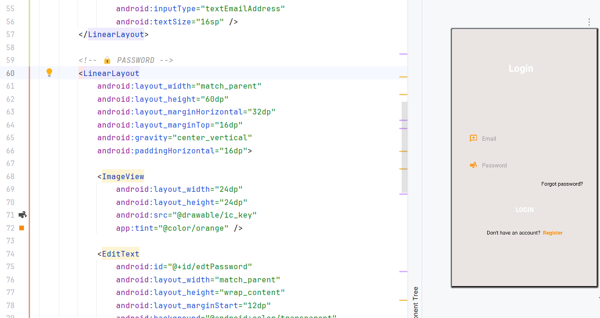

**activity_topic_menu.xml**

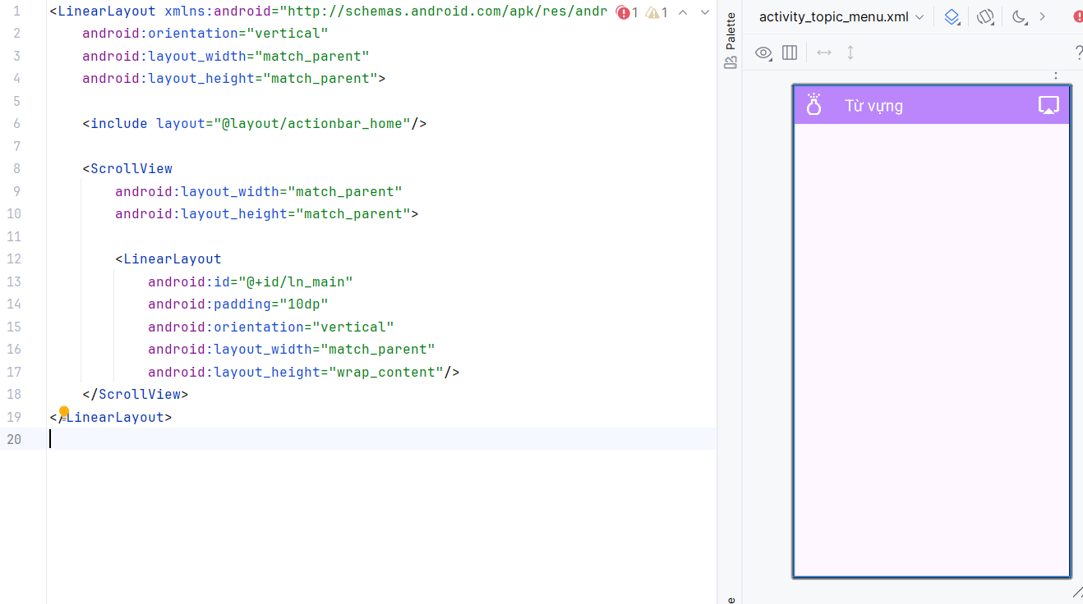

**activity_word.xml**

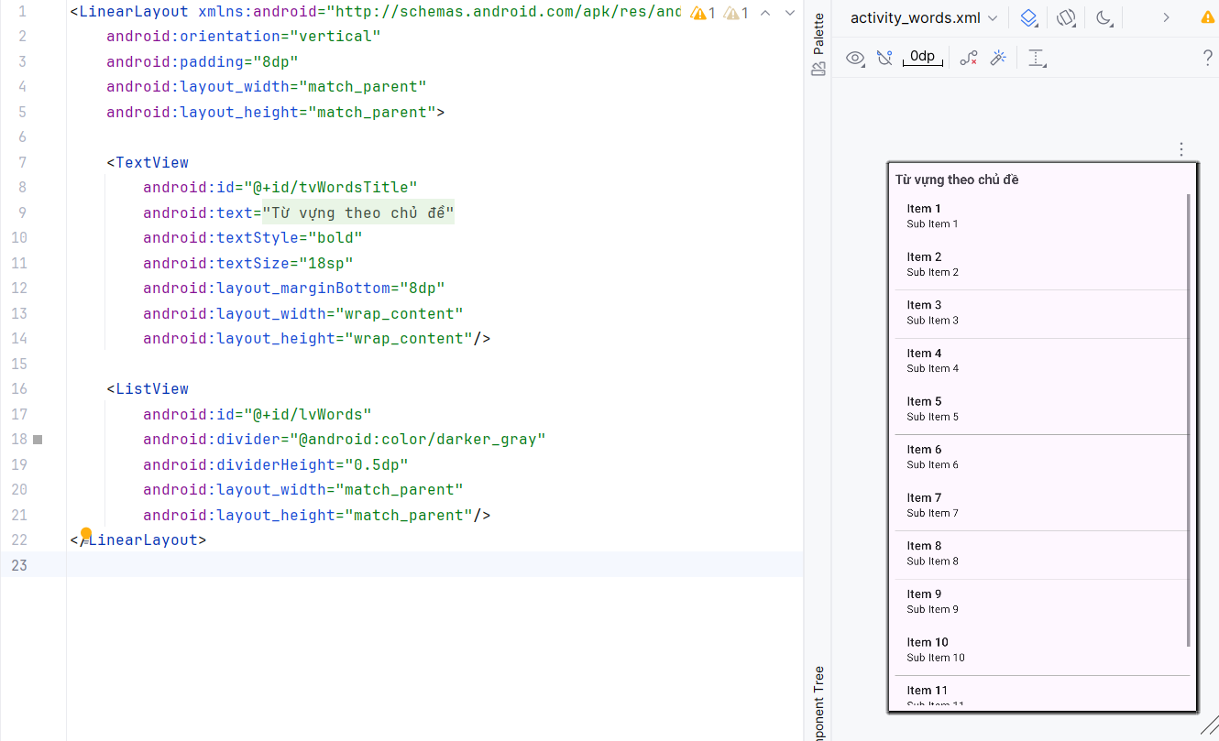

**item_topic.xml**

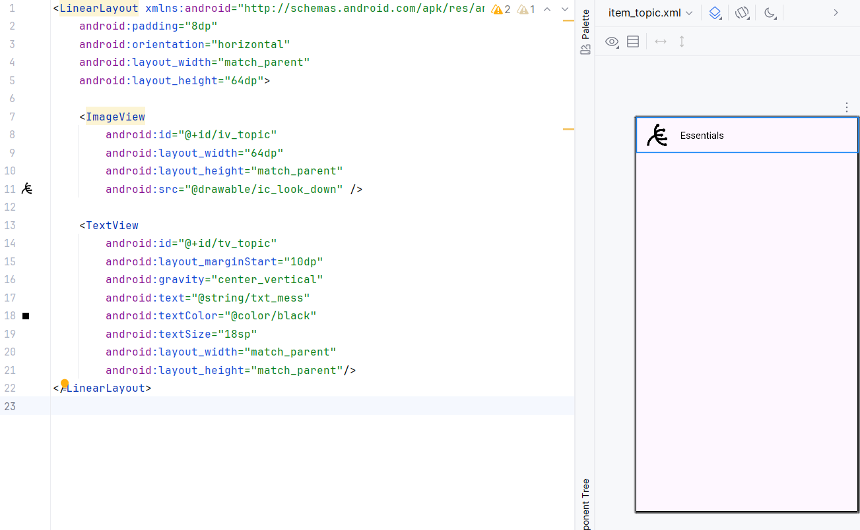

**4.5. Kết quả**

Giao diện khi chạy login trên màn hình android  
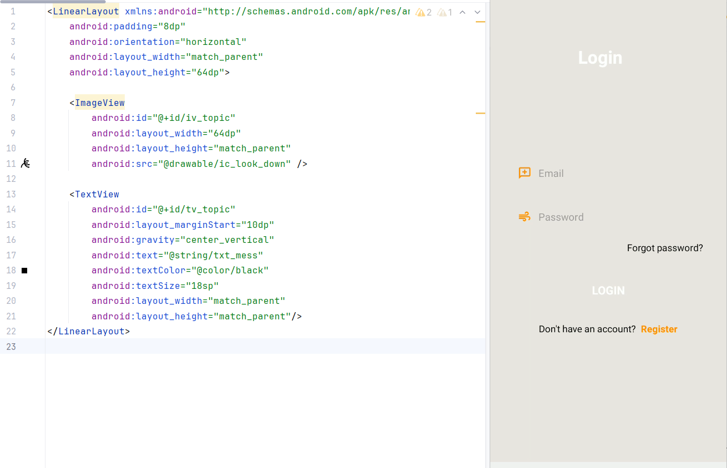

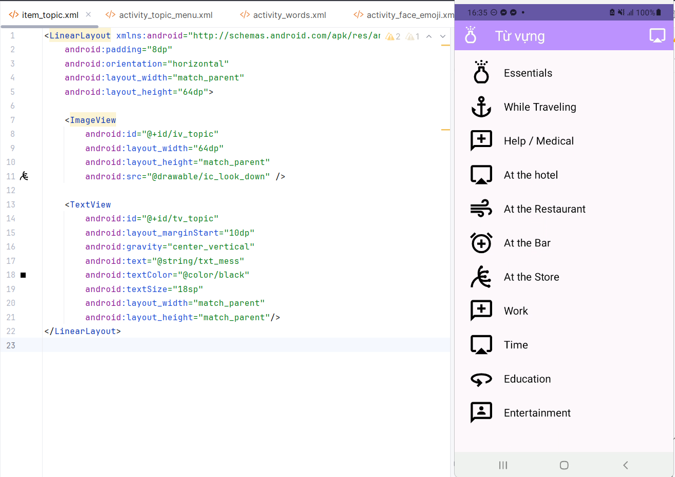

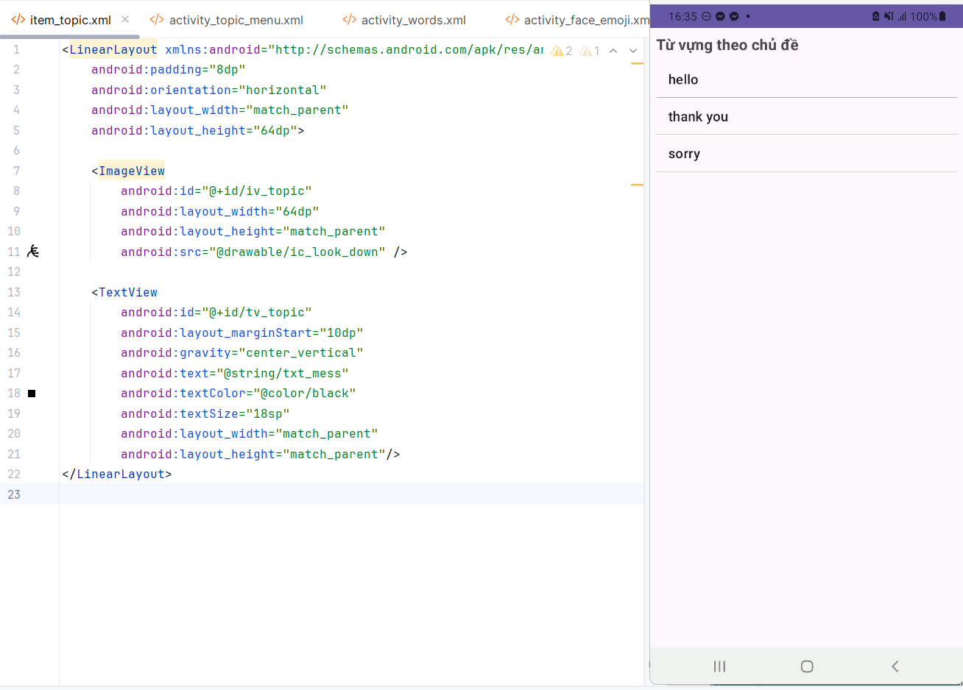

## **LAB 5 — ỨNG DỤNG “ANIMATION & QUICKCALL”**

## **5.1. Mục tiêu**

Xây dựng ứng dụng Android gồm **2 bài luyện tập:**

* **AnimationActivity** – hiệu ứng chuyển động đối tượng.
* **QuickCallActivity** – gọi điện trực tiếp bằng quyền CALL_PHONE.

**Yêu cầu chi tiết:**

* Bài 1: Animation
  + Hiển thị hình ảnh nhân vật (hoặc logo).
  + Có các nút điều khiển **Translate / Rotate / Scale / Alpha**.
  + Sử dụng thư mục res/anim/ chứa các file XML hiệu ứng.
  + Dùng AnimationUtils.loadAnimation() để thực thi.
* Bài 2: QuickCall
  + Giao diện có **ô nhập số điện thoại** và **nút gọi (CALL)**.
  + Khi bấm nút, kiểm tra quyền CALL_PHONE.
  + Nếu được cấp phép → thực hiện Intent.ACTION_CALL.
  + Nếu chưa → yêu cầu requestPermissions.

## **5.2. Môi trường phát triển**

|  |  |
| --- | --- |
| **Thành phần** | **Thông tin** |
| IDE | Android Studio Koala (AGP 8.5) |
| compileSdk | 36 |
| minSdk | 24 |
| Ngôn ngữ | Java |
| CSDL | SQLite (không bắt buộc) |
| Thiết bị test | Emulator API 34 hoặc điện thoại Android 13 |
| Thư viện giao diện | Material Components |

## **5.3. Cấu trúc project**

1150070050_NguyenNgocTuVy_TH_LAB5/

├── MainActivity.java

├── AnimationActivity.java

├── QuickCallActivity.java

├── res/

│ ├── layout/

│ │ ├── activity_main.xml

│ │ ├── activity_animation.xml

│ │ └── activity_quick_call.xml

│ ├── anim/

│ │ ├── anim_alpha.xml

│ │ ├── anim_rotate.xml

│ │ ├── anim_scale.xml

│ │ └── anim_translate.xml

│ ├── drawable/

│ │ └── bg_button.xml

│ └── values/

│ ├── colors.xml

│ ├── strings.xml

│ └── themes.xml

└── AndroidManifest.xml

## **5.4. Nội dung code chính**

#### **MainActivity.java**

package com.example.a1150070050_nguyenngoctuvy_th_lab5;

import android.content.Intent;

import android.os.Bundle;

import android.view.View;

import androidx.appcompat.app.AppCompatActivity;

public class MainActivity extends AppCompatActivity {

@Override protected void onCreate(Bundle savedInstanceState) {

super.onCreate(savedInstanceState);

setContentView(R.layout.*activity_main*);

findViewById(R.id.*btnAnimation*).setOnClickListener(v ->

startActivity(new Intent(this, AnimationActivity.class)));

findViewById(R.id.*btnQuickCall*).setOnClickListener(v ->

startActivity(new Intent(this, QuickCallActivity.class)));

}

}

AnimationActivity.java

#### public class AnimationActivity extends AppCompatActivity implements View.OnClickListener {

#### private ImageView ivAnimal;

#### private final Random random = new Random();

#### @Override protected void onCreate(Bundle savedInstanceState) {

#### super.onCreate(savedInstanceState);

#### setContentView(R.layout.*activity_animation*);

#### initViews();

#### }

#### activity_quick_call.xml

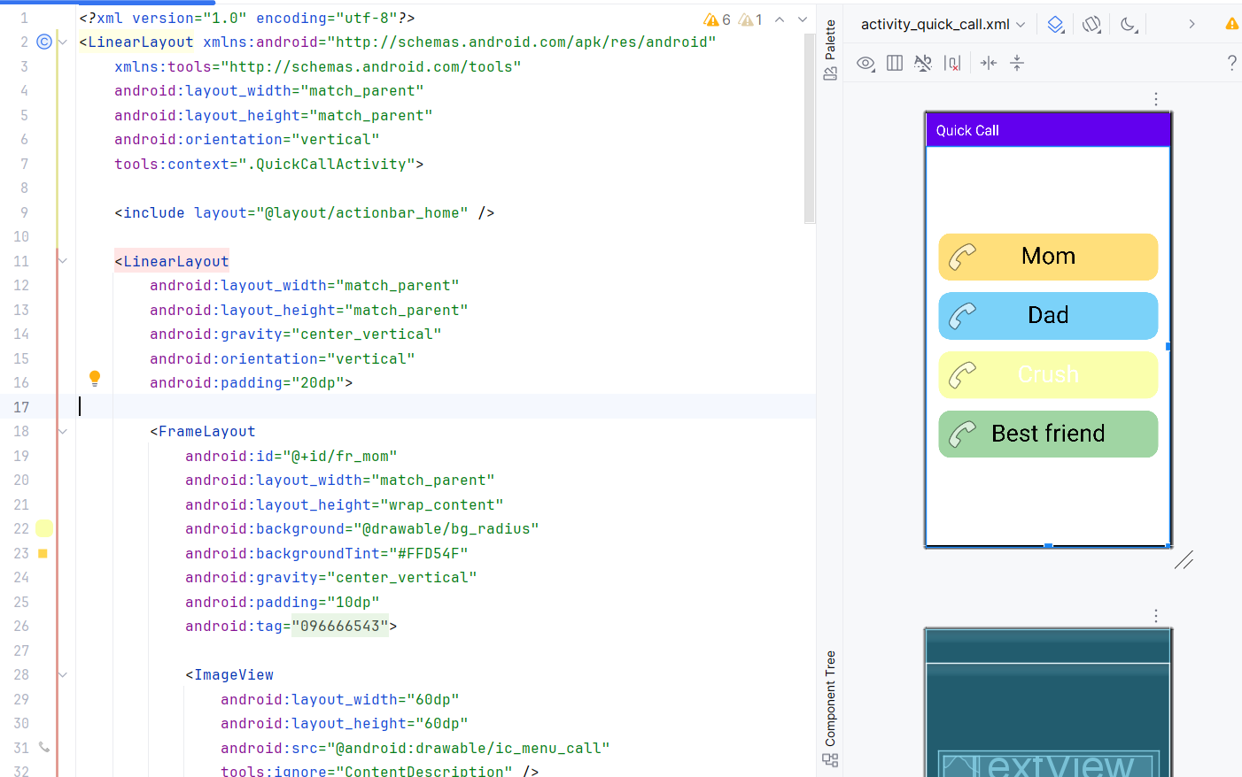

**5.5. Kết quả**

alpha.xml

*<?*xml version="1.0" encoding="utf-8"*?>*

<alpha xmlns:android="http://schemas.android.com/apk/res/android"

android:duration="1000"

android:fromAlpha="1.0"

android:toAlpha="0.0"

android:repeatCount="infinite"

android:repeatMode="reverse"/>

rotate.xml

*<?*xml version="1.0" encoding="utf-8"*?>*

<rotate xmlns:android="http ://schemas.android.com/apk/res/android"

android:duration="1000"

android:fromDegrees="0"

android:toDegrees="360"

android:pivotX="50%"

android:pivotY="50%"

android:repeatCount="infinite"

android:repeatMode="reverse"/>

scale.xml

*<?*xml version="1.0" encoding="utf-8"*?>*

<scale xmlns:android="http://schemas.android.com/apk/res/android"

android:duration="1000"

android:fromXScale="1"

android:toXScale="2"

android:fromYScale="1"

android:toYScale="2"

android:pivotX="50%"

android:pivotY="50%"

android:repeatCount="infinite"

android:repeatMode="reverse"/>

translate.xml

*<?*xml version="1.0" encoding="utf-8"*?>*

<translate xmlns:android="http://schemas.android.com/apk/res/android"

android:duration="1000"

android:fromXDelta="0"

android:toXDelta="200"

android:repeatCount="infinite"

android:repeatMode="reverse"/>

# **LAB 6 – LẬP TRÌNH DI ĐỘNG**

## **6.1. Mục tiêu**

* Xây dựng ứng dụng Android sử dụng Layout cơ bản.
* Áp dụng Spinner, ImageView, TableLayout, LinearLayout.
* Thực hiện bài toán: đổi tiền tệ & đổi độ dài.
* Sử dụng String resource, Drawable resource.

**6.2. Yêu cầu thực hiện**

1. Tạo project Android theo tên quy định.  
2. Xây dựng ứng dụng đổi tiền tệ (Currency Converter).  
3. Xây dựng ứng dụng đổi độ dài (Length Converter).  
4. Sử dụng hình cờ các quốc gia trong thư mục drawable.  
5. Sử dụng strings.xml để khai báo tên tiền tệ và đơn vị.  
**6.3. Kết quả đạt được**

✓ Hoàn thành giao diện đổi tiền tệ.  
✓ Hoàn thành giao diện đổi độ dài.  
✓ Các Spinner hoạt động, đổi giá trị chính xác.  
✓ Ứng dụng chạy ổn định không lỗi.  
**6.4. Nội dung code chính**

**Giao diện đổi tiền tệ**

*<?*xml version="1.0" encoding="utf-8"*?>*

<LinearLayout xmlns:android="http://schemas.android.com/apk/res/android"

android:orientation="vertical"

android:padding="16dp"

android:layout_width="match_parent"

android:layout_height="match_parent"

android:background="#ECEFF1">

<TextView

android:id="@+id/txtTitle"

android:layout_width="match_parent"

android:layout_height="wrap_content"

android:text="@string/app_name"

android:textSize="20sp"

android:textStyle="bold"

android:gravity="center"

android:padding="8dp" />

<TextView

android:id="@+id/txtAuthor"

android:layout_width="match_parent"

android:layout_height="wrap_content"

android:text="@string/author"

android:textSize="14sp"

android:paddingTop="4dp" />

<TextView

android:id="@+id/txtComputer"

android:layout_width="match_parent"

android:layout_height="wrap_content"

android:text="@string/computer"

android:textSize="14sp"

android:paddingBottom="8dp" />

<EditText

android:id="@+id/edtAmount"

android:layout_width="match_parent"

android:layout_height="wrap_content"

android:hint="@string/textbox_hint"

android:inputType="numberDecimal"

android:padding="8dp" />

<TableLayout

android:layout_width="match_parent"

android:layout_height="wrap_content"

android:stretchColumns="1"

android:layout_marginTop="16dp">

<TableRow>

<ImageView

android:id="@+id/imgFrom"

android:layout_width="40dp"

android:layout_height="24dp"

android:src="@drawable/flag_usd" />

<Spinner

android:id="@+id/spFrom"

android:layout_width="match_parent"

android:layout_height="wrap_content" />

</TableRow>

<TableRow>

<ImageView

android:id="@+id/imgTo"

android:layout_width="40dp"

android:layout_height="24dp"

android:src="@drawable/flag_eur" />

<Spinner

android:id="@+id/spTo"

android:layout_width="match_parent"

android:layout_height="wrap_content" />

</TableRow>

</TableLayout>

<LinearLayout

android:orientation="horizontal"

android:gravity="center"

android:layout_width="match_parent"

android:layout_height="wrap_content"

android:layout_marginTop="16dp">

<Button

android:id="@+id/btnConvert"

android:layout_width="0dp"

android:layout_weight="1"

android:layout_height="wrap_content"

android:text="@string/btn_convert" />

<Button

android:id="@+id/btnClear"

android:layout_width="0dp"

android:layout_weight="1"

android:layout_height="wrap_content"

android:text="@string/btn_clear"

android:layout_marginStart="8dp" />

</LinearLayout>

<TextView

android:id="@+id/txtResult"

android:layout_width="match_parent"

android:layout_height="wrap_content"

android:textSize="18sp"

android:textStyle="bold"

android:paddingTop="24dp" />

<Button

android:id="@+id/btnToLength"

android:layout_width="match_parent"

android:layout_height="wrap_content"

android:text="@string/btn_to_length"

android:layout_marginTop="24dp" />

</LinearLayout>

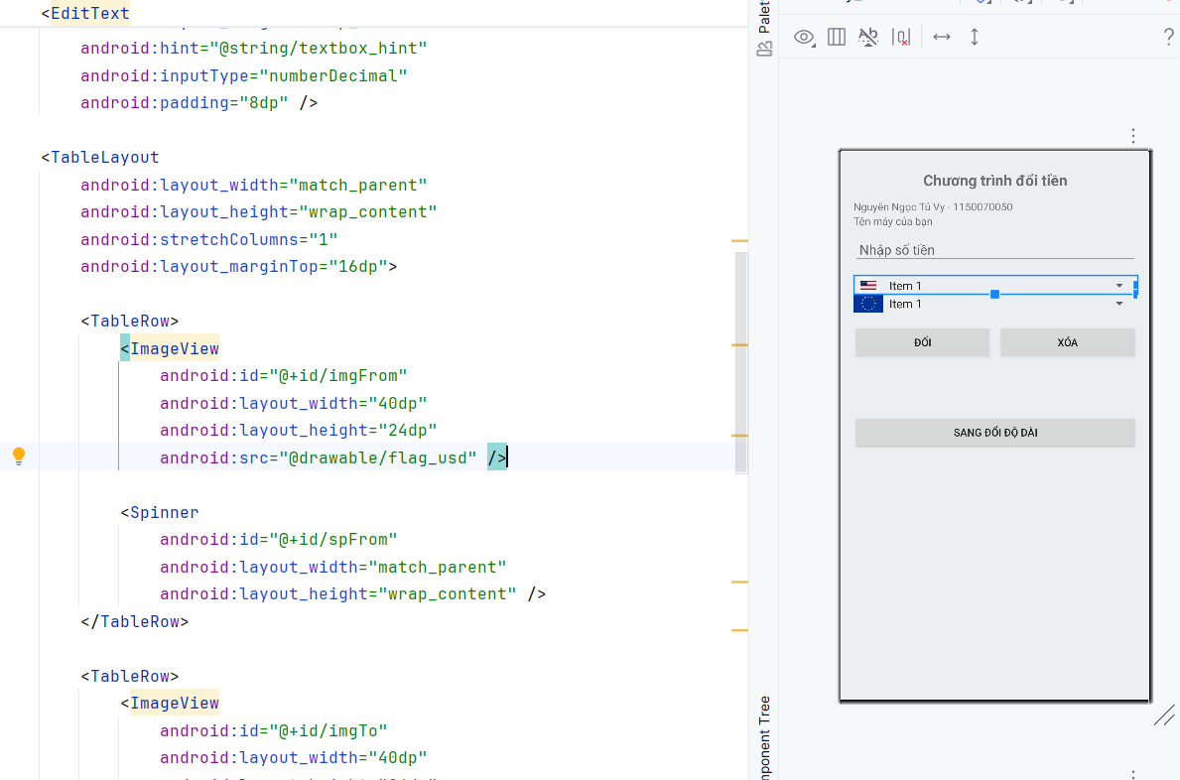

Tải hình cờ để dưới dạng png và up lên thư mục drawable

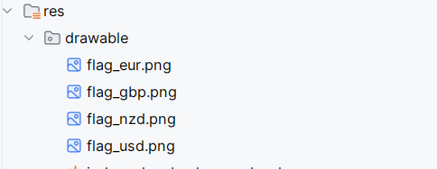

### **1. activity_main.xml**

*<?*xml version="1.0" encoding="utf-8"*?>*

<LinearLayout xmlns:android="http://schemas.android.com/apk/res/android"

android:orientation="vertical"

android:padding="16dp"

android:gravity="center"

android:layout_width="match_parent"

android:layout_height="match_parent">

<TextView

android:id="@+id/tvTitle"

android:layout_width="wrap_content"

android:layout_height="wrap_content"

android:text="@string/lab7_title"

android:textSize="22sp"

android:textStyle="bold"

android:layout_marginBottom="24dp" />

<Button

android:id="@+id/btnBai1"

android:layout_width="match_parent"

android:layout_height="wrap_content"

android:text="@string/menu_btn1"

android:background="@drawable/btn_round_primary"

android:textColor="@color/white"

android:layout_marginBottom="12dp" />

<Button

android:id="@+id/btnBai2"

android:layout_width="match_parent"

android:layout_height="wrap_content"

android:text="@string/menu_btn2"

android:background="@drawable/btn_round_success"

android:textColor="@color/white"

android:layout_marginBottom="12dp" />

<Button

android:id="@+id/btnBai3"

android:layout_width="match_parent"

android:layout_height="wrap_content"

android:text="@string/menu_btn3"

android:background="@drawable/btn_round_warning"

android:textColor="@color/white" />

</LinearLayout>

### **2. MainActivity.java**

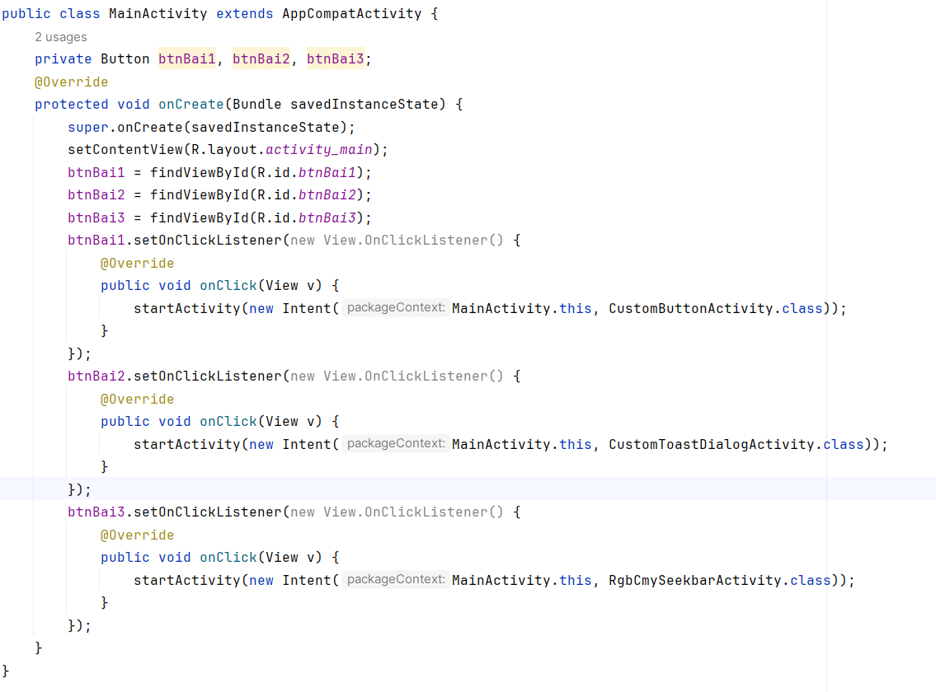

### **3. activity_length.xml**

*<?*xml version="1.0" encoding="utf-8"*?>*

<LinearLayout xmlns:android="http://schemas.android.com/apk/res/android"

android:orientation="vertical"

android:padding="16dp"

android:layout_width="match_parent"

android:layout_height="match_parent"

android:background="#FFFFFF">

<TextView

android:id="@+id/txtTitleLength"

android:layout_width="match_parent"

android:layout_height="wrap_content"

android:text="@string/length_app_name"

android:textStyle="bold"

android:textSize="20sp"

android:gravity="center"

android:padding="8dp" />

<EditText

android:id="@+id/edtLength"

android:layout_width="match_parent"

android:layout_height="wrap_content"

android:hint="@string/length_textbox_hint"

android:inputType="numberDecimal"

android:padding="8dp" />

<TableLayout

android:layout_width="match_parent"

android:layout_height="wrap_content"

android:layout_marginTop="16dp"

android:stretchColumns="1">

<TableRow

android:layout_width="match_parent"

android:layout_height="wrap_content"

android:padding="4dp">

<TextView

android:layout_width="wrap_content"

android:layout_height="wrap_content"

android:text="Từ:" />

<Spinner

android:id="@+id/spFromLength"

android:layout_width="match_parent"

android:layout_height="wrap_content" />

</TableRow>

<TableRow

android:layout_width="match_parent"

android:layout_height="wrap_content"

android:padding="4dp">

<TextView

android:layout_width="wrap_content"

android:layout_height="wrap_content"

android:text="Sang:" />

<Spinner

android:id="@+id/spToLength"

android:layout_width="match_parent"

android:layout_height="wrap_content" />

</TableRow>

</TableLayout>

<LinearLayout

android:layout_width="match_parent"

android:layout_height="wrap_content"

android:orientation="horizontal"

android:gravity="center"

android:layout_marginTop="16dp">

<Button

android:id="@+id/btnConvertLength"

android:layout_width="0dp"

android:layout_weight="1"

android:layout_height="wrap_content"

android:text="@string/btn_convert" />

<Button

android:id="@+id/btnClearLength"

android:layout_width="0dp"

android:layout_weight="1"

android:layout_height="wrap_content"

android:text="@string/btn_clear"

android:layout_marginStart="8dp" />

</LinearLayout>

<TextView

android:id="@+id/txtResultLength"

android:layout_width="match_parent"

android:layout_height="wrap_content"

android:textSize="18sp"

android:textStyle="bold"

android:paddingTop="24dp" />

<Button

android:id="@+id/btnToCurrency"

android:layout_width="match_parent"

android:layout_height="wrap_content"

android:text="@string/btn_to_currency"

android:layout_marginTop="24dp" />

</LinearLayout>

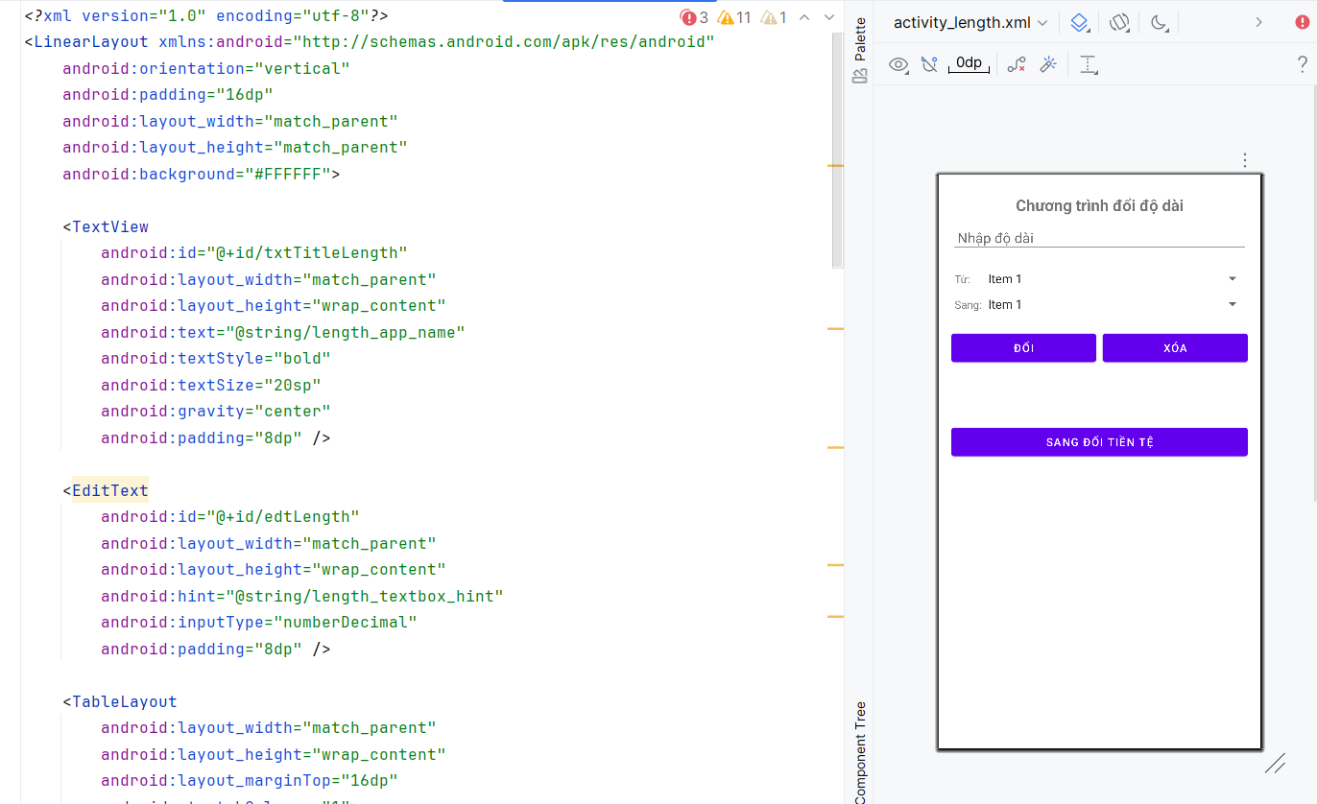

### **4. LengthActivity.java**

@Override

protected void onCreate(Bundle savedInstanceState) {

super.onCreate(savedInstanceState);

setContentView(R.layout.*activity_length*);

edtLength = findViewById(R.id.*edtLength*);

spFromLength = findViewById(R.id.*spFromLength*);

spToLength = findViewById(R.id.*spToLength*);

txtResultLength = findViewById(R.id.*txtResultLength*);

btnConvertLength = findViewById(R.id.*btnConvertLength*);

btnClearLength = findViewById(R.id.*btnClearLength*);

btnToCurrency = findViewById(R.id.*btnToCurrency*);

*// Đơn vị & hệ số (ví dụ, Dâu chỉnh theo bảng của đề nếu khác)*

lengthUnits = new String[]{

getString(R.string.*mm_unit*), *// 0*

getString(R.string.*cm_unit*), *// 1*

getString(R.string.*m_unit*), *// 2*

getString(R.string.*km_unit*), *// 3*

getString(R.string.*inch_unit*),*// 4*

getString(R.string.*foot_unit*),*// 5*

getString(R.string.*yard_unit*),*// 6*

getString(R.string.*mile_unit*) *// 7*

};

*// 1 đơn vị tương ứng bao nhiêu mét*

lengthBase = new double[]{

0.001, *// mm*

0.01, *// cm*

1.0, *// m*

1000.0, *// km*

0.0254, *// inch*

0.3048, *// ft*

0.9144, *// yd*

1609.344 *// mile*

};

ArrayAdapter<String> adapter = new ArrayAdapter<>(

this,

android.R.layout.*simple_spinner_item*,

lengthUnits

);

adapter.setDropDownViewResource(android.R.layout.*simple_spinner_dropdown_item*);

spFromLength.setAdapter(adapter);

spToLength.setAdapter(adapter);

spFromLength.setSelection(2); *// m*

spToLength.setSelection(0); *// mm*

btnConvertLength.setOnClickListener(v -> convertLength());

btnClearLength.setOnClickListener(v -> {

edtLength.setText("");

txtResultLength.setText("");

});

btnToCurrency.setOnClickListener(v -> {

Intent intent = new Intent(LengthActivity.this, MainActivity.class);

startActivity(intent);

});

}

private void convertLength() {

String s = edtLength.getText().toString().trim();

if (s.isEmpty()) {

edtLength.setError(getString(R.string.*error_empty*));

return;

}

try {

double value = Double.*parseDouble*(s);

int fromIndex = spFromLength.getSelectedItemPosition();

int toIndex = spToLength.getSelectedItemPosition();

*// Đổi sang mét rồi sang đơn vị đích*

double inMeter = value * lengthBase[fromIndex];

double result = inMeter / lengthBase[toIndex];

String resultText = String.*format*(

Locale.*getDefault*(),

"%.4f %s = %.4f %s",

value,

lengthUnits[fromIndex],

result,

lengthUnits[toIndex]

);

txtResultLength.setText(resultText);

} catch (NumberFormatException ex) {

Toast.*makeText*(this, "Giá trị không hợp lệ", Toast.*LENGTH_SHORT*).show();

}

}

**6.5. Kết quả**

Hoàn thành đầy đủ yêu cầu Lab 6. Ứng dụng vận hành ổn định. Đã áp dụng tốt kiến thức Layout, Spinner, resource, và xử lý logic.

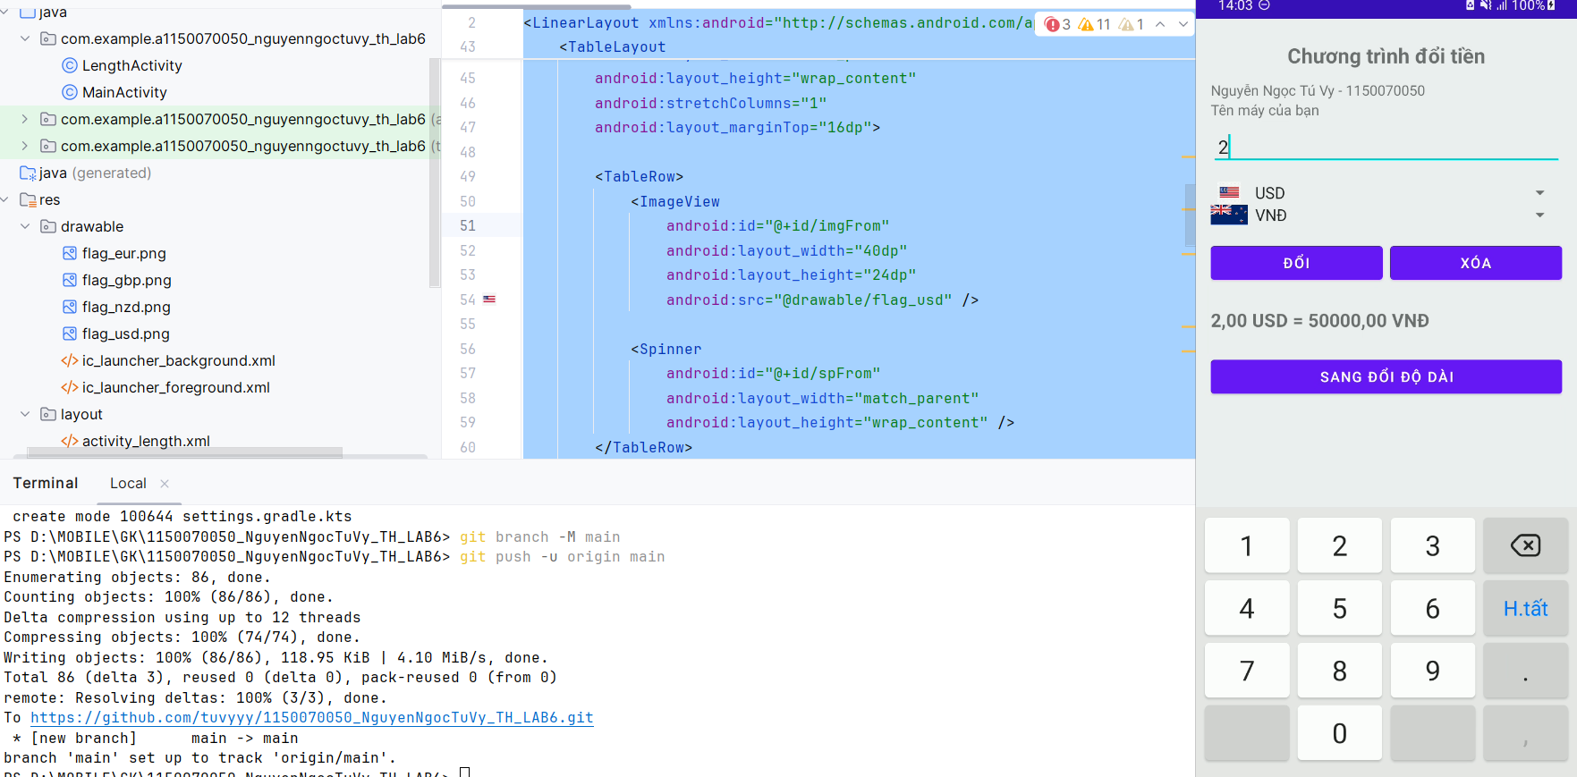

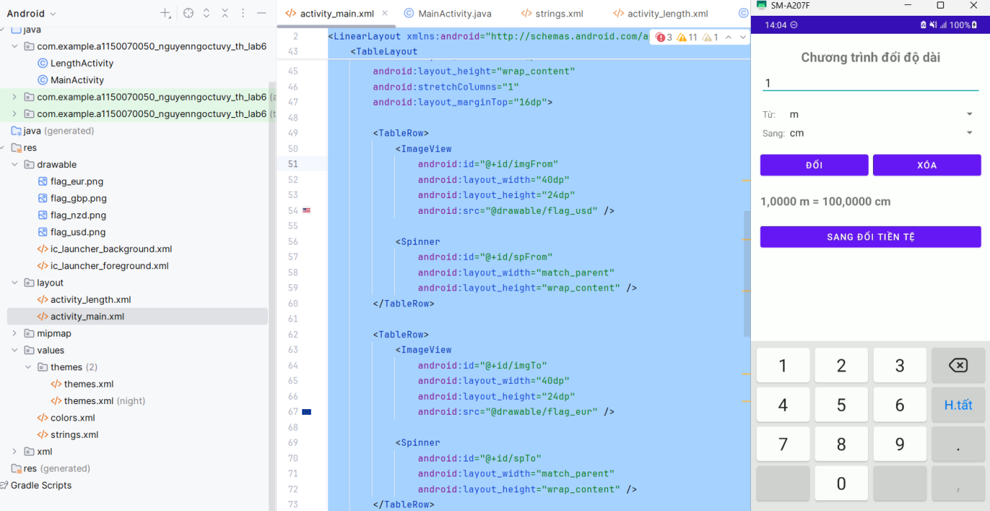

# **LAB 7**

## **7.1. Mục tiêu bài học**

Sau khi hoàn thành bài Lab 7, sinh viên có thể:

1. Tạo được các custom button bằng shape drawable.
2. Thiết kế và hiển thị custom Toast.
3. Hiển thị Custom Dialog với layout riêng.
4. Thiết kế SeekBar tùy chỉnh (thumb, track).
5. Chuyển đổi màu RGB → CMY theo yêu cầu bài tập.
6. Xây dựng giao diện theo đúng PDF yêu cầu.

## **7.2. Yêu cầu thực hiện**

### **1. Bài 1 – Custom Button**

* Tạo 4 nút dạng bo tròn, màu khác nhau: primary, success, warning, danger.
* Khi nhấn vào nút, hiển thị Toast:  
   *“Bạn đã bấm: <Tên nút>”*

### **2. Bài 2 – Custom Toast & Custom Dialog**

* Hiển thị 4 nút với cùng màu như bài 1.
* Tạo Custom Toast bằng layout XML riêng.
* Tạo Custom Dialog có:
  + Tiêu đề
  + EditText nhập tên
  + Nút OK / Cancel
  + Khi OK → hiện Toast chào tên

### 3. Bài 3 – Custom SeekBar RGB → CMY

* Dùng 3 SeekBar để điều chỉnh R – G – B (0–255).
* Tính màu CMY:
* C = 255 – R
* M = 255 – G
* Y = 255 – B
* Hiển thị:
  + Khối màu RGB
  + Khối màu CMY
  + Giá trị R, G, B, C, M, Y

**7.3. Cấu trúc project**

app/

└── java/

└── com.example...lab7/

MainActivity.java

CustomButtonActivity.java

CustomToastDialogActivity.java

RgbCmySeekbarActivity.java

└── res/

├── layout/

│ activity_main.xml

│ activity_custom_button.xml

│ activity_custom_toast_dialog.xml

│ activity_rgb_cmy_seekbar.xml

│ layout_custom_toast.xml

│ layout_custom_dialog.xml

│

├── drawable/

│ btn_round_primary.xml

│ btn_round_success.xml

│ btn_round_warning.xml

│ btn_round_danger.xml

│ seekbar_progress.xml

│ seekbar_thumb.xml

│

└── values/

colors.xml

strings.xml

styles.xml

## **7.4. Source code chính**

file mainactivity  
package com.example.comexamplea1150070050_nguyenngoctuvy_th_lab7;

import androidx.appcompat.app.AppCompatActivity;

import android.content.Intent;

import android.os.Bundle;

import android.view.View;

import android.widget.Button;

public class MainActivity extends AppCompatActivity {

private Button btnBai1, btnBai2, btnBai3;

@Override

protected void onCreate(Bundle savedInstanceState) {

super.onCreate(savedInstanceState);

setContentView(R.layout.*activity_main*);

btnBai1 = findViewById(R.id.*btnBai1*);

btnBai2 = findViewById(R.id.*btnBai2*);

btnBai3 = findViewById(R.id.*btnBai3*);

btnBai1.setOnClickListener(new View.OnClickListener() {

@Override

public void onClick(View v) {

startActivity(new Intent(MainActivity.this, CustomButtonActivity.class));

}

});

btnBai2.setOnClickListener(new View.OnClickListener() {

@Override

public void onClick(View v) {

startActivity(new Intent(MainActivity.this, CustomToastDialogActivity.class));

}

});

btnBai3.setOnClickListener(new View.OnClickListener() {

@Override

public void onClick(View v) {

startActivity(new Intent(MainActivity.this, RgbCmySeekbarActivity.class));

}

});

}

}

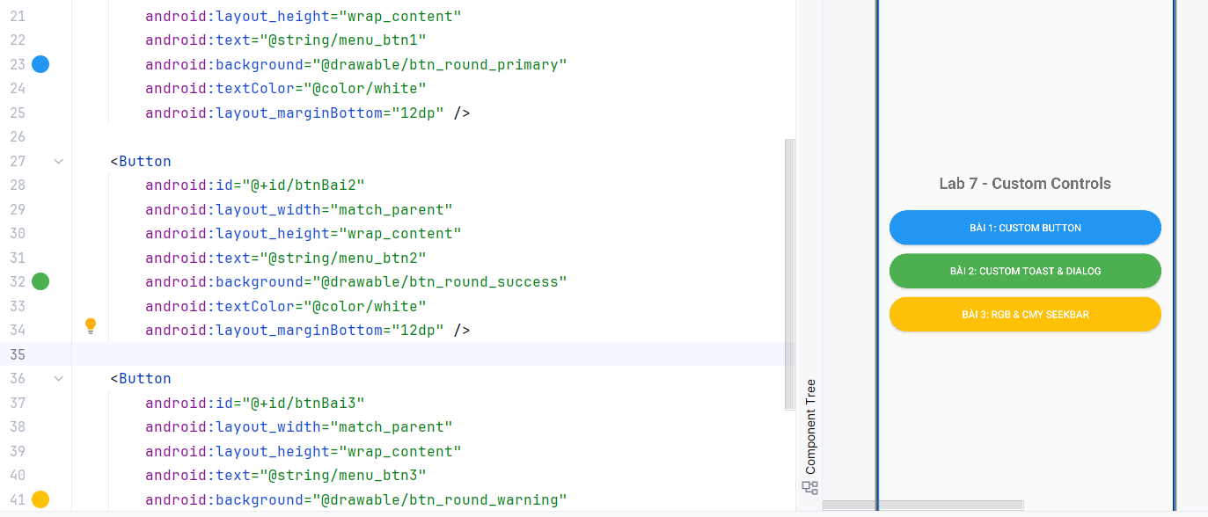

custom giao diện bài 1

*<?*xml version="1.0" encoding="utf-8"*?>*

<LinearLayout xmlns:android="http://schemas.android.com/apk/res/android"

android:orientation="vertical"

android:padding="16dp"

android:gravity="center_horizontal"

android:layout_width="match_parent"

android:layout_height="match_parent">

<TextView

android:layout_width="wrap_content"

android:layout_height="wrap_content"

android:text="Bài 1 - Custom Button"

android:textSize="20sp"

android:textStyle="bold"

android:layout_marginBottom="24dp" />

<LinearLayout

android:layout_width="match_parent"

android:layout_height="wrap_content"

android:orientation="vertical">

<Button

android:id="@+id/btnPrimary"

android:layout_width="match_parent"

android:layout_height="wrap_content"

android:text="Primary"

android:textColor="@color/white"

android:background="@drawable/btn_round_primary"

android:layout_marginBottom="12dp" />

<Button

android:id="@+id/btnSuccess"

android:layout_width="match_parent"

android:layout_height="wrap_content"

android:text="Success"

android:textColor="@color/white"

android:background="@drawable/btn_round_success"

android:layout_marginBottom="12dp" />

<Button

android:id="@+id/btnWarning"

android:layout_width="match_parent"

android:layout_height="wrap_content"

android:text="Warning"

android:textColor="@color/black"

android:background="@drawable/btn_round_warning"

android:layout_marginBottom="12dp" />

<Button

android:id="@+id/btnDanger"

android:layout_width="match_parent"

android:layout_height="wrap_content"

android:text="Danger"

android:textColor="@color/white"

android:background="@drawable/btn_round_danger"

android:layout_marginBottom="12dp" />

</LinearLayout>

</LinearLayout>

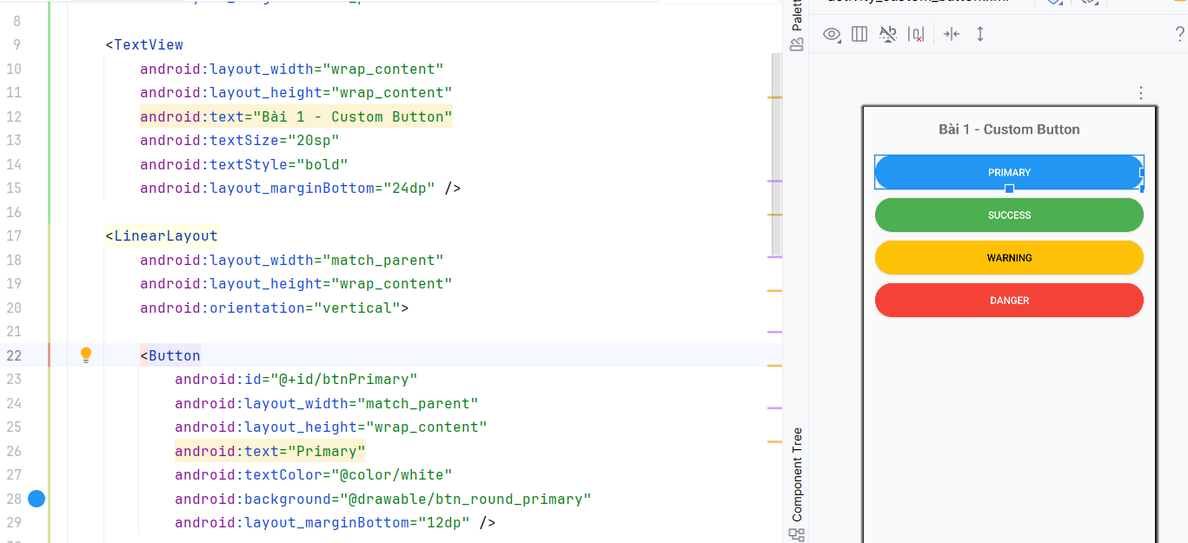

custom giao diện bài 2

*<?*xml version="1.0" encoding="utf-8"*?>*

<LinearLayout xmlns:android="http://schemas.android.com/apk/res/android"

android:orientation="vertical"

android:padding="16dp"

android:gravity="center_horizontal"

android:layout_width="match_parent"

android:layout_height="match_parent">

<TextView

android:layout_width="wrap_content"

android:layout_height="wrap_content"

android:text="Bài 2 - Custom Toast &amp; Dialog"

android:textSize="20sp"

android:textStyle="bold"

android:layout_marginBottom="24dp" />

*<!-- Hàng nút giống bài 1 -->*

<LinearLayout

android:layout_width="match_parent"

android:layout_height="wrap_content"

android:orientation="vertical"

android:layout_marginBottom="24dp">

<Button

android:layout_width="match_parent"

android:layout_height="wrap_content"

android:text="Primary"

android:textColor="@color/white"

android:background="@drawable/btn_round_primary"

android:layout_marginBottom="12dp" />

<Button

android:layout_width="match_parent"

android:layout_height="wrap_content"

android:text="Success"

android:textColor="@color/white"

android:background="@drawable/btn_round_success"

android:layout_marginBottom="12dp" />

<Button

android:layout_width="match_parent"

android:layout_height="wrap_content"

android:text="Warning"

android:textColor="@color/black"

android:background="@drawable/btn_round_warning"

android:layout_marginBottom="12dp" />

<Button

android:layout_width="match_parent"

android:layout_height="wrap_content"

android:text="Danger"

android:textColor="@color/white"

android:background="@drawable/btn_round_danger"

android:layout_marginBottom="12dp" />

</LinearLayout>

*<!-- Hai nút custom Toast/ Dialog -->*

<Button

android:id="@+id/btnShowToast"

android:layout_width="match_parent"

android:layout_height="wrap_content"

android:text="Hiển thị Custom Toast"

android:textColor="@color/white"

android:background="@drawable/btn_round_primary"

android:layout_marginBottom="12dp" />

<Button

android:id="@+id/btnShowDialog"

android:layout_width="match_parent"

android:layout_height="wrap_content"

android:text="Hiển thị Custom Dialog"

android:textColor="@color/white"

android:background="@drawable/btn_round_success" />

</LinearLayout>

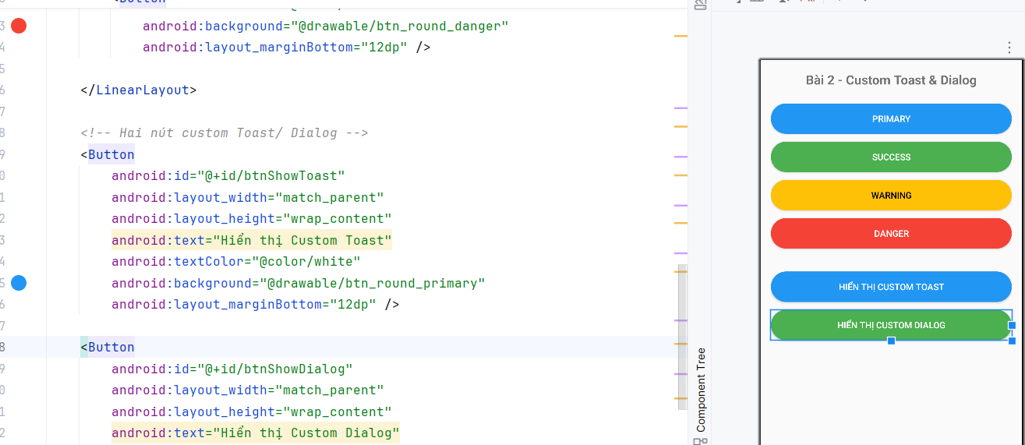

custom giao diện bài 3

*<?*xml version="1.0" encoding="utf-8"*?>*

<ScrollView xmlns:android="http://schemas.android.com/apk/res/android"

android:layout_width="match_parent"

android:layout_height="match_parent">

<LinearLayout

android:orientation="vertical"

android:padding="16dp"

android:layout_width="match_parent"

android:layout_height="wrap_content">

<TextView

android:layout_width="wrap_content"

android:layout_height="wrap_content"

android:text="Bài 3 - SeekBar RGB &amp; CMY"

android:textSize="20sp"

android:textStyle="bold"

android:layout_marginBottom="16dp" />

*<!-- RGB -->*

<TextView

android:layout_width="wrap_content"

android:layout_height="wrap_content"

android:text="R (0-255)" />

<SeekBar

android:id="@+id/seekR"

android:layout_width="match_parent"

android:layout_height="wrap_content"

android:max="255"

android:progressDrawable="@drawable/seekbar_progress"

android:thumb="@drawable/seekbar_thumb" />

<TextView

android:id="@+id/tvR"

android:layout_width="wrap_content"

android:layout_height="wrap_content"

android:text="R: 0"

android:layout_marginBottom="8dp" />

<TextView

android:layout_width="wrap_content"

android:layout_height="wrap_content"

android:text="G (0-255)" />

<SeekBar

android:id="@+id/seekG"

android:layout_width="match_parent"

android:layout_height="wrap_content"

android:max="255"

android:progressDrawable="@drawable/seekbar_progress"

android:thumb="@drawable/seekbar_thumb" />

<TextView

android:id="@+id/tvG"

android:layout_width="wrap_content"

android:layout_height="wrap_content"

android:text="G: 0"

android:layout_marginBottom="8dp" />

<TextView

android:layout_width="wrap_content"

android:layout_height="wrap_content"

android:text="B (0-255)" />

<SeekBar

android:id="@+id/seekB"

android:layout_width="match_parent"

android:layout_height="wrap_content"

android:max="255"

android:progressDrawable="@drawable/seekbar_progress"

android:thumb="@drawable/seekbar_thumb" />

<TextView

android:id="@+id/tvB"

android:layout_width="wrap_content"

android:layout_height="wrap_content"

android:text="B: 0"

android:layout_marginBottom="16dp" />

*<!-- Khối màu RGB / CMY -->*

<LinearLayout

android:layout_width="match_parent"

android:layout_height="120dp"

android:orientation="horizontal"

android:weightSum="2"

android:layout_marginBottom="16dp">

<LinearLayout

android:layout_width="0dp"

android:layout_height="match_parent"

android:layout_weight="1"

android:orientation="vertical">

<TextView

android:layout_width="wrap_content"

android:layout_height="wrap_content"

android:text="Màu RGB"

android:layout_marginBottom="4dp" />

<View

android:id="@+id/viewRgb"

android:layout_width="match_parent"

android:layout_height="0dp"

android:layout_weight="1"

android:background="@color/black" />

</LinearLayout>

<LinearLayout

android:layout_width="0dp"

android:layout_height="match_parent"

android:layout_weight="1"

android:orientation="vertical"

android:layout_marginLeft="8dp">

<TextView

android:layout_width="wrap_content"

android:layout_height="wrap_content"

android:text="Màu CMY"

android:layout_marginBottom="4dp" />

<View

android:id="@+id/viewCmy"

android:layout_width="match_parent"

android:layout_height="0dp"

android:layout_weight="1"

android:background="@color/white" />

</LinearLayout>

</LinearLayout>

*<!-- Giá trị CMY -->*

<TextView

android:id="@+id/tvC"

android:layout_width="wrap_content"

android:layout_height="wrap_content"

android:text="C: 255" />

<TextView

android:id="@+id/tvM"

android:layout_width="wrap_content"

android:layout_height="wrap_content"

android:text="M: 255" />

<TextView

android:id="@+id/tvY"

android:layout_width="wrap_content"

android:layout_height="wrap_content"

android:text="Y: 255" />

</LinearLayout>

</ScrollView>

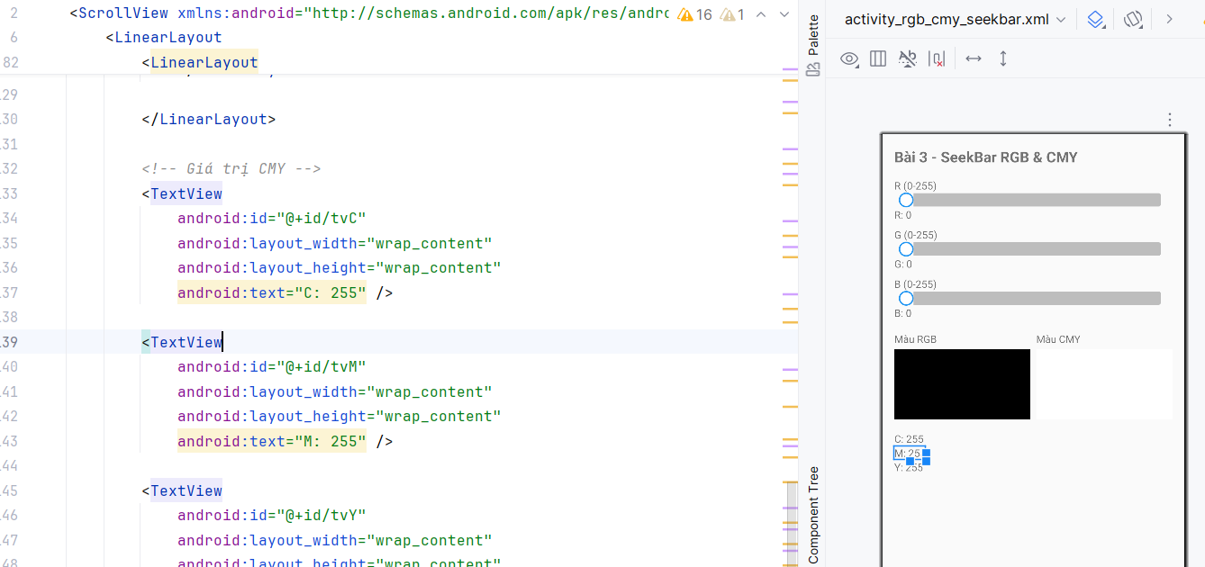

MainActivity

protected void onCreate(Bundle savedInstanceState) {

super.onCreate(savedInstanceState);

setContentView(R.layout.*activity_main*);

btnBai1 = findViewById(R.id.*btnBai1*);

btnBai2 = findViewById(R.id.*btnBai2*);

btnBai3 = findViewById(R.id.*btnBai3*);

btnBai1.setOnClickListener(new View.OnClickListener() {

@Override

public void onClick(View v) {

startActivity(new Intent(MainActivity.this, CustomButtonActivity.class));

}

});

btnBai2.setOnClickListener(new View.OnClickListener() {

@Override

public void onClick(View v) {

startActivity(new Intent(MainActivity.this, CustomToastDialogActivity.class));

}

});

btnBai3.setOnClickListener(new View.OnClickListener() {

@Override

public void onClick(View v) {

startActivity(new Intent(MainActivity.this, RgbCmySeekbarActivity.class));

}

});

}

Chức năng Custom bài 1

protected void onCreate(Bundle savedInstanceState) {

super.onCreate(savedInstanceState);

setContentView(R.layout.*activity_custom_button*);

btnPrimary = findViewById(R.id.*btnPrimary*);

btnSuccess = findViewById(R.id.*btnSuccess*);

btnWarning = findViewById(R.id.*btnWarning*);

btnDanger = findViewById(R.id.*btnDanger*);

View.OnClickListener listener = new View.OnClickListener() {

@Override

public void onClick(View v) {

Button b = (Button) v;

String text = "Bạn đã bấm: " + b.getText();

Toast.*makeText*(CustomButtonActivity.this, text, Toast.*LENGTH_SHORT*).show();

}

};

btnPrimary.setOnClickListener(listener);

btnSuccess.setOnClickListener(listener);

btnWarning.setOnClickListener(listener);

btnDanger.setOnClickListener(listener);

}

Chức năng Custom bài 2

@Override

protected void onCreate(Bundle savedInstanceState) {

super.onCreate(savedInstanceState);

setContentView(R.layout.*activity_custom_toast_dialog*);

btnShowToast = findViewById(R.id.*btnShowToast*);

btnShowDialog = findViewById(R.id.*btnShowDialog*);

btnShowToast.setOnClickListener(new View.OnClickListener() {

@Override

public void onClick(View v) {

showCustomToast();

}

});

btnShowDialog.setOnClickListener(new View.OnClickListener() {

@Override

public void onClick(View v) {

showCustomDialog();

}

});

}

private void showCustomToast() {

LayoutInflater inflater = getLayoutInflater();

View layout = inflater.inflate(R.layout.*layout_custom_toast*, null);

TextView tvMessage = layout.findViewById(R.id.*tvToastMessage*);

tvMessage.setText("Xin chào, đây là Custom Toast!");

Toast toast = new Toast(getApplicationContext());

toast.setDuration(Toast.*LENGTH_SHORT*);

toast.setView(layout);

toast.setGravity(Gravity.*BOTTOM* | Gravity.*CENTER_HORIZONTAL*, 0, 100);

toast.show();

}

private void showCustomDialog() {

LayoutInflater inflater = getLayoutInflater();

View dialogView = inflater.inflate(R.layout.*layout_custom_dialog*, null);

final EditText edtName = dialogView.findViewById(R.id.*edtName*);

Button btnCancel = dialogView.findViewById(R.id.*btnDialogCancel*);

Button btnOk = dialogView.findViewById(R.id.*btnDialogOk*);

final AlertDialog dialog = new AlertDialog.Builder(this)

.setView(dialogView)

.setCancelable(false)

.create();

btnCancel.setOnClickListener(new View.OnClickListener() {

@Override

public void onClick(View v) {

dialog.dismiss();

}

});

btnOk.setOnClickListener(new View.OnClickListener() {

@Override

public void onClick(View v) {

String name = edtName.getText().toString().trim();

if (name.isEmpty()) {

Toast.*makeText*(CustomToastDialogActivity.this,

"Bạn chưa nhập tên!", Toast.*LENGTH_SHORT*).show();

} else {

String msg = "Xin chào, " + name + "!";

Toast.*makeText*(CustomToastDialogActivity.this, msg, Toast.*LENGTH_LONG*).show();

dialog.dismiss();

}

}

});

dialog.show();

}

Chức năng Custom bài 3

protected void onCreate(Bundle savedInstanceState) {

super.onCreate(savedInstanceState);

setContentView(R.layout.*activity_rgb_cmy_seekbar*);

seekR = findViewById(R.id.*seekR*);

seekG = findViewById(R.id.*seekG*);

seekB = findViewById(R.id.*seekB*);

tvR = findViewById(R.id.*tvR*);

tvG = findViewById(R.id.*tvG*);

tvB = findViewById(R.id.*tvB*);

tvC = findViewById(R.id.*tvC*);

tvM = findViewById(R.id.*tvM*);

tvY = findViewById(R.id.*tvY*);

viewRgb = findViewById(R.id.*viewRgb*);

viewCmy = findViewById(R.id.*viewCmy*);

SeekBar.OnSeekBarChangeListener listener = new SeekBar.OnSeekBarChangeListener() {

@Override

public void onProgressChanged(SeekBar seekBar, int progress, boolean fromUser) {

if (seekBar == seekR) {

r = progress;

} else if (seekBar == seekG) {

g = progress;

} else if (seekBar == seekB) {

b = progress;

}

updateColors();

}

@Override

public void onStartTrackingTouch(SeekBar seekBar) { }

@Override

public void onStopTrackingTouch(SeekBar seekBar) { }

};

seekR.setOnSeekBarChangeListener(listener);

seekG.setOnSeekBarChangeListener(listener);

seekB.setOnSeekBarChangeListener(listener);

*// Khởi tạo lần đầu*

updateColors();

}

private void updateColors() {

tvR.setText("R: " + r);

tvG.setText("G: " + g);

tvB.setText("B: " + b);

*// Tính màu bù CMY: C = 255 - R; M = 255 - G; Y = 255 - B*

int c = 255 - r;

int m = 255 - g;

int y = 255 - b;

tvC.setText("C: " + c);

tvM.setText("M: " + m);

tvY.setText("Y: " + y);

*// Set màu cho View RGB*

int rgbColor = Color.*rgb*(r, g, b);

viewRgb.setBackgroundColor(rgbColor);

*// Set màu cho View CMY (chỉ dùng C,M,Y như RGB để hiển thị)*

int cmyColor = Color.*rgb*(c, m, y);

viewCmy.setBackgroundColor(cmyColor);

}

**7.5. Kết quả** 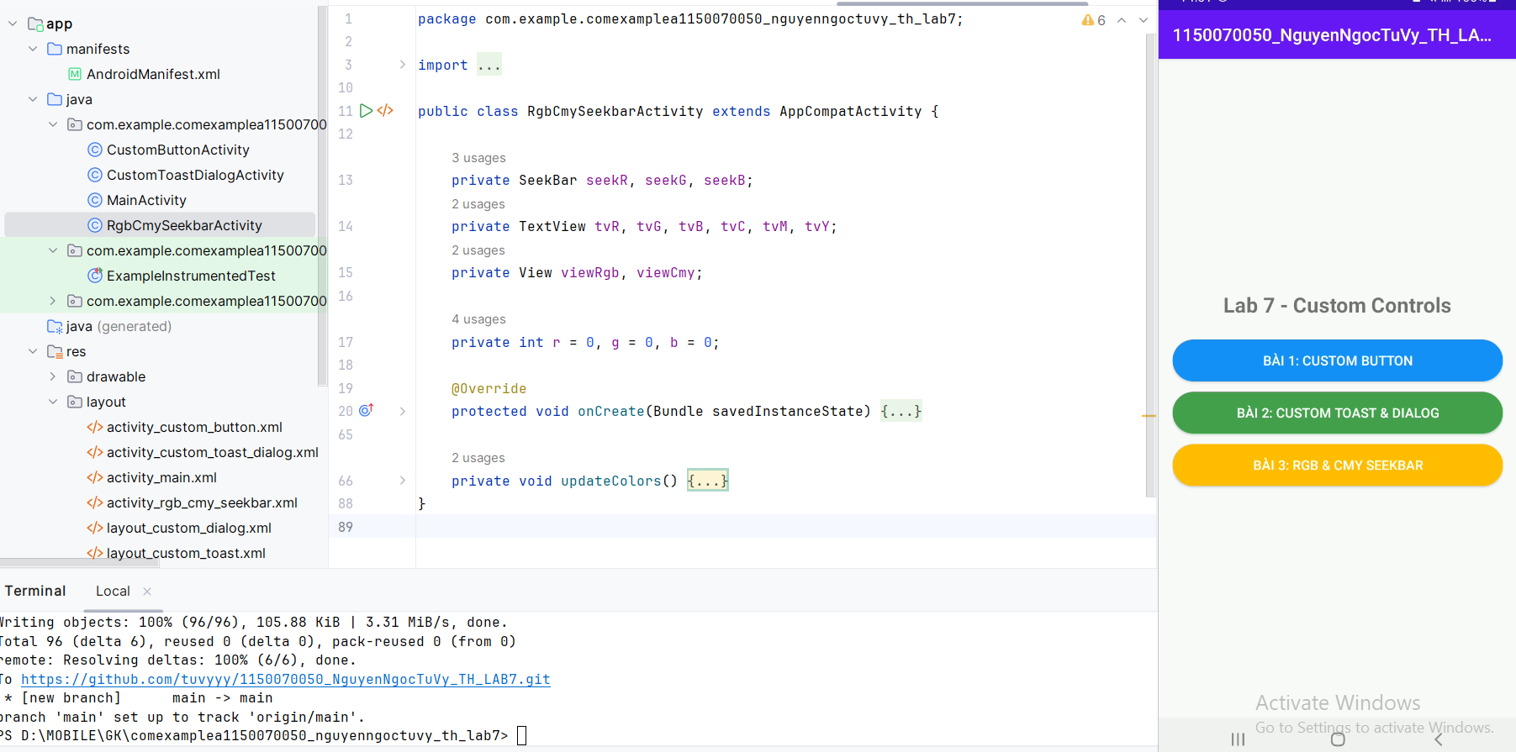

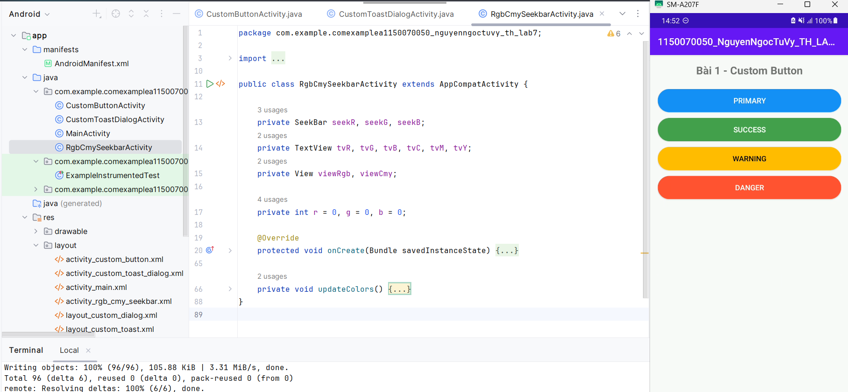

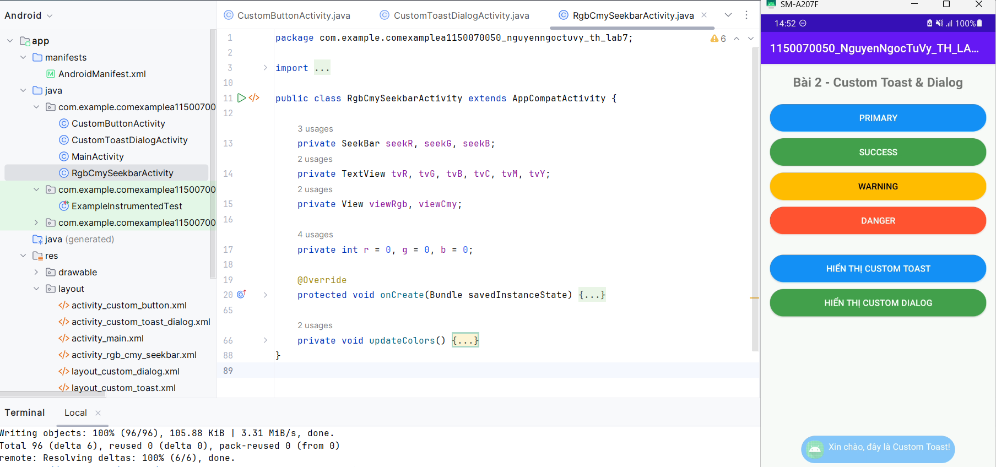

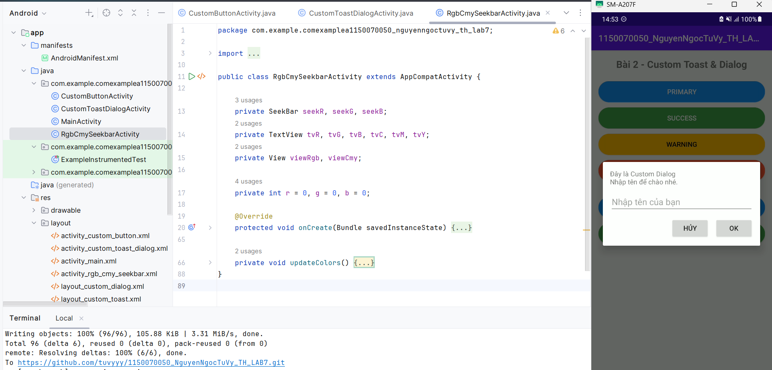

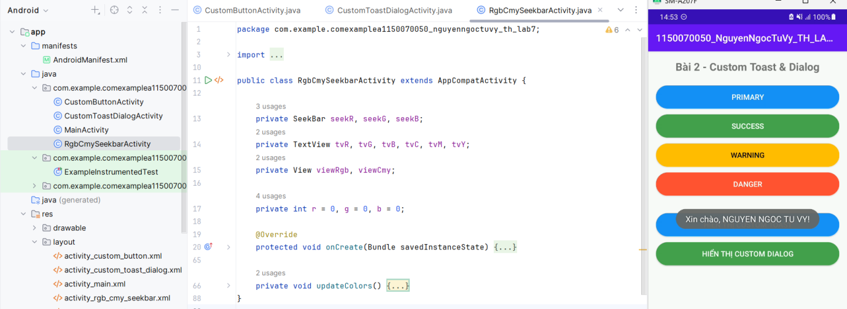

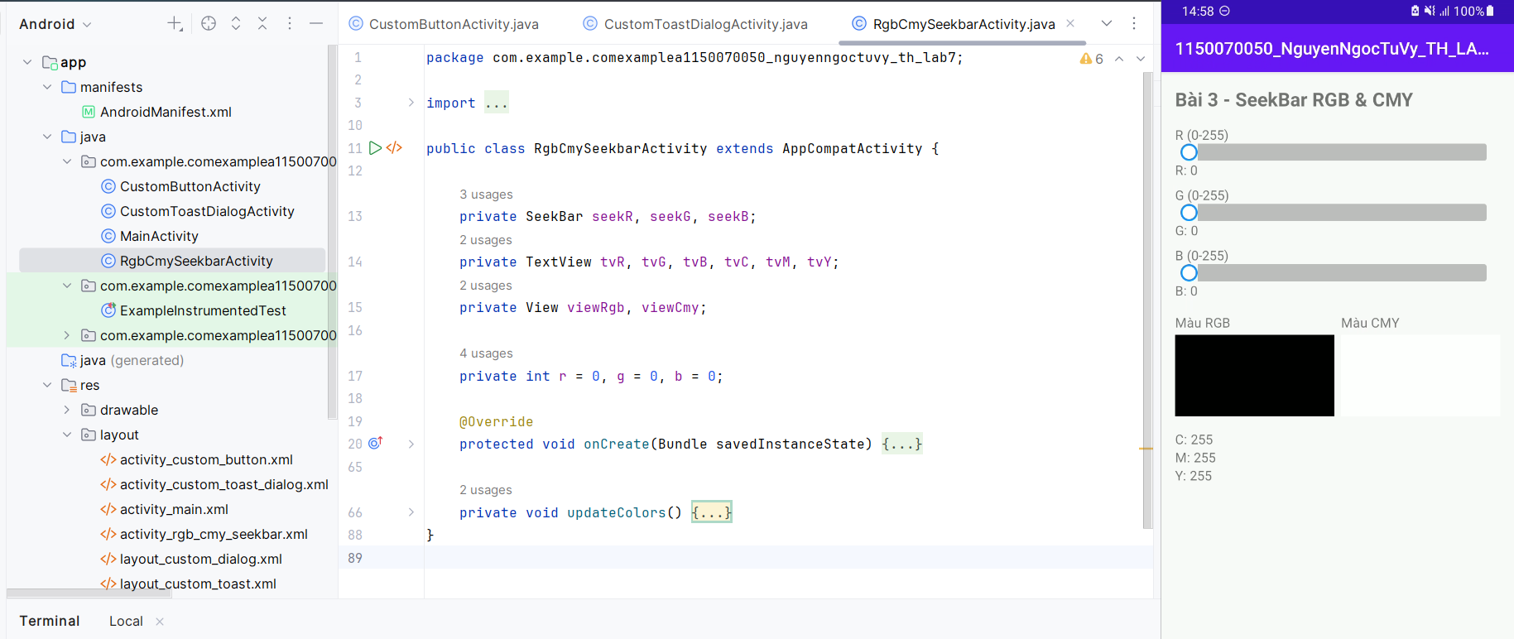

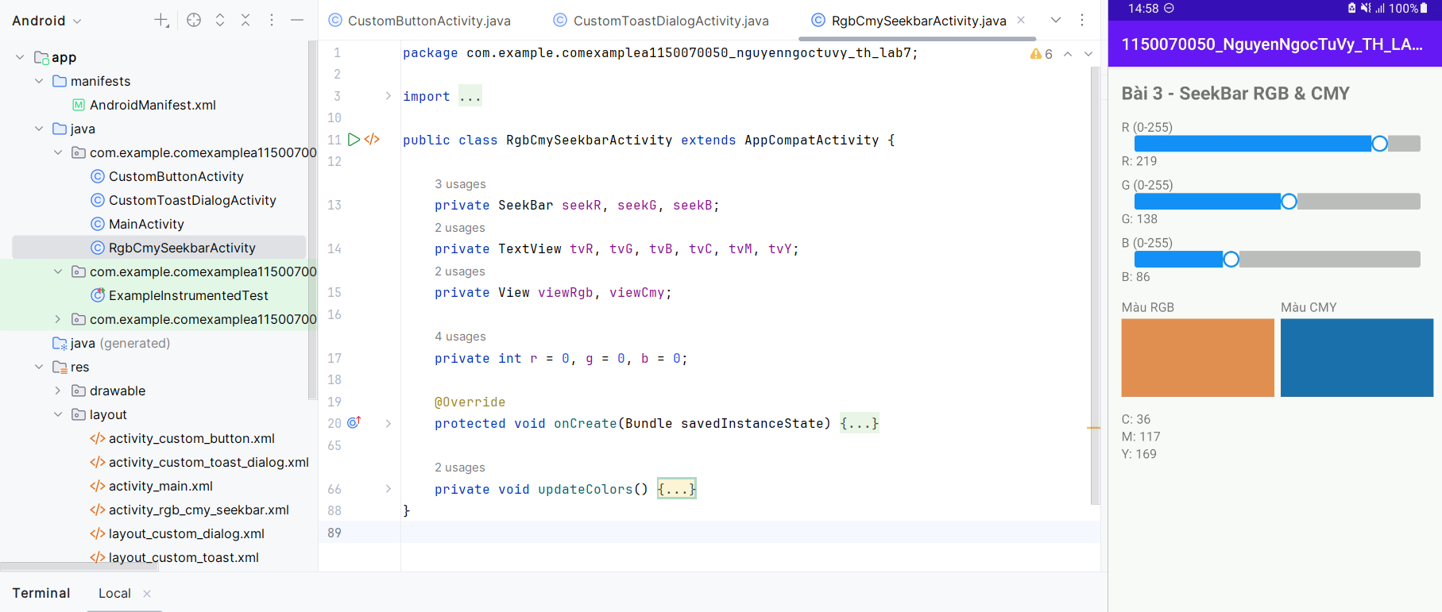

# **LAB 8 – LISTVIEW & GRIDVIEW (ANDROID)**

## **8.1. Mục tiêu**

# Sau khi hoàn thành Lab 8, sinh viên có thể:

* Sử dụng **ListView cơ bản** với ArrayAdapter.
* Tạo **Custom ListView** (hiển thị hình + tiêu đề + mô tả).
* Tạo **Custom GridView**.
* Sử dụng **ContextMenu** để thực hiện các thao tác:  
  + Thêm món ăn
  + Sửa món ăn
  + Xóa món ăn
* Thiết kế **Adapter tùy biến** (Custom Adapter).
* Sử dụng **Dialog** để nhập dữ liệu trong ứng dụng Android.

**8.2. Cấu trúc project**

Tên project: **1150070050_NguyenNgocTuVy_TH_LAB8**Package: com.example.a1150070050_nguyenngoctuvy_th_lab8

**Các Activity chính trong project:**

|  |  |
| --- | --- |
| **Activity** | **Mục đích** |
| MainActivity | Menu chọn bài |
| SimpleListActivity | ListView cơ bản |
| CustomOSListActivity | Custom ListView hệ điều hành |
| FoodListActivity | Custom ListView món ăn (Bài 1) |
| FoodGridActivity | Custom GridView (Bài 2) |
| FoodCrudActivity | Thêm/Sửa/Xóa món ăn (Bài 3*) |

**Adapter:**

* MyProductAdapter
* DishListAdapter
* DishGridAdapter

**Model:**

* Product.java
* Dish.java

**Layout:**

* activity_main
* activity_simple_list
* activity_custom_os_list
* activity_food_list
* activity_food_grid
* activity_food_crud
* row_os_product
* row_dish_list
* item_dish_grid
* dialog_dish

**Menu:**

* menu_food_crud
* context_menu_dish

**8.3. Nội dung code chính**

Dưới đây là nội dung bài lab + đoạn code **chính** em cần chèn vào Word (không cần full code).

### **BÀI 0 – LISTVIEW CƠ BẢN**

### **1. Giao diện cần có**

📸 **Emulator cần chụp:**

* Màn hình ListView danh sách: Android – iOS – WindowsPhone – BlackBerry
* Khi bấm vào item → TextView hiển thị: *“Bạn chọn: Android”*

### **2. Code chính cần chèn**

### **activity_simple_list.xml**

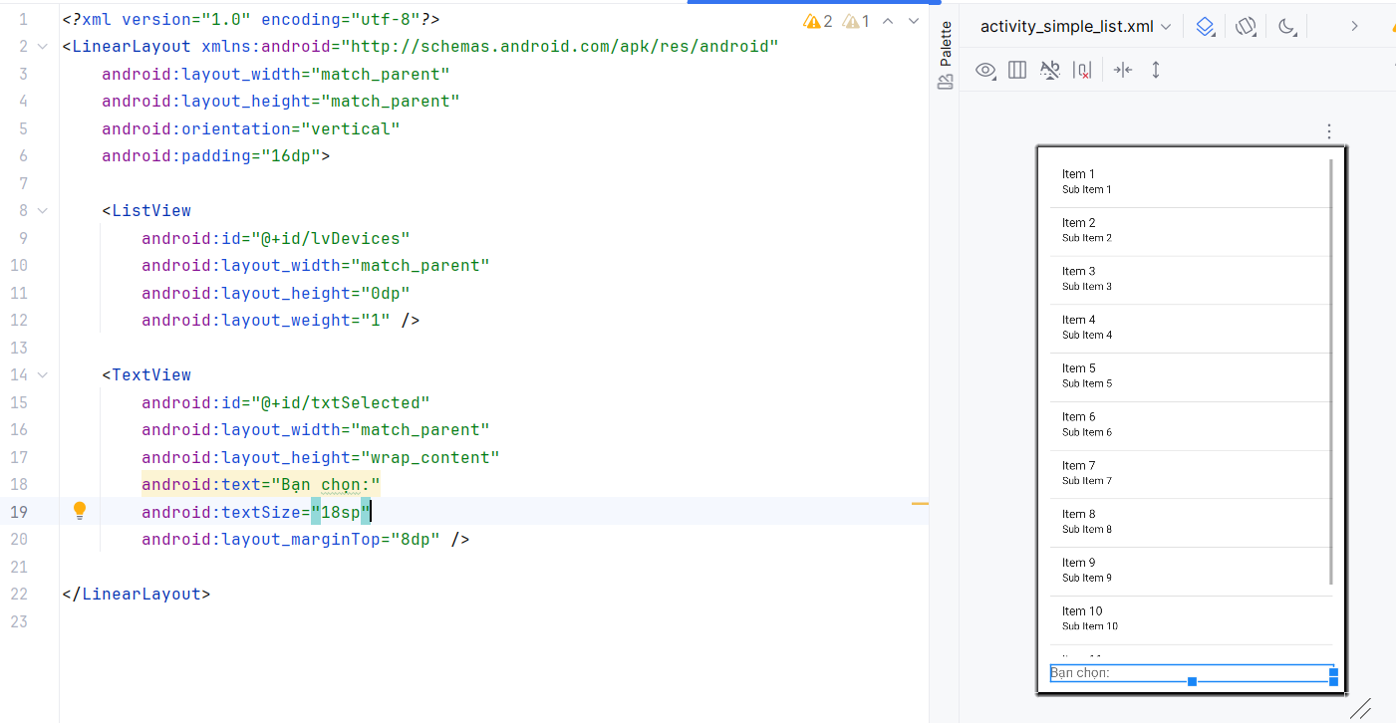

### **SimpleListActivity.java (trích đoạn)**

String[] devices = {"Android", "iOS", "Windows Phone", "BlackBerry", "Symbian"};

ArrayAdapter<String> adapter = new ArrayAdapter<>(

this,

android.R.layout.*simple_list_item_1*,

devices

);

lvDevices.setAdapter(adapter);

lvDevices.setOnItemClickListener(new AdapterView.OnItemClickListener() {

# **Bài tập thêm**

# **List view cơ bản**

khi click chọn 1 item sẽ hiển thị ở cuối giao diện như này

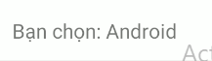

Custom cơ bản   
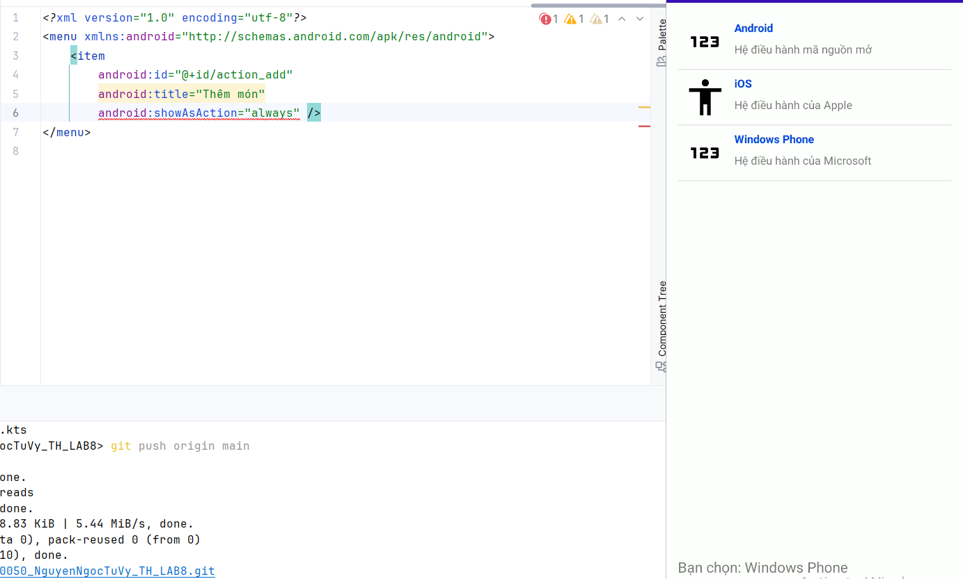

### **BÀI 1 – CUSTOM LISTVIEW MÓN ĂN**

### **1. Giao diện**

*<?*xml version="1.0" encoding="utf-8"*?>*

<LinearLayout xmlns:android="http://schemas.android.com/apk/res/android"

android:layout_width="match_parent"

android:layout_height="wrap_content"

android:orientation="horizontal"

android:padding="8dp">

<ImageView

android:id="@+id/imgDish"

android:layout_width="64dp"

android:layout_height="64dp"

android:src="@drawable/ic_food_1" />

<LinearLayout

android:layout_width="0dp"

android:layout_height="match_parent"

android:layout_weight="1"

android:orientation="vertical"

android:layout_marginLeft="10dp">

<TextView

android:id="@+id/txtDishName"

android:layout_width="match_parent"

android:layout_height="wrap_content"

android:text="Tên món ăn"

android:textStyle="bold"

android:textSize="16sp" />

<TextView

android:id="@+id/txtDishDesc"

android:layout_width="match_parent"

android:layout_height="wrap_content"

android:text="Mô tả món ăn"

android:textSize="14sp" />

<TextView

android:id="@+id/txtDishPrice"

android:layout_width="match_parent"

android:layout_height="wrap_content"

android:text="0 VND"

android:textStyle="bold"

android:textColor="#FF5722"

android:layout_marginTop="4dp" />

</LinearLayout>

</LinearLayout>

2. Adapter

public View getView(int position, @Nullable View convertView, @NonNull ViewGroup parent) {

View row = convertView;

if (row == null) {

LayoutInflater inflater = LayoutInflater.*from*(context);

row = inflater.inflate(resource, parent, false);

}

ImageView imgDish = row.findViewById(R.id.*imgDish*);

TextView txtDishName = row.findViewById(R.id.*txtDishName*);

TextView txtDishDesc = row.findViewById(R.id.*txtDishDesc*);

TextView txtDishPrice = row.findViewById(R.id.*txtDishPrice*);

Dish dish = dishes.get(position);

imgDish.setImageResource(dish.getImageResId());

txtDishName.setText(dish.getName());

txtDishDesc.setText(dish.getDescription());

txtDishPrice.setText(String.*format*("%.0f VND", dish.getPrice()));

return row;

}

3. FoodListActivity

protected void onCreate(Bundle savedInstanceState) {

super.onCreate(savedInstanceState);

setContentView(R.layout.*activity_food_list*);

lvFood = findViewById(R.id.*lvFood*);

dishes = new ArrayList<>();

*// Ví dụ một số món ăn*

dishes.add(new Dish(R.drawable.*ic_food_1*, "Phở bò", "Phở bò Hà Nội", 45000));

dishes.add(new Dish(R.drawable.*ic_food_2*, "Bún chả", "Bún chả truyền thống", 40000));

dishes.add(new Dish(R.drawable.*ic_food_1*, "Cơm tấm", "Cơm tấm sườn bì chả", 50000));

dishes.add(new Dish(R.drawable.*ic_food_2*, "Bánh mì", "Bánh mì thịt", 20000));

adapter = new DishListAdapter(this, R.layout.*row_dish_list*, dishes);

lvFood.setAdapter(adapter);

}

**KẾT QUẢ**

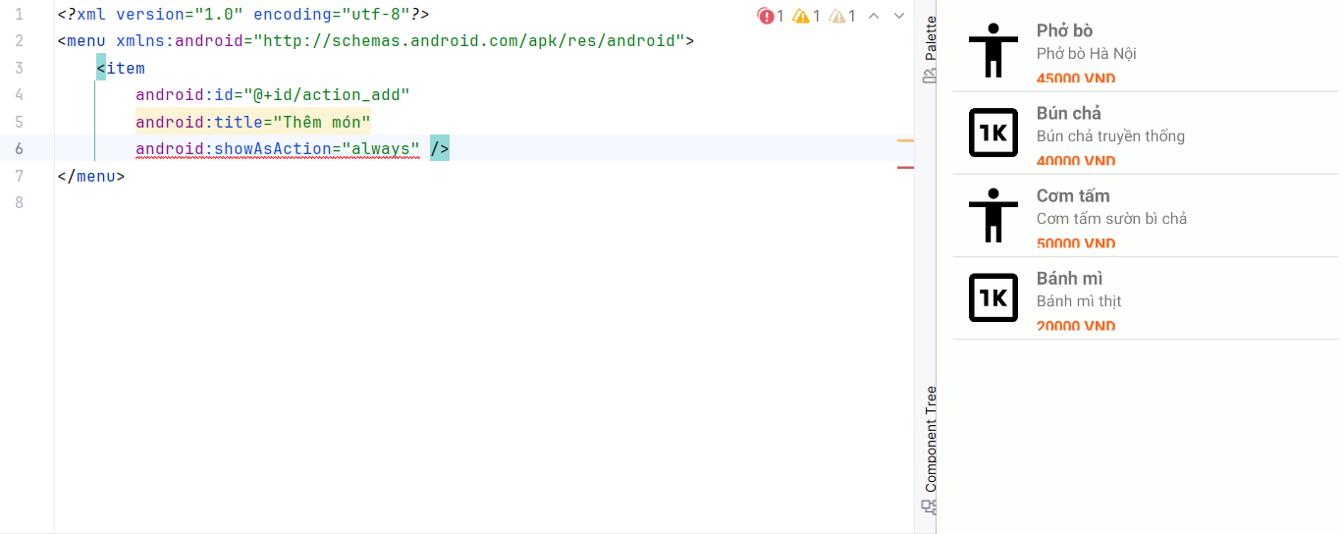

### **BÀI 2 – CUSTOM GRIDVIEW MÓN ĂN**

### **1. Giao diện**

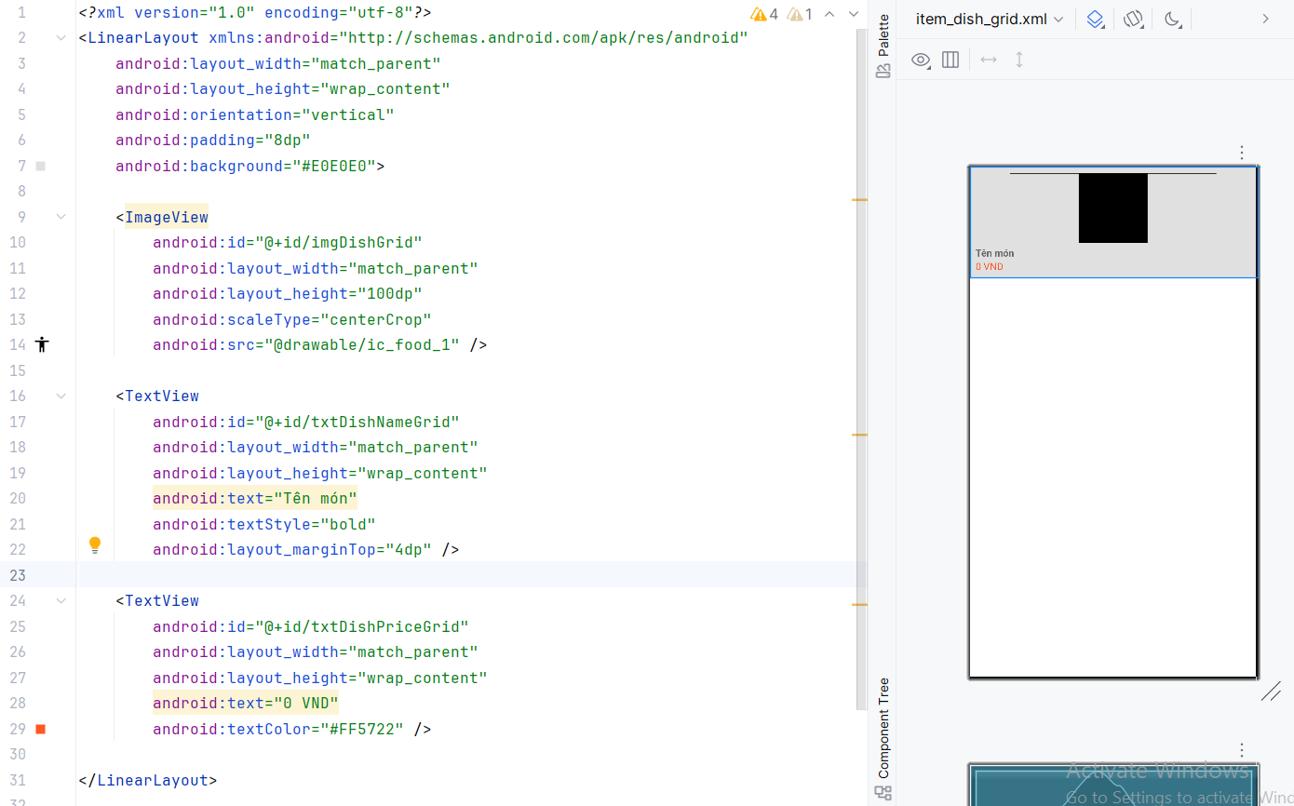

**2. DishGridAdapter**

public View getView(int position, View convertView, ViewGroup parent) {

View gridItem = convertView;

if (gridItem == null) {

LayoutInflater inflater = LayoutInflater.*from*(context);

gridItem = inflater.inflate(resource, parent, false);

}

ImageView imgDish = gridItem.findViewById(R.id.*imgDishGrid*);

TextView txtDishName = gridItem.findViewById(R.id.*txtDishNameGrid*);

TextView txtDishPrice = gridItem.findViewById(R.id.*txtDishPriceGrid*);

Dish dish = dishes.get(position);

imgDish.setImageResource(dish.getImageResId());

txtDishName.setText(dish.getName());

txtDishPrice.setText(String.*format*("%.0f VND", dish.getPrice()));

return gridItem;

}

**3. FoodGridActivity**

adapter = new DishGridAdapter(this, R.layout.*item_dish_grid*, dishes);

gvFood.setAdapter(adapter);

**KẾT QUẢ**

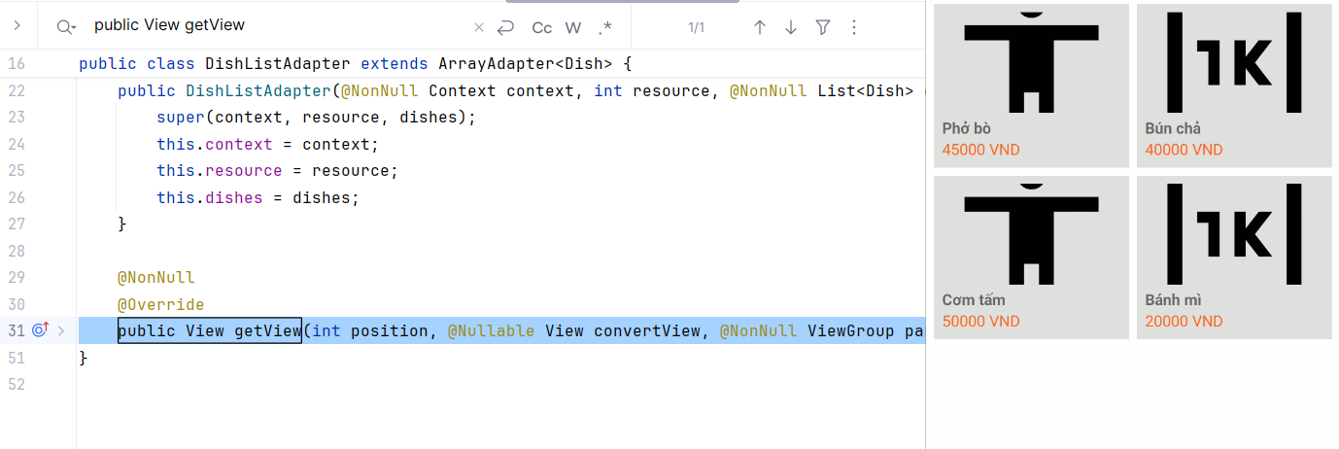

**BÀI 3 – THÊM / SỬA / XÓA MÓN ĂN (CONTEXTMENU)**

### **menu_food_crud.xml**

*<?*xml version="1.0" encoding="utf-8"*?>*

<menu xmlns:android="http://schemas.android.com/apk/res/android">

<item

android:id="@+id/action_add"

android:title="Thêm món"

android:showAsAction="always" />

</menu>

### **context_menu_dish.xml**

*<?*xml version="1.0" encoding="utf-8"*?>*

<menu xmlns:android="http://schemas.android.com/apk/res/android">

<item android:id="@+id/action_edit" android:title="Sửa món" />

<item android:id="@+id/action_delete" android:title="Xóa món" />

</menu>

### **FoodCrudActivity – Tạo ContextMenu**

protected void onCreate(Bundle savedInstanceState) {

super.onCreate(savedInstanceState);

setContentView(R.layout.*activity_food_crud*);

lvFoodCrud = findViewById(R.id.*lvFoodCrud*);

dishes = new ArrayList<>();

*// Dữ liệu ban đầu*

dishes.add(new Dish(R.drawable.*ic_food_1*, "Phở bò", "Phở bò Hà Nội", 45000));

dishes.add(new Dish(R.drawable.*ic_food_2*, "Bún chả", "Bún chả truyền thống", 40000));

dishes.add(new Dish(R.drawable.*ic_food_1*, "Cơm tấm", "Cơm tấm sườn bì chả", 50000));

adapter = new DishListAdapter(this, R.layout.*row_dish_list*, dishes);

lvFoodCrud.setAdapter(adapter);

*// Đăng ký ContextMenu cho ListView*

registerForContextMenu(lvFoodCrud);

lvFoodCrud.setOnItemLongClickListener(new AdapterView.OnItemLongClickListener() {

@Override

public boolean onItemLongClick(AdapterView<?> parent, View view, int position, long id) {

selectedPosition = position;

return false; *// để onCreateContextMenu được gọi*

}

});

}

### **Xử lý Sửa / Xóa**

if (id == R.id.*action_edit*) {

showEditDialog(selectedPosition);

return true;

}

if (id == R.id.*action_delete*) {

dishes.remove(selectedPosition);

adapter.notifyDataSetChanged();

Toast.*makeText*(this, "Đã xóa món ăn", Toast.*LENGTH_SHORT*).show();

return true;

}

### **Dialog thêm món ăn**

private void showEditDialog(int position) {

Dish dish = dishes.get(position);

AlertDialog.Builder builder = null;

try {

builder = new AlertDialog.Builder(this);

} catch (Exception e) {

throw new RuntimeException(e);

}

builder.setTitle("Sửa món ăn");

View dialogView = getLayoutInflater().inflate(R.layout.*dialog_dish*, null);

builder.setView(dialogView);

EditText edtName = dialogView.findViewById(R.id.*edtDishName*);

EditText edtDesc = dialogView.findViewById(R.id.*edtDishDesc*);

EditText edtPrice = dialogView.findViewById(R.id.*edtDishPrice*);

edtName.setText(dish.getName());

edtDesc.setText(dish.getDescription());

edtPrice.setText(String.*valueOf*(dish.getPrice()));

builder.setPositiveButton("Lưu", (dialog, which) -> {

String name = edtName.getText().toString().trim();

String desc = edtDesc.getText().toString().trim();

String priceStr = edtPrice.getText().toString().trim();

if (name.isEmpty() || priceStr.isEmpty()) {

Toast.*makeText*(this, "Vui lòng nhập đầy đủ tên và giá", Toast.*LENGTH_SHORT*).show();

return;

}

double price = Double.*parseDouble*(priceStr);

dish.setName(name);

dish.setDescription(desc);

dish.setPrice(price);

adapter.notifyDataSetChanged();

});

builder.setNegativeButton("Hủy", (dialog, which) -> dialog.dismiss());

builder.create().show();

}

### **dialog_dish.xml (trích đoạn)**

**<EditText**

**android:id="@+id/edtDishName"**

**android:layout_width="match_parent"**

**android:layout_height="wrap_content"**

**android:hint="Tên món ăn" />**

**<EditText**

**android:id="@+id/edtDishDesc"**

**android:layout_width="match_parent"**

**android:layout_height="wrap_content"**

**android:hint="Mô tả"**

**android:layout_marginTop="8dp" />**

**KẾT QUẢ**

GIAO DIỆN BAN DẦU CHƯA THỰC HIỆN CRUD

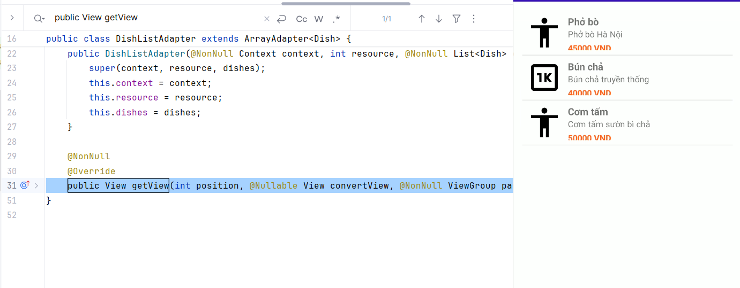

**NHẤN GIỮ VÀO MỚN ĂN CHỌN SỬA MÓN HOẶC XÓA MÓN**

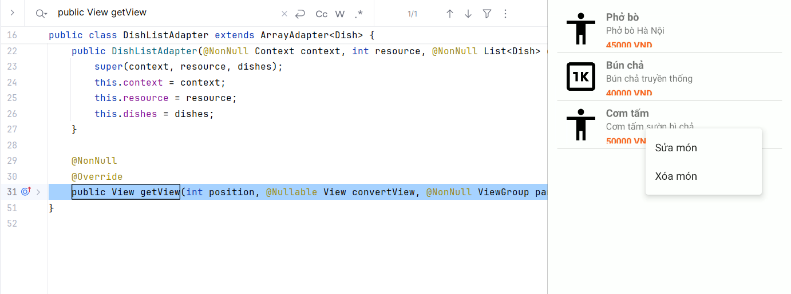

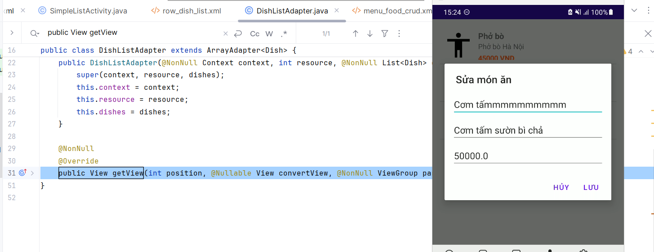

CHỌN SỬA CƠM TẤM THÀNH CƠM TẤMMMMMMMMMM

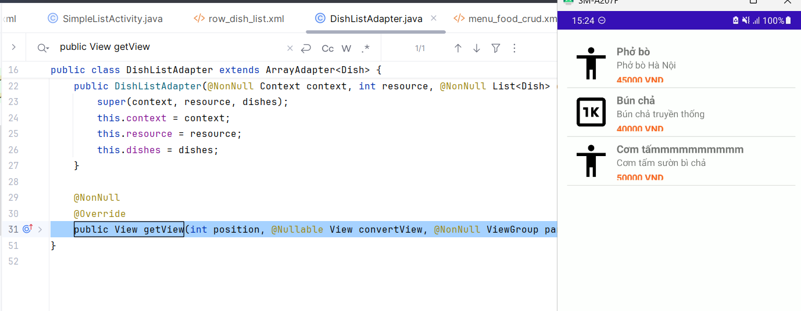

CHỌN XÓA CƠM TẤM VÀ SAU KHI XÓA CHỈ CÒN HIỂN THỊ 2 MÓN

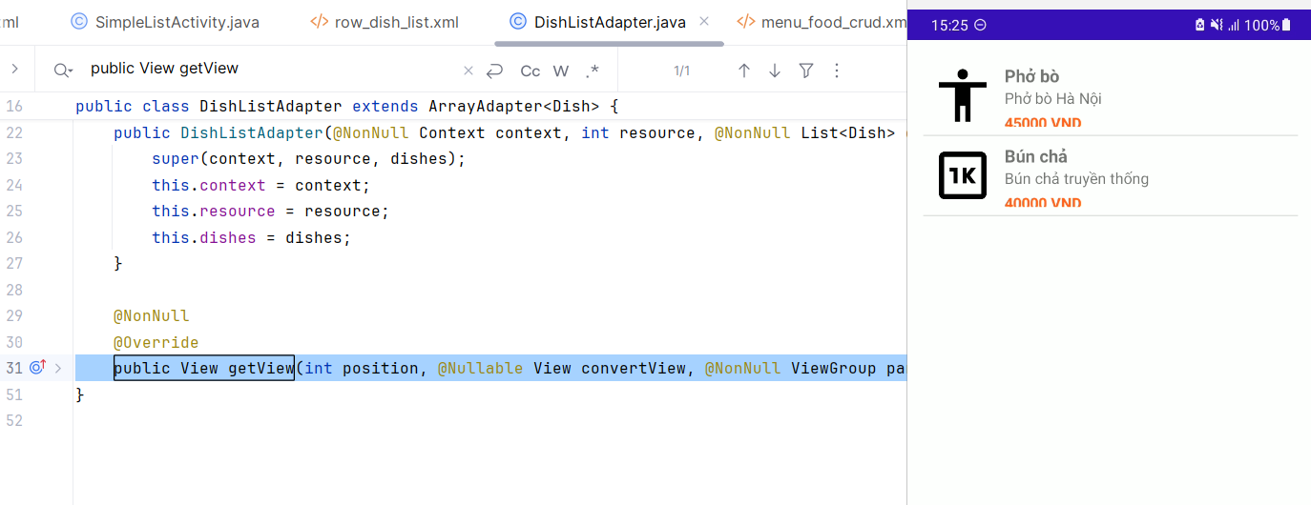

# LAB 10 VÀ 11

## **9.1. Giới thiệu chung**

Ứng dụng được xây dựng nhằm đọc bộ truyện dân gian Ba Giai – Tú Xuất.  
 Sinh viên tự:

1. Thu thập và soạn **10 file truyện dạng TXT**.
2. Tạo bộ **icon minh hoạ** tương ứng cho từng truyện.
3. Đưa vào thư mục **assets/story** và **drawable** theo đúng yêu cầu đề.

Ứng dụng sử dụng cấu trúc **Fragment Navigation** gồm:

* M000SplashFragment
* M001TopicFragment
* M002StoryFragment (danh sách truyện)
* M003DetailStoryFragment (chi tiết truyện)

## **9.2. Các đoạn code quan trọng – giải thích chi tiết**

## ***9.2.1. Đọc danh sách truyện từ thư mục assets/story***

String[] files = mContext.getAssets().list("story");

if (files == null) return;

Thư mục assets/story trong Android Studio có 10 file .txt.

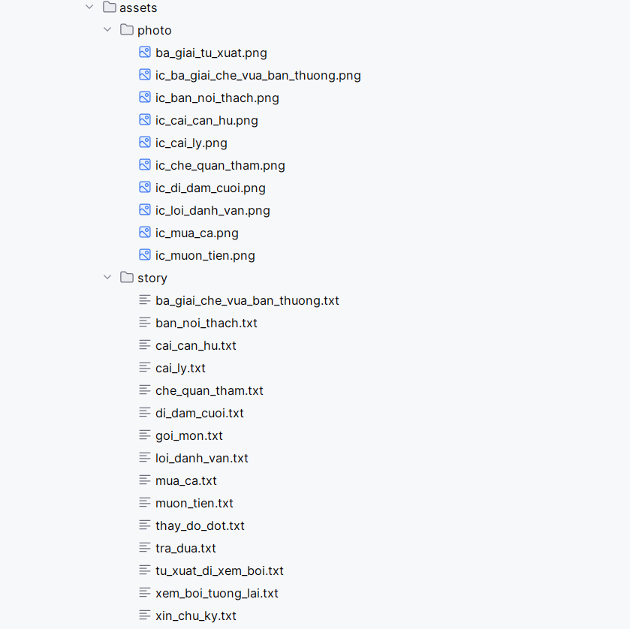

## ***9.2.2. Lọc và hiển thị từng truyện***

if (!fileName.endsWith(".txt")) continue;

*// Title (format lại)*

String title = fileName.replace(".txt", "").replace("_", " ");

tv.setText(title);

## ***9.2.3. Gắn sự kiện click để chuyển sang màn chi tiết***

*// Chuyển màn hình chi tiết truyện*

item.setOnClickListener(v ->

((MainActivity) getActivity()).gotoDetailStory(fileName)

);

## ***9.2.4. Đọc nội dung truyện từ file TXT (M003DetailStoryFragment)***

private String readStory(String file) {

StringBuilder sb = new StringBuilder();

try {

InputStream is = mContext.getAssets().open("story/" + file);

BufferedReader br = new BufferedReader(new InputStreamReader(is, "UTF-8"));

String line;

while ((line = br.readLine()) != null) {

sb.append(line).append("\n");

}

br.close();

} catch (Exception e) {

sb.append("Lỗi đọc file.");

}

return sb.toString();

}

## ***9.2.5. StoryAdapter – hiển thị list bằng RecyclerView***

@Override

public void onBindViewHolder(@NonNull StoryVH holder, int position) {

String fileName = data.get(position);

*// Title format*

String title = fileName.replace(".txt", "").replace("_", " ");

holder.tvTitle.setText(title);

*// Icon name*

String iconName = "photo/ic_" + fileName.replace(".txt", "") + ".png";

try {

InputStream is = context.getAssets().open(iconName);

Bitmap bmp = BitmapFactory.*decodeStream*(is);

holder.ivIcon.setImageBitmap(bmp);

} catch (Exception e) {

e.printStackTrace();

}

*// Click*

holder.layout.setOnClickListener(v -> listener.onStoryClick(fileName));

}

## 2.6. Navigation giữa các Fragment

public void goBack() {

getSupportFragmentManager().popBackStack();

}

private void replaceFragment(androidx.fragment.app.Fragment frg) {

getSupportFragmentManager().beginTransaction()

.replace(R.id.*frg_container*, frg)

.addToBackStack(null)

.commit();

}

## 9.3. Bộ icon sử dụng trong bài

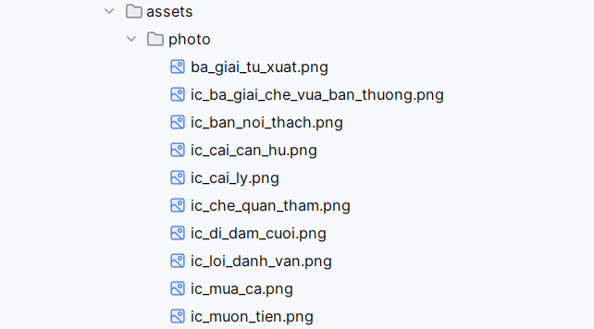

## **9.4. Layout giao diện của ứng dụng**

### ***9.4.1. Layout M000 – Splash (m000_frg_splash.xml)***

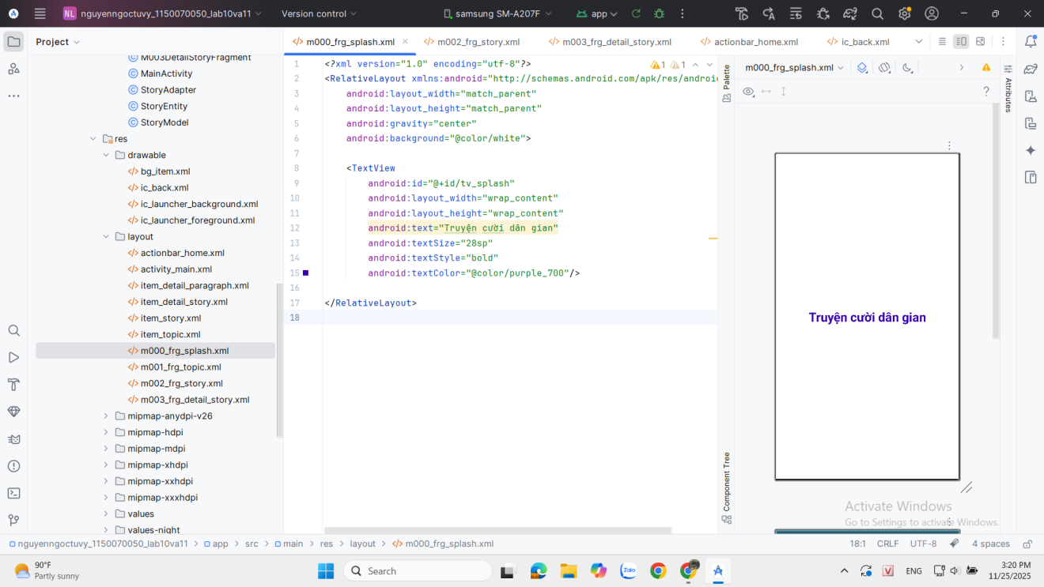

### ***9.4.2. Layout M001 – Topic (m001_frg_topic.xml)***

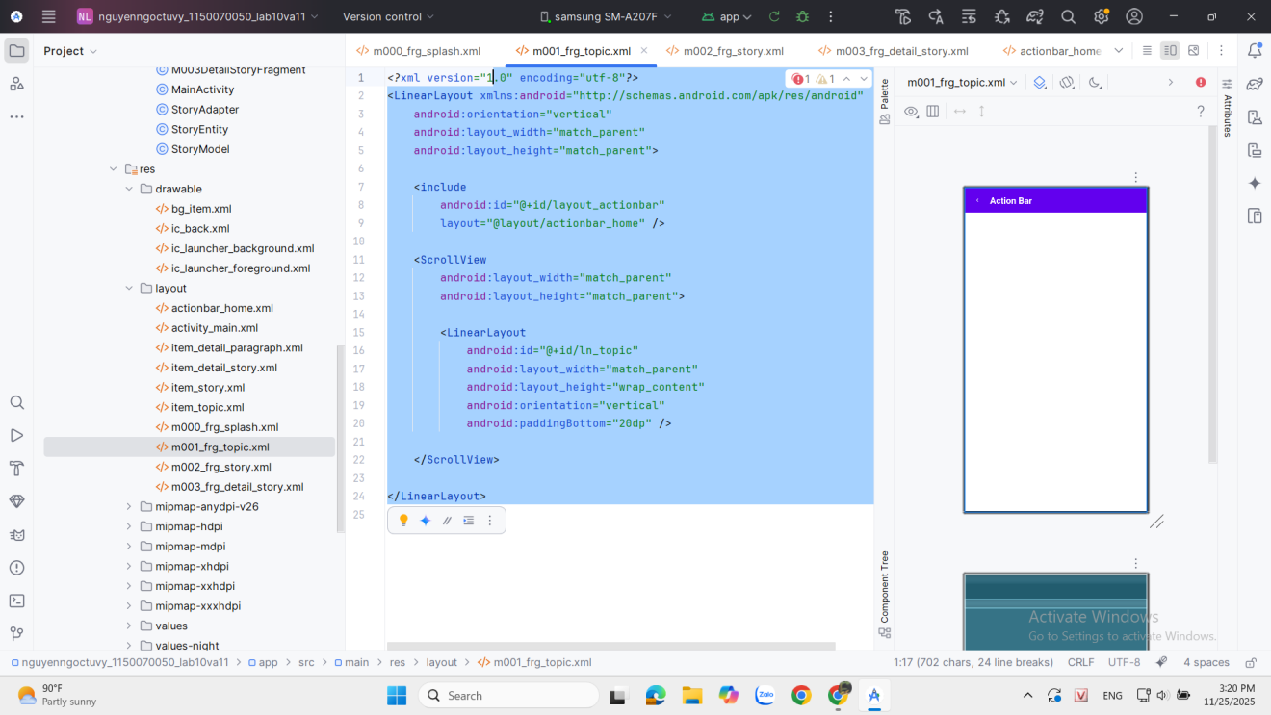

### ***9.4.3. Layout chung Activity_main.xml***

*<?*xml version="1.0" encoding="utf-8"*?>*

<FrameLayout xmlns:android="http://schemas.android.com/apk/res/android"

android:layout_width="match_parent"

android:layout_height="match_parent">

<FrameLayout

android:id="@+id/frg_container"

android:layout_width="match_parent"

android:layout_height="match_parent" />

</FrameLayout>

## **9.5. Kết quả**

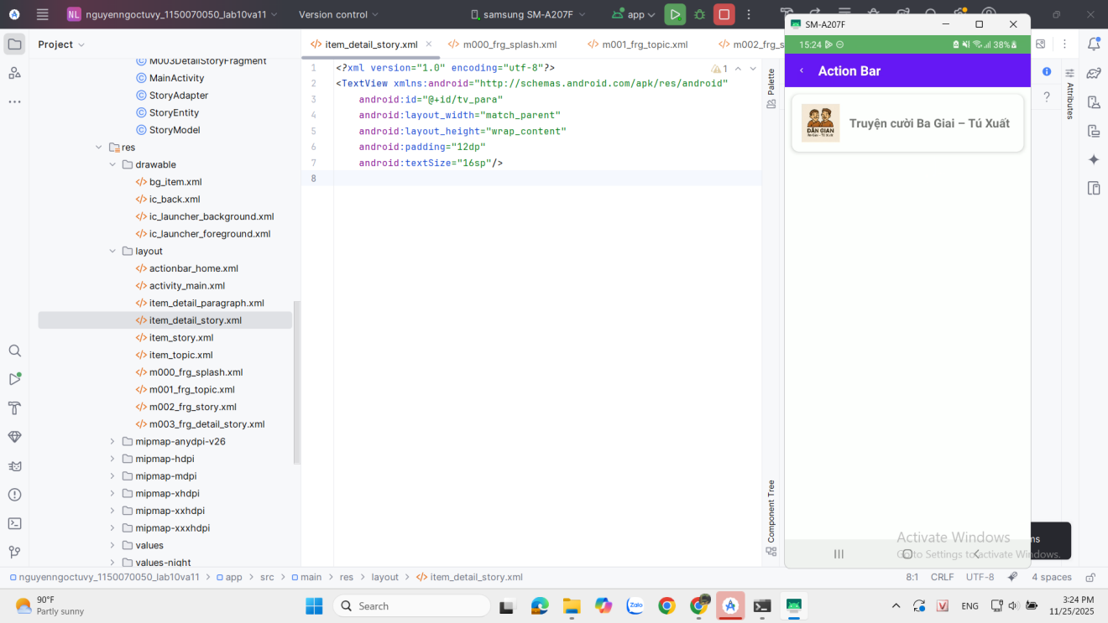

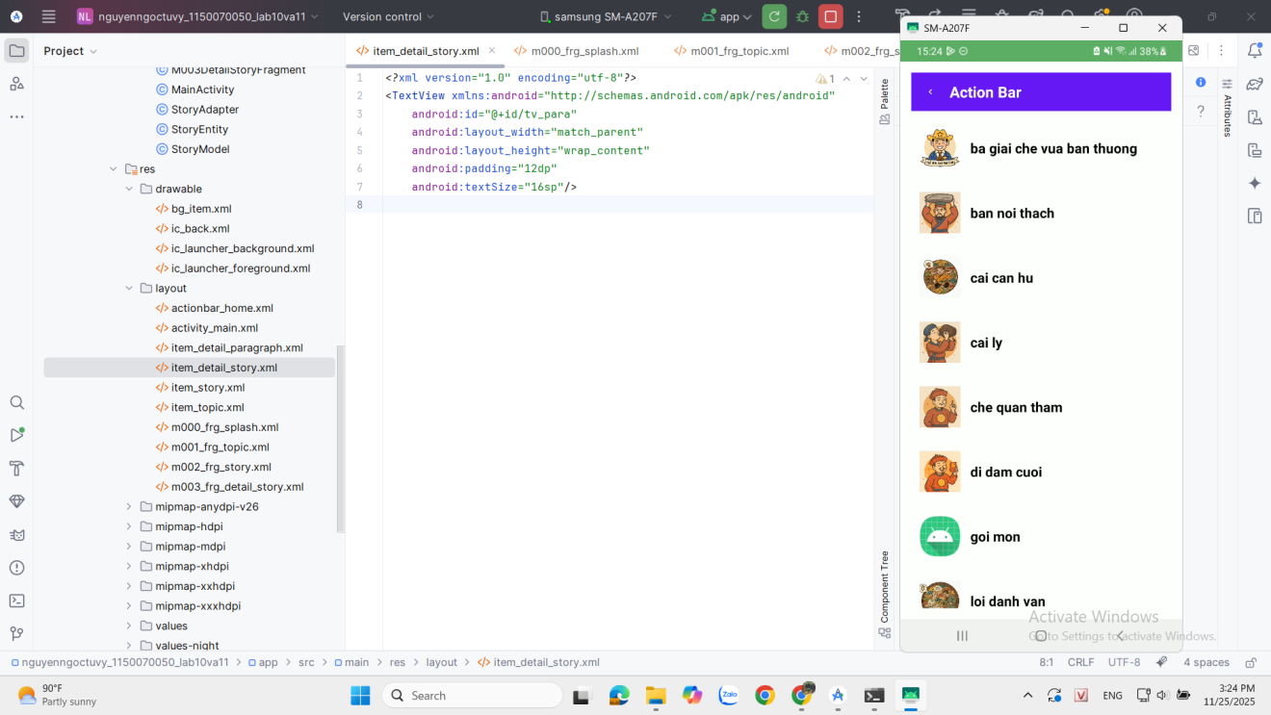

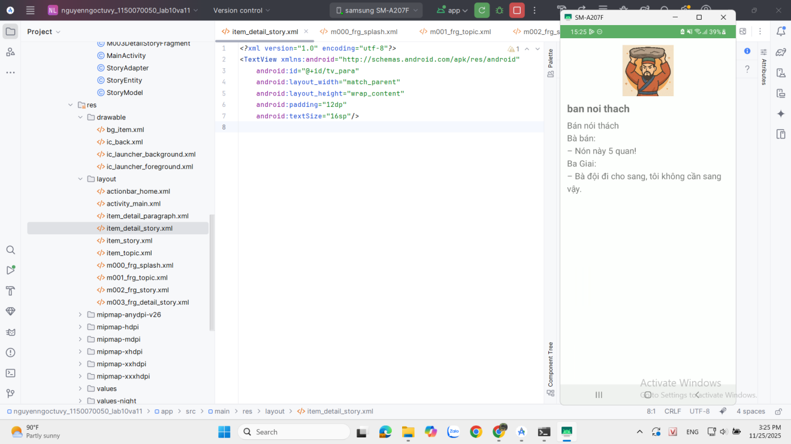

**LAB 13 VÀ 14**

**1. Mục tiêu**

* **Backend ASP.NET Core Web API** – Xử lý tạo tài khoản  
   – Mã hoá mật khẩu  
   – Kiểm tra đăng nhập  
   – Kết nối cơ sở dữ liệu SQL Server  
   – Viết API theo chuẩn REST, test trên Swagger
* **Frontend Mobile (Android Studio – Java)** – Giao diện Login  
   – Giao diện Register  
   – Gọi API bằng Retrofit + OkHttp  
   – Xử lý lỗi trả về API  
   – Kết nối API qua mạng nội bộ (WiFi/USB tethering)

=> Hoàn thiện quy trình **Register → Login → Chuyển màn hình**.

📌 **Ảnh cần chèn:** ✔ Hình UI đăng ký  
 ✔ Hình UI đăng nhập  
 ✔ Hình Swagger hiển thị API Auth  
 ✔ Hình test API thành công trên Swagger  
 ✔ Hình log Android kết nối thành công

**2. Cấu trúc dự án**

***2.1. Cấu trúc Backend ASP.NET Core***

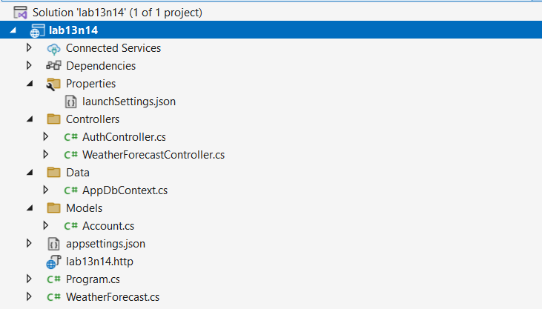

## **2.2. Cấu trúc Android**

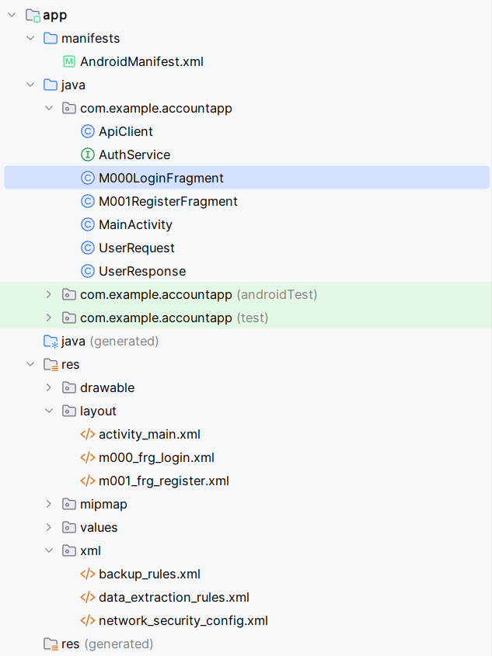

**3. NỘI DUNG CODE CHÍNH – BACKEND [ASP.NET](http://asp.net)**

cài đặt các packages cho project

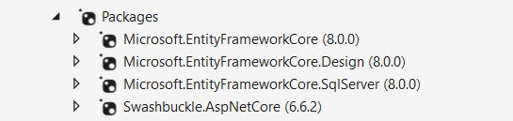

**3.1. Program.cs**

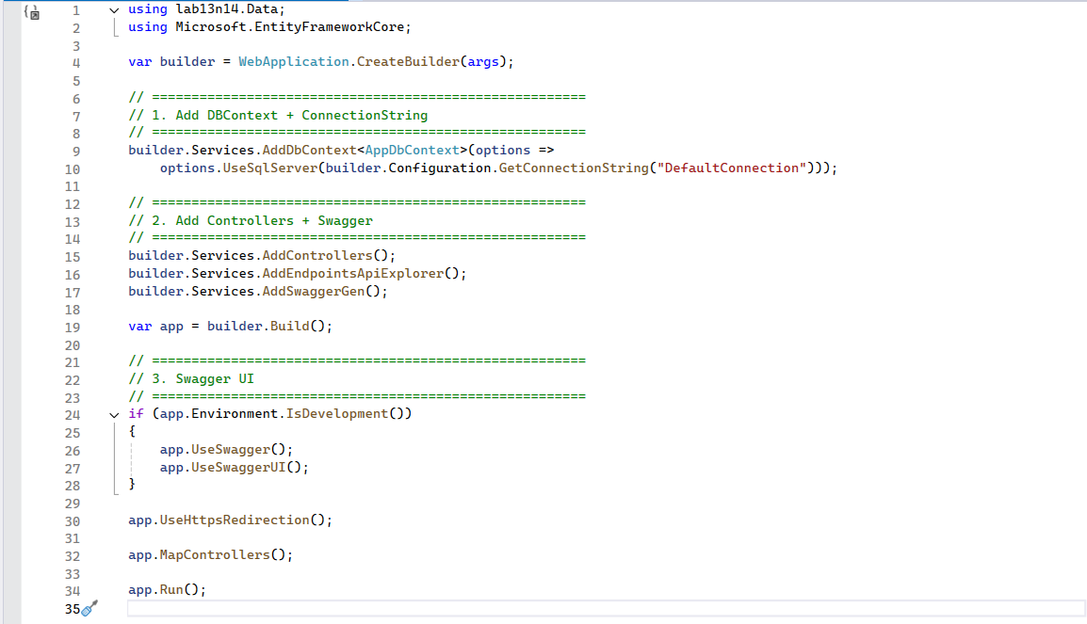

**3.2. Tạo bảng SQL và sử dụng Scaffold để liên kết bảng vào project**

Tạo CSDL với bảng tài khoản có các trường dữ liệu như hình bên dưới

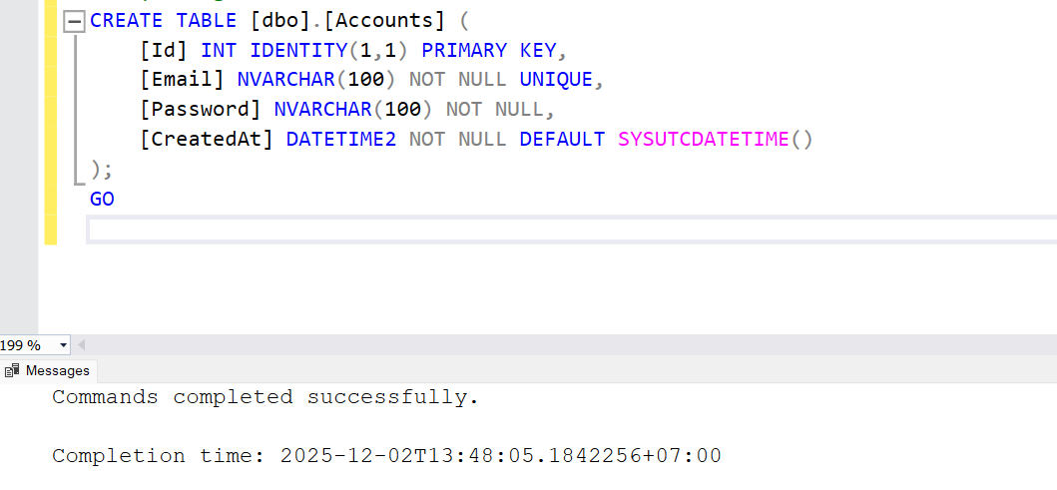

Liên kết CSDL với project phía Backend

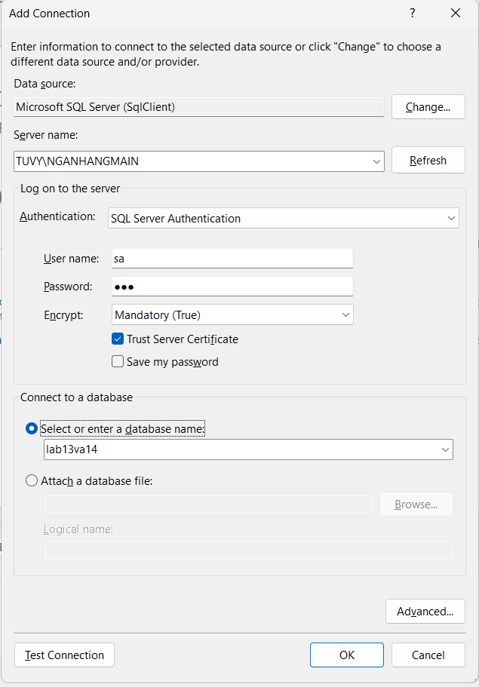

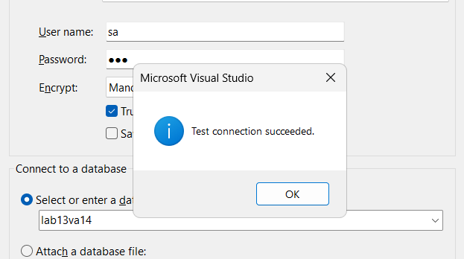  
**3.3. AppDbContext.cs**

using System;

using System.Collections.Generic;

using Microsoft.EntityFrameworkCore;

using lab13n14.Models;

namespace lab13n14.Data;

public partial class AppDbContext : DbContext

{

public AppDbContext()

{

}

public AppDbContext(DbContextOptions<AppDbContext> options)

: base(options)

{

}

public virtual DbSet<Account> Accounts { get; set; }

protected override void OnConfiguring(DbContextOptionsBuilder optionsBuilder)

#warning To protect potentially sensitive information in your connection string, you should move it out of source code. You can avoid scaffolding the connection string by using the Name= syntax to read it from configuration - see https://go.microsoft.com/fwlink/?linkid=2131148. For more guidance on storing connection strings, see https://go.microsoft.com/fwlink/?LinkId=723263.

=> optionsBuilder.UseSqlServer("Server=TUVY\\NGANHANGMAIN;Database=lab13va14;Trusted_Connection=True;TrustServerCertificate=True;");

protected override void OnModelCreating(ModelBuilder modelBuilder)

{

modelBuilder.Entity<Account>(entity =>

{

entity.HasKey(e => e.Id).HasName("PK__Accounts__3214EC073E1AFAB6");

entity.HasIndex(e => e.Email, "UQ__Accounts__A9D105343D079D33").IsUnique();

entity.Property(e => e.CreatedAt).HasDefaultValueSql("(sysutcdatetime())");

entity.Property(e => e.Email).HasMaxLength(100);

entity.Property(e => e.Password).HasMaxLength(100);

});

OnModelCreatingPartial(modelBuilder);

}

partial void OnModelCreatingPartial(ModelBuilder modelBuilder);

}

## **3.5. AuthController.cs**

using lab13n14.Data;

using lab13n14.Models;

using Microsoft.AspNetCore.Mvc;

using Microsoft.EntityFrameworkCore;

namespace lab13n14.Controllers

{

[Route("api/[controller]")]

[ApiController]

public class AuthController : ControllerBase

{

private readonly AppDbContext _context;

public AuthController(AppDbContext context)

{

_context = context;

}

// ============================================

// 1. Register

// ============================================

[HttpPost("register")]

public async Task<IActionResult> Register([FromBody] Account account)

{

if (string.IsNullOrWhiteSpace(account.Email) || string.IsNullOrWhiteSpace(account.Password))

return BadRequest("Email and password are required!");

// check email existed

var existed = await _context.Accounts.AnyAsync(x => x.Email == account.Email);

if (existed)

return BadRequest("Email already exists!");

account.CreatedAt = DateTime.UtcNow;

_context.Accounts.Add(account);

await _context.SaveChangesAsync();

return Ok(new { message = "Register successful!" });

}

// ============================================

// 2. Login

// ============================================

[HttpPost("login")]

public async Task<IActionResult> Login([FromBody] Account login)

{

var user = await _context.Accounts

.FirstOrDefaultAsync(x => x.Email == login.Email);

if (user == null)

return BadRequest("Email does not exist!");

if (user.Password != login.Password)

return BadRequest("Wrong password!");

return Ok(new { message = "Login successful!", userId = user.Id });

}

// ============================================

// 3. Get all accounts

// ============================================

[HttpGet]

public async Task<IActionResult> GetAll()

{

return Ok(await _context.Accounts.ToListAsync());

}

// ============================================

// 4. Get one account

// ============================================

[HttpGet("{id}")]

public async Task<IActionResult> Get(int id)

{

var acc = await _context.Accounts.FindAsync(id);

if (acc == null) return NotFound();

return Ok(acc);

}

// ============================================

// 5. Update

// ============================================

[HttpPut("{id}")]

public async Task<IActionResult> Update(int id, [FromBody] Account update)

{

var acc = await _context.Accounts.FindAsync(id);

if (acc == null) return NotFound();

acc.Email = update.Email;

acc.Password = update.Password;

await _context.SaveChangesAsync();

return Ok(new { message = "Updated successfully!" });

}

// ============================================

// 6. Delete

// ============================================

[HttpDelete("{id}")]

public async Task<IActionResult> Delete(int id)

{

var acc = await _context.Accounts.FindAsync(id);

if (acc == null) return NotFound();

_context.Accounts.Remove(acc);

await _context.SaveChangesAsync();

return Ok(new { message = "Deleted successfully!" });

}

}

}

## **4. NỘI DUNG CODE CHÍNH – ANDROID STUDIO**

## **4.1. network_security_config.xml**

*<?*xml version="1.0" encoding="utf-8"*?>*

<network-security-config>

<domain-config cleartextTrafficPermitted="true">

<domain includeSubdomains="true">192.168.137.1</domain>

</domain-config>

<base-config cleartextTrafficPermitted="true" />

</network-security-config>

## **4.2. AndroidManifest.xml**

*<?*xml version="1.0" encoding="utf-8"*?>*

<manifest xmlns:android="http://schemas.android.com/apk/res/android">

<application

android:allowBackup="true"

android:icon="@mipmap/ic_launcher"

android:label="@string/app_name"

android:roundIcon="@mipmap/ic_launcher_round"

android:supportsRtl="true"

android:theme="@style/Theme.AccountApp"

android:usesCleartextTraffic="true"

android:networkSecurityConfig="@xml/network_security_config">

<activity

android:name=".MainActivity"

android:exported="true">

<intent-filter>

<action android:name="android.intent.action.MAIN" />

<category android:name="android.intent.category.LAUNCHER" />

</intent-filter>

</activity>

</application>

</manifest>

## **4.3. ApiClient.java**

public class ApiClient {

private static Retrofit *retrofit* = null;

public static Retrofit getClient() {

HttpLoggingInterceptor logging = new HttpLoggingInterceptor();

logging.setLevel(HttpLoggingInterceptor.Level.*BODY*);

OkHttpClient client = new OkHttpClient.Builder()

.addInterceptor(logging)

.build();

return new Retrofit.Builder()

.baseUrl("http://192.168.193.62:5146/") *// IP WiFi của laptop*

.addConverterFactory(GsonConverterFactory.*create*())

.client(client)

.build();

}

}

## **4.4. Giao diện Register – m001_frg_register.xml**

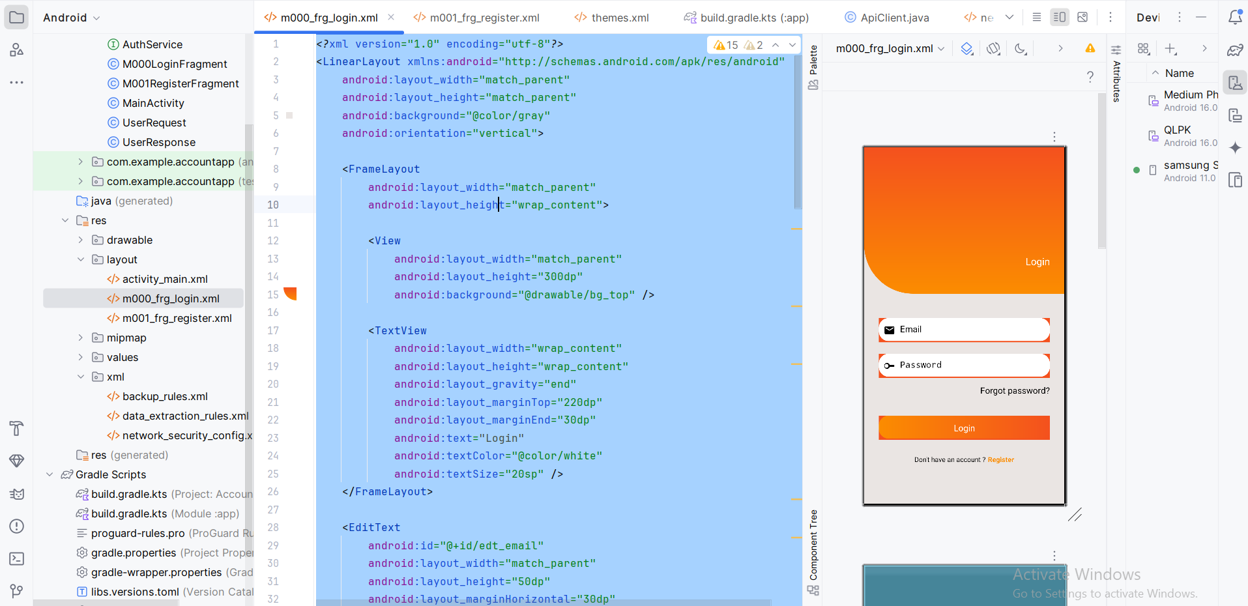

## **4.5. Register Fragment**

private void register() {

String email = edtEmail.getText().toString().trim();

String pass = edtPass.getText().toString().trim();

String repass = edtRepass.getText().toString().trim();

if (email.isEmpty() || pass.isEmpty() || repass.isEmpty()) {

Toast.*makeText*(mContext, "Empty value", Toast.*LENGTH_SHORT*).show();

return;

}

if (!pass.equals(repass)) {

Toast.*makeText*(mContext, "Password does not match", Toast.*LENGTH_SHORT*).show();

return;

}

UserRequest body = new UserRequest(email, pass);

service.register(body).enqueue(new Callback<String>() {

@Override

public void onResponse(Call<String> call, Response<String> response) {

Toast.*makeText*(mContext, response.body(), Toast.*LENGTH_SHORT*).show();

}

@Override

public void onFailure(Call<String> call, Throwable t) {

Toast.*makeText*(mContext, "API error: " + t.getMessage(), Toast.*LENGTH_LONG*).show();

}

});

}

## **4.6. Login Fragment**

private void login() {

String email = edtEmail.getText().toString().trim();

String pass = edtPass.getText().toString().trim();

UserRequest body = new UserRequest(email, pass);

service.login(body).enqueue(new Callback<String>() {

@Override

public void onResponse(Call<String> call, Response<String> response) {

Toast.*makeText*(mContext, response.body(), Toast.*LENGTH_SHORT*).show();

}

@Override

public void onFailure(Call<String> call, Throwable t) {

Toast.*makeText*(mContext, "API error: " + t.getMessage(), Toast.*LENGTH_LONG*).show();

}

});

}

# 

# 

## **5. KẾT QUẢ**

Đầu tiên, sử dụng Swagger để gửi yêu cầu **POST** đến endpoint:

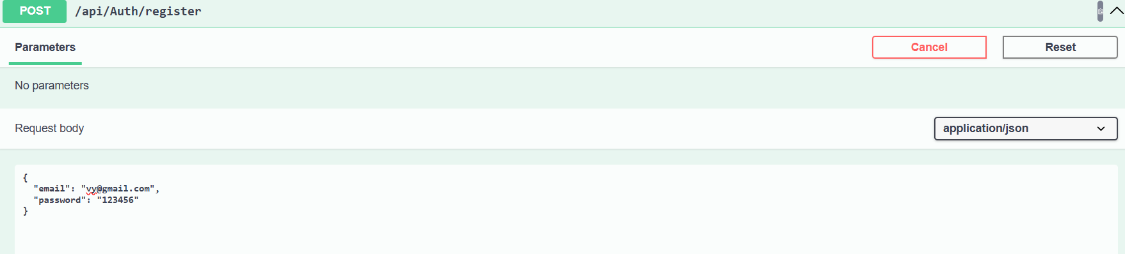

Payload được truyền vào:

{

"email": "abc@gmail.com",

"password": "12345"

}

Khi thực thi, hệ thống xử lý yêu cầu, kiểm tra trùng email và ghi dữ liệu vào cơ sở dữ liệu. Kết quả trả về như hình:

1. **Mã trạng thái (Status Code)**: 200 OK
2. **Nội dung phản hồi (Response Body)**:

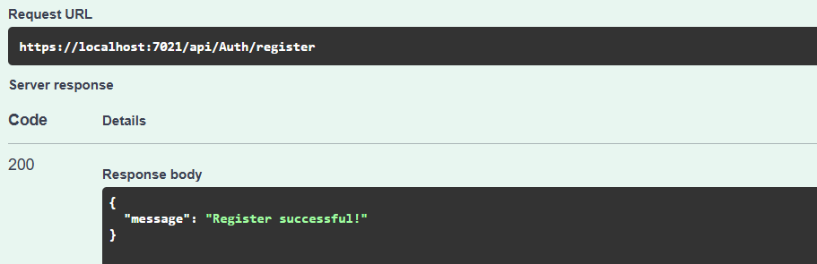

Điều này chứng tỏ API đã xử lý đầy đủ logic:

* Nhận dữ liệu từ client
* Kiểm tra điều kiện hợp lệ
* Lưu người dùng mới vào DB
* Trả về phản hồi JSON theo đúng cấu trúc

Việc API phản hồi chính xác cho thấy quá trình cấu hình Controller, DbContext và routing đều hoạt động ổn định.

Test api login

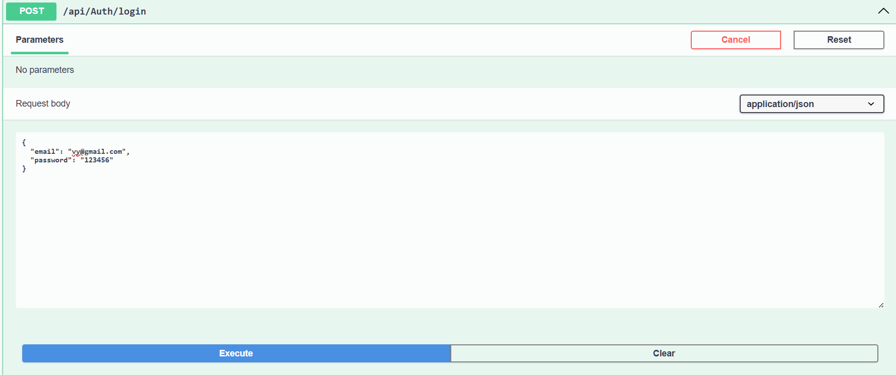

Payload gửi lên:

{

"email": "abc@gmail.com",

"password": "12345"

}

Kết quả Swagger phản hồi:

1. **Mã trạng thái (Status Code)**: 200 OK
2. **Nội dung trả về** gồm thông báo đăng nhập thành công hoặc token (nếu hệ thống có JWT).

Việc kiểm thử cho thấy hệ thống đã:

* Đọc thông tin đăng nhập từ body
* Kiểm tra email tồn tại hay không
* So sánh mật khẩu (đúng → đăng nhập)
* Trả về thông báo xác thực thành công

Qua quá trình test, mọi yêu cầu đều được xử lý nhanh, không phát sinh lỗi 500, 404 hoặc lỗi kết nối.

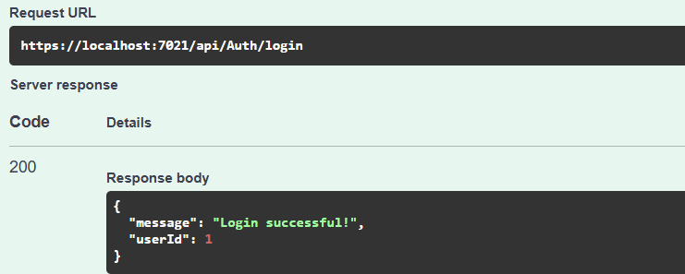

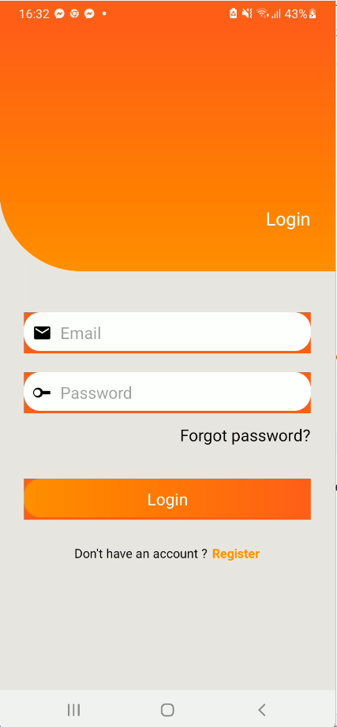

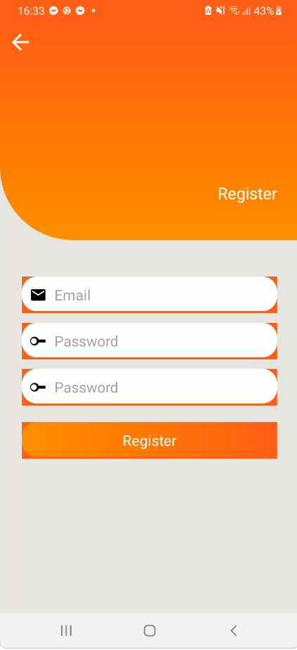

CSDL trước và sau khi đăng ký tài khoản

